DAFTAR PUSTAKA
Abdullah, Dahlan, S. Susilo, R. Romdanih, dan S. Sujinah. 2022. “Effects of Guided Discovery Learning Models on Students Critical Thinking Ability on the Materials of Immune System.” International Journal of Nonlinear Analysis and Applications 13(1). doi: 10.22075/ijnaa.2022.5617.
Alifteria, Faradila Aulia, Tjipto Prastowo, dan Nadi Suprapto. 2023. “Analysis of Students’ Critical Thinking Skills on Virtual Reality Learning Media.” IJORER : International Journal of Recent Educational Research 4(1):59–67. doi: 10.46245/ijorer.v4i1.275.
Alti, Rahmi Mudia, Putri Tipa Anasi, Dumaris E, Silalahi, Lina Arifah Fitriyah, Hafidhah Hasanah, Muh. Rijalul Akbar, Teguh Arifianto, Ilham Kamaruddin, Herman, Eva Nurul Malahayati, Sri Hapsari, Winda Jubaidah, Wanda Nugroho Yanuarto, Rifka Agustianti, dan Andri. 2022. Media Pembelajaran. PT. Global Eksekutif Teknologi.
Amar, Ahmad. 2012. “Perkembangan Teknologi Komunikasi Dan Informasi : Akar Revolusi Dan Berbagai Standarnya.” 146.
Anggraini, Cindy, Elva Sulastriana, dan Dini Hajjafiani. 2023. “Peningkatan Kemampuan Mengidentifikasi Karakter Tokoh Melalui Penggunaan Media Audiovisual Pada Siswa Kelas XI SMA Negeri 4 Ketapang.” 49–69.
Anugerahwati, M. 2019. “Integrating the 6Cs of the 21st Century Education into the English Lesson and the School Literacy Movement in Secondary Schools.” KnE Social Sciences 3(10):165. doi: 10.18502/kss.v3i10.3898.
Anugraheni, Indri. 2020. “Analisis Kesulitan Mahasiswa Dalam Menumbuhkan Kemampuan Berpikir Kritis Melalui Pemecahan Masalah.” Jurnal Pendidikan Matematika 04(01):261–67.
Aprida, Pane, dan Muhammad Darwis Dasopang. 2017. “Belajar dan Pembelajaran.” Vol. 03 No. 2 Desember 2017:334.
Ardiani, Rima Lutfi, dan Nurwulan Purnasari. 2020. “Kajian Metode Discovery Learning Dan Resitasi Dalam Meningkatkan Minat Belajar IPA Siswa SD.” Vol. 5, No. 2:83–101.
Arifin, Zaenal. 2017. “Kriteria Instrumen dalam suatu Penelitian.” THEOREMS (The Original Research of Mathematics) 2(1):28–36.
Arikunto, Arikunto. 2013. Metodologi Penelitian Suatu Pendekatan Proposal. Jakarta: PT. Rineka Cipta.
Ashari, Dini. 2023. “Analisis Pemanfaatan Media Pembelajaran Augmented Reality (Ar) Untuk Meningkatkan Keterampilan Berpikir Kritis.” Khazanah Pendidikan 17(1):176. doi: 10.30595/jkp.v17i1.16040.
Buditjahjanto, I. Gusti Putu Asto, dan Juki Irfansyah. 2023. “Augmented Reality on Students’ Academic Achievement Viewed from the Creative Thinking Level.” Journal of Technology and Science Education 13(3):597. doi: 10.3926/jotse.1813.
Dadana, Chindy H., dan Emma Pongoh. 2023. “Development of Flashcard Media with Model Group Investigation on Solar System Material at SMP Negeri 2 Tomohon.” 02(06).
Danuri, Danuri, dan Siti Maisaroh. 2019. Metodologi Penelitian Pendidikan. Samudra Biru (Anggota IKAPI).
Elvina Montessori, Veronica, Tri Murwaningsih, dan Tutik Susilowati. 2023. “Implementasi keterampilan abad 21 (6c) dalam pembelajaran daring pada mata kuliah Simulasi Bisnis.” Vol. 7, No. 1, 2023:65–72.
Ennis, Robert H. 1991. “Critical Thinking: A Streamlined Conception.” Teaching Philosophy 14(1):2.
Ernawati, Iis. 2017. “Uji Kelayakan Media Pembelajaran Interaktif Pada Mata Pelajaran Administrasi Server.” Elinvo (Electronics, Informatics, and Vocational Education) 2(2):204–10. doi: 10.21831/elinvo.v2i2.17315.
Fatkhomi, Fahmi, dan Yuni Arfiani. 2021. “Pengembangan Multimedia Pembelajaran Interaktif berbasis Flash pada Pembelajaran Fisika.” PSEJ (Pancasakti Science Education Journal) 6(2):102–8. doi: 10.24905/psej.v6i2.47.
Fitri, Devi Kurnia. 2022. “Analisis Penerapan Pembelajaran Berdiferensiasi Dalam Kurikulum Merdeka Pada Materi Tata Surya Di Kelas VII Smp.” Tunjuk Ajar: Jurnal Penelitian Ilmu Pendidikan Volume 5, Nomor 2:278–90.
Handayani, Nurlaili, Basariah Basariah, dan Sawaludin Sawaludin. 2022. “Penerapan Model Discovery Learning untuk Meningkatan Kemampuan Berpikir Kritis Siswa.” Jurnal Pendidikan Indonesia 3(6):542–52. doi: 10.36418/japendi.v3i6.993.
Handayani, Sri Lestari, dan Khairil Iba. 2020. “Karakteristik Tes Keterampilan Proses Sains: Validitas, Reliabilitas, Tingkat Kesukaran dan Daya Pembeda Soal.” Publikasi Pendidikan 10(2):100. doi: 10.26858/publikan.v10i2.13051.
Hariyanto, Mohamad Amin, Susriyati Mahanal, dan Fatchur Rohman. 2022. “Analyzing the Contribution of Critical Thinking Skills and Social Skills on Students’ Character by Applying Discovery Learning Models.” International Journal of Education and Practice 10(1):42–53. doi: 10.18488/61.v10i1.2907.
Indrawati, Indrawati, Muriani Nur Hayati, dan Yuni Arfiani. 2022. “Efektivitas Pembelajaran Inkuiri Terbimbing Berbantuan Papan Lipat Sains Untuk Meningkatkan Keterampilan Berpikir Kritis Siswa Pada Materi Tata Surya.” 65.
Isatunada, Aulia, Serafica Indriyani, dan Novi Ratna Dewi. 2023. “Peningkatan Keterampilan Berpikir Kritis Peserta Didik Melalui Model Problem Based Learning Berbantuan Augmented Reality.”
Kusniyati, Harni, Raka Yusuf, dan Mohamad Aris Widyartanto. 2017. “Pemanfaatan Augmented Reality untuk Pengenalan Hardware Komputer pada Sekolah Dasar Berbasis Android.” Jurnal Pengkajian dan Penerapan Teknik Informatika vol 10, no. 01:44–51.
Kusuma, Jaka Wijaya, Supardi, Muh. Rijalul Akbar, Hamidah, Ratnah, Muh Fitrah, dan Sepriano. 2023. Dimensi Media Pembelajaran (Teori dan Penerapan Media Pembelajaran Pada Era Revolusi Industri 4.0 Menuju Era Society 5.0). PT. Sonpedia Publishing Indonesia.
Laila, Ella Nur, Puguh Karyanto, dan Anik Nur Purwaningsih. 2018. “Pengaruh Penerapan Model Discovery Learning disertai Media Augmented Reality (ECO-AR 1-3) terhadap Penguatan Aspek Pengetahuan dalam Literasi Lingkungan.” 15.
Lase, Asali, dan Fasri Inhaler Ndruru. 2022. “Penerapan Model Pembelajaran Discovery Inquiry Dalam Meningkatkan Hasil Belajar Siswa.” Educativo: Jurnal Pendidikan 1(1):35–44. doi: 10.56248/educativo.v1i1.6.
Lestari, Vina Ayu, dan Shobah Shofariyani Iryanti. 2024. “Abad 21 : Strategi Guru dalam Meningkatkan Kemampuan Berpikir Kritis Siswa pada Pembelajaran PAI melalui Literasi Digital.” 8.
Maduwu, Ferinus, Winarno Winarno, dan Moh Muchtarom. 2024. “The Influence of Discovery Learning and Problem Based Learning Models on Citizenship Education Learning Outcomes.” International Journal of Educational Research & Social Sciences 5(3):552–61.
Mirdad, Jamal. 2020. “Model-model Pembelajaran (Empat Rumpun Model Pembelajaran).” 2(1):14–23.
Muharna, Muharna, Eka Sriwahyuni, dan Fajriyani Fajriyani. 2022. “Implementasi Pendidikan Karakter Dalam Pembelajaran IPA di UPTD SMP 1 Parepare.” 37.
Mukaramah, Mely, dan Rika Kustina. 2020. “Menganalisis Kelebihan Dan Kekurangan Model Discovery Learning Berbasis Audiovisual Dalam Pelajaran Bahasa Indonesia.” 1.
Mukaramah, Mely, Rika Kustina, dan Rismawati. 2020. “Menganalisis Kelebihan Dan Kekurangan Model Discovery Learning Berbasis Audiovisual Dalam Pelajaran Bahasa Indonesia.” 1:1–9.
Nugraha, Guruh, Sarkani Sarkani, dan In In Supianti. 2020. “Penerapan Model Discovery LearningUntuk Meningkatkan Kemampuan Berpikir Kritis Matematis Siswa SMK.” Pasundan Journal of Mathematics Education : Jurnal Pendidikan Matematika (Vol 10 No 1). doi: 10.23969/pjme.v10i1.2439.
Parera, AR Ajeng Izzah, Risaniatin Ningsih, dan Setya Adi Sancaya. 2022. “Bimbingan Peningkatan Kemampuan Berpikir Kritis Siswa melalui Penggunaan Teknik Diskusi Kelompok.”
Perdana, Ryzal. 2020. “Model Pembelajaran (Isc Inquiry Social Complexity) Untuk Memberdayakan Critical And Creative Thingking (CCT) Skillis.”
Putra, Muhammad Andika, Erman Erman, dan Enny Susiyawati. 2022. “Students Perception of Augmented Reality Learning Media on Solar System Topics.” Jurnal Pijar Mipa 17(5):581–87. doi: 10.29303/jpm.v17i5.3660.
Qur’ani, Besse, Nurhijrah, Syarifa Suryana, dan Israwati Hamsar. 2023. “Training on making Interesting Percentage Learning Media Using Canva Training of Interesting Learning Media Making Training Using Canva.” MPACTS: International Journal of Empowerment and Community Services 2(1):45–51.
Rachmanto, Ardian. 2019. “Proses Berpikir Kritis Siswa Dalam Pemecahan Masalah Pola Bilangan Berdasarkan Kerangka Kerja Norris Dan Ennis.” Skripsi UIN Sunan Ampel Surabaya 9.
Rahmawati, Siti, Mohammad Masykuri, dan S. Sarwanto. 2019. “Analisis Kemampuan Berpikir Kritis Topik Klasifikasi Materi Dan Perubahannya Siswa Smp Negeri Di Kabupaten Magetan.” Seminar Nasional Pendidikan Sains.
Riduwan, A. 2012. Belajar Mudah Penelitian Untuk Guru-Karyawan dan Peneliti Pemula. Bandung: Alfabeta.
Safitri, Wahyu Candra Dwi, dan Nani Mediatati. 2021. “Penerapan Model Discovery Learning Dalam Pembelajaran IPA Untuk Meningkatkan Kemampuan Berpikir Kritis Dan Hasil Belajar Siswa Sekolah Dasar.” Jurnal Basicedu 5(3):1321–28. doi: 10.31004/basicedu.v5i3.925.
Santika, I. Wayan Eka. 2020. “Pendidikan Karakter pada Pembelajaran Daring.” Vol 3 No 1, Tahun 2020:8–19.
Sari, Eka Purnama. 2020. “Meningkatkan Hasil Belajar Siswa Melalui Penerapan Media Augmented Reality Materi Sistem Tata Surya Dalam Pembelajaran IPA Kelas VI MI Al-Mursyidiyyah.”
Septiany, Leni Dwi, Rinie Pratiwi Puspitawati, Endang Susantini, Mohammad Budiyanto, Tarzan Purnomo, dan Eko Hariyono. 2024. “Analysis of High School Students’ Critical Thinking Skills Profile According to Ennis Indicators.” IJORER : International Journal of Recent Educational Research 5(1):157–67. doi: 10.46245/ijorer.v5i1.544.
Setyawan, Rochmad Ari, dan Hana Septina Kristanti. 2021. “Keterampilan Berpikir Kritis pada Pembelajaran IPA Melalui Model Pembelajaran Discovery Learning Bagi Siswa Sekolah Dasar.” 5(2):1077–82.
Siswanti, Rini. 2019. “Penerapan Model Pembelajaran Discovery Learning Untuk Meningkatkan Minat Belajar Dan Hasil Belajar Dalam Pembelajaran IPA SD.” Indonesian Journal of Education and Learning 2(2):226–34. doi: 10.31002/ijel.v2i2.723.
Srirahmawati, Anjar, Tyas Deviana, dan Septiana Kusuma Wardani. 2023. “Peningkatan Keterampilan Abad 21 (6C) Siswa Kelas IV Sekolah Dasar Melalui Model Project Based Learning pada Kurikulum Merdeka.” Volume 08 Nomor 01:5283–94.
Suci Larasati, Thalita. 2018. “Pengaruh Model Pembelajaran Inkuiri Terbimbing Berbasis Pictorial Riddle Terhadap Keterampilan Berpikir Kritis Dan Sikap Ilmiah Peserta Didik SMA Kelas XI.” Skripsi UIN Raden Intan Lampung 22.
Sugiyono. 2006. Penelitian Kuantitatif, Kualitatif, dan R&D. Alfabeta.
Sugiyono, S. 2016. Metode Penelitian Pendidikan. Bandung: Alfabeta.
Suharsimi, Arikunto. 2018. Dasar-Dasar Evaluasi Pendidikan Edisi 2. Jakarta: Bumi Aksara.
Susana, A. 2019. Pembelajaran Discovery Learning Menggunakan Multimedia Interaktif Sebuah Contoh Penelitian Tindakan Kelas. Jawa Barat: Tata Akbar.
Susongko, Purwo. 2016. Pengantar Metodologi Penelitian Pendidikan. Badan Penerbit Universitas Pancasakti Tegal.
Susongko, Purwo. 2017. “Penilaian Hasil Belajar.” Badan Penerbit Universitas Pancasakti Tegal.
Sylviana, Mega, Mobinta Kusuma, dan Bayu Widiyanto. 2019. “Profil Kemampuan Berpikir Kritis Siswa dengan Implementasi Model Pembelajaran SETS Berbasis Probing-Prompting.” PSEJ (Pancasakti Science Education Journal) 4(2):137–42. doi: 10.24905/psej.v4i2.14.
Yuliati, Christina Lina, dan Nancy Susianna. 2023. “Penerapan Model Pembelajaran Discovery Learning Dalam Meningkatkan Keterampilan Proses Sains, Berpikir Kritis, dan Percaya Diri Siswa.” Scholaria: Jurnal Pendidikan dan Kebudayaan 13(1):48–58. doi: 10.24246/j.js.2023.v13.i1.p48-58.
Yuliono, Tri, Sarwanto, dan Peduk Rintayati. 2018. “Keefektifan Media Pembelajaran Augmented Reality terhadap Penguasaan Konsep Sistem Pencernaan Manusia.” Jurnal Pendidikan Dasar 65–84.
Yustiqvar, M., G. Gunawan, dan S. Hadisaputra. 2019. “Green Chemistry Based Interactive Multimedia on Acid-Base Concept.” Journal of Physics: Conference Series 1364(1):012006. doi: 10.1088/1742-6596/1364/1/012006.
Zulfa, Salma Rihadatuz. 2022. “Pengaruh Penggunaan Multimedia Interaktif Berbasis Android Terhadap Kemampuan Berpikir Kreatif Peserta Didik Pada Materi Tata Surya (Penelitian Quasi Eksperimen di SMPN 1 Parung).” Skripsi UIN Syarif Hidayatullah Jakarta 55.

LAMPIRAN

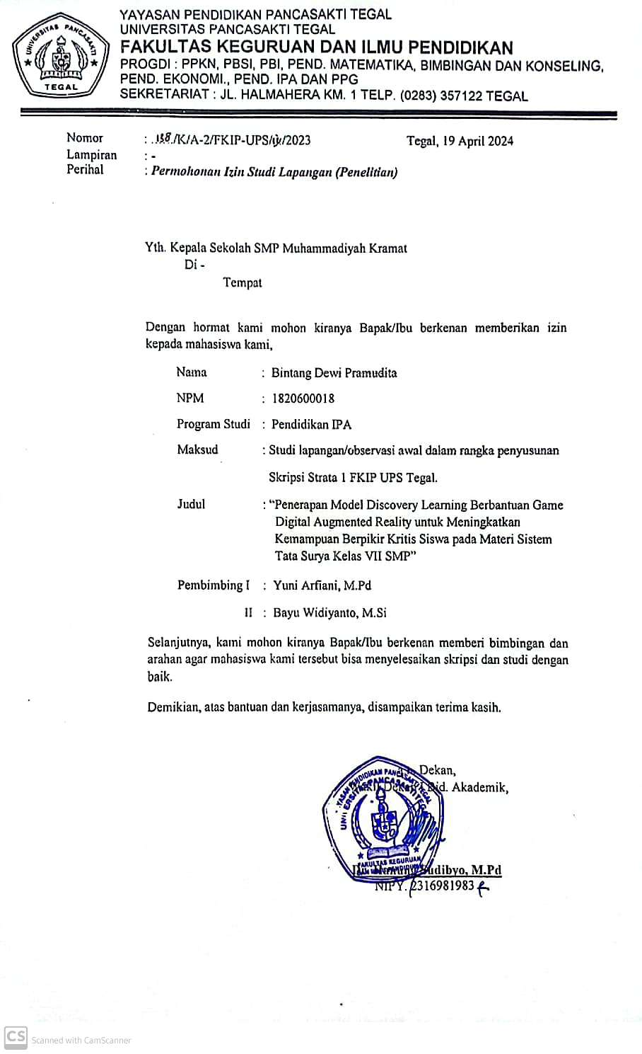
Lampiran 1 Surat Izin Penelitian

Lampiran 2 Surat Keterangan Selesai Peneitian
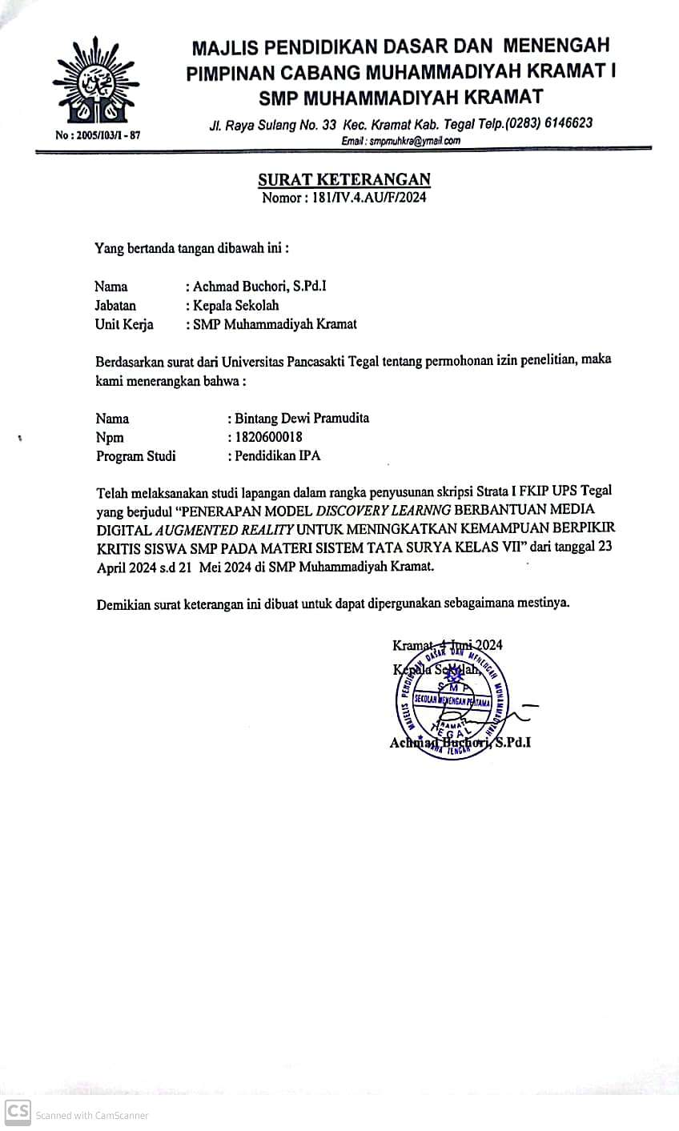
Lampiran 3 Daftar Peserta Didik Kelas Uji Coba
Daftar Peserta Didik Kelas Uji Coba
NO | KODE PESERTA DIDIK | JENIS KELAMIN
 | U01 | L
 | U02 | P
 | U03 | P
 | U04 | L
 | U05 | L
 | U06 | P
 | U07 | L
 | U08 | L
 | U09 | P
 | U10 | P
 | U11 | P
 | U12 | P
 | U13 | L
 | U14 | L
 | U15 | L
 | U16 | P
 | U17 | P
 | U18 | P
 | U19 | P
 | U20 | P
 | U21 | P
 | U22 | L
 | U23 | P
 | U24 | P
 | U25 | L
 | U26 | L
 | U27 | L
 | U28 | L

Lampiran 4 Daftar Peserta Didik Kelas Eksperimen
Daftar Peserta Didik Kelas Eksperimen
NO | KODE PESERTA DIDIK | JENIS KELAMIN
 | E01 | L
 | E02 | L
 | E03 | L
 | E04 | P
 | E05 | P
 | E06 | P
 | E07 | P
 | E08 | L
 | E09 | P
 | E10 | L
 | E11 | P
 | E12 | L
 | E13 | P
 | E14 | L
 | E15 | P
 | E16 | P
 | E17 | P
 | E18 | L
 | E19 | P
 | E20 | L
 | E21 | L
 | E22 | L

Lampiran 5 Daftar Peserta Didik Kelas Kontrol
Daftar Peserta Didik Kelas Kontrol
NO | KODE PESERTA DIDIK | JENIS KELAMIN
 | K01 | P
 | K02 | P
 | K03 | P
 | K04 | L
 | K05 | L
 | K06 | P
 | K07 | L
 | K08 | P
 | K09 | L
 | K10 | P
 | K11 | L
 | K12 | L
 | K13 | L
 | K14 | L
 | K15 | P
 | K16 | L
 | K17 | P
 | K18 | P
 | K19 | P
 | K20 | P
 | K21 | L
 | K22 | L

Lampiran 6 Kisi-kisi dan Instrumen Soal Uji Coba

KISI-KISI INSTRUMEN SOAL UJI COBA
Domain CP | Indikator Berpikir Kritis | Indikator soal | Ranah Kognitif |  |  | No Soal | Kunci Jawaban
 |  |  | C3 | C4 | C5
Mengelaborasikan pemahaman peserta didik tentang posisi relatif bumi, bulan, matahari dalam sistem tata surya dan memahami fenomena alam yang terjadi | Memberikan penjelasan sederhana | Menentukan planet berdasarkan ciri-cirinya |  |  |  | 1 | C
 |  | Menentukan urutan planet anggota tata surya yang dekat dengan matahari |  |  |  | 2 | A
 |  | Menentukan urutan planet berdasrkan gambar dan ciri-cirinya |  |  |  | 3 | B
 |  | Menganalisis manfaat pasang surut air laut dalam kehidupan |  |  |  | 6 | D
 |  | Menganalisis prubahan musim  yang terjadi di bumi bagian utara (BBU)  dan bumi bagian selatan (BBS) |  |  |  | 7 | A
 |  | Mengidentifikasi sinar yang dimanfaatkan tumbuhan untuk fotosintesis |  |  |  | 10 | A
 |  | Mendeskripsikan gerak rotasi dan revolusi bumi |  |  |  | 15 | D
 |  | Menentukan karakteristik planet Jupiter |  |  |  | 20 | C
 |  | Menganalisis peristiwa akibat rotasi bumi |  |  |  | 23 | D
 | Penarikan kesimpulan | Mengidentifikasi penyebab perbedaan waktu |  |  |  | 4 | B
 |  | Menganalisis benda langit berdasarkan ciri-ciri yang disebutkan (komet) |  |  |  | 5 | C
 |  | Menganalisis fase bulan berdasarkan cirinya |  |  |  | 11 | C
 |  | Menganalisis alasan bumi sebagai tempat adanya kehidupan |  |  |  | 13 | D
 |  | Menyimpulkan penyebab bumi mengelilingi matahari |  |  |  | 14 | B
 |  | Menganalisis fenomena gerhana |  |  |  | 16 | C
 |  | Mengidentifikasi lapisan-lapisan matahari |  |  |  | 21 | D
 |  | Mendeskripsikan terjadinya perbedaan waktu |  |  |  | 24 | C
 |  | Mendeskripsikan akibat dari gerak rotasi dan revolusi bumi |  |  |  | 25 | B
 |  | Menganalisis berbagai fase bulan |  |  |  | 29 | D
 | Menerapkan strategi dan taktik | Menyimpulkan pernyataan yang benar tentang planet berdasarkan tabel |  |  |  | 8 | A
 |  | Menyimpulkan pernyataan yang salah tentang planet berdasarkan tabel |  |  |  | 9 | C
 |  | Menganalisis fenomena pergantian siang dan malam berdarkan gambar |  |  |  | 12 | B
 |  | Menentukan lapisan matahari berdasarkan gambar |  |  |  | 17 | C
 |  | Menentukan penanggalan kalender hijriyah |  |  |  | 18 | B
 |  | Menafsirkan gambar fenomena gerhana |  |  |  | 19 | D
 |  | Menganalisis peristiwa akibat revolusi bumi |  |  |  | 22 | A
 |  | Mengidentifikasi anggota planet dalam |  |  |  | 26 | B
 |  | Mengidentifikasi anggota planet luar |  |  |  | 27 | C
 |  | Menentukan jenis gerhana berdasarkan pernyataan yang benar |  |  |  | 28 | A
 |  | Menafsirkan letak asteroid berdasarkan gambar |  |  |  | 30 | D

SOAL UJI COBA
- Planet Z adalah planet yang mempunyai ukuran diameter lebih kecil dari bumi. Merupakan planet keempat dalam tata surya dan sering disebut planet merah. Planet Z adalah planet…
- Saturnus
- Neptunus
- Mars
- Venus
- Berikut ini urutan planet yang paling dekat dengan matahari yaitu…
- Merkurius, Venus, Bumi, Mars, Jupiter, Saturnus, Uranus, Neptunus
- Merkurius, Venus, Bumi, Jupiter, Mars, Uranus, Saturnus, Neptunus
- Merkurius, Venus, Mars, Bumi, Jupiter, Satrnus, Uranus, Neptunus
- Merkurius, Venus, Mars, Bumi, Jupiter, Uranus, Saturnus, Neptunus
- Di bawah ini merupakan planet Terrestrial yang sebagian besar materi penyusunnya berupa bebatuan. Planet yang ditunjukkan pada gambar berikut berturut-turut adalah planet…
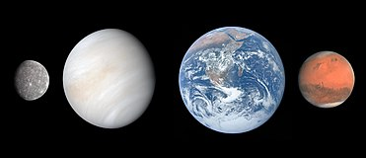
- Jupiter, Saturnus, Uranus, Neptunus
- Merkurius, Venus, Bumi, Mars
- Merkurius, Mars, Bumi, Venus
- Saturnus, Jupiter, Uranus, Venus
- Nana dan Nono merupakan saudara kembar, mereka sedang menyelesaikan kuliahnya di kota yang berbeda. Nana tinggal di Bali, sedangkan Nono tinggal di Tegal. Pada saat bulan puasa Nana dapat berbuka puasa lebih dulu dibandingkan Nono. Perbedaan waktu antara keduanya merupakan akibat dari…
- Revolusi Bumi
- Rotasi Bumi
- Garis Bujur
- Garis Lintang
- Pada suatu malam seorang ilmuwan melihat dan mengamati langit menggunakan teropong. Ilmuwan terebut melihat sebuah benda langit yang tampak berpijar dan memiliki ekor bercahaya. Benda langit yang diamati oleh ilmuwan tersebut adalah…
- Matahari
- Meteoroid
- Komet
- Asteoroid
- Penggunaan pembangkit listrik tenaga air dan pembuatan garam adalah pemanfaatan dari…
- Pasang air laut
- Cahaya matahari
- Surut air laut
- Pasang surut air laut
- Dalam bulan Januari beberapa negara Eropa sedang terjadi musim dingin yang mengakibatkan suhu berada dibawah 0 derajat Celsius, sedangkan pada bulan yang sama negara-negara ASEAN sedang mengalami musim hujan. Hal tersebut merupakan salah satu dampak dari terjadinya...
- Revolusi Bumi
- Rotasi Bulan
- Rotasi Bumi
- Revolusi Matahari
- Perhatikan tabel berikut ini
Planet | Diameter | Jarak dari matahari
Merkurius | 4.800 km | 58 juta km
Venus | 12.104 km | 108 juta km
Bumi | 12.756 km | 150 juta km
Mars | 6.800 km | 228 juta km
Jupiter | 141.700 km | 778 juta km
Saturnus | 120.000 km | 1.427 juta km
Uranus | 50.800 km | 2.870 juta km
Neptunus | 48.600 km | 4.497 juta km
Berdasarkan tabel di atas, terdapat pernyataan-pernyataan berikut :
- Mars merupakan planet keempat di tata surya
- Jupiter merupakan planet terbesar di tata surya
- Neptunus merupakan planet yang berada di tengah tata surya
- Uranus merupakan planet yang terdekat dengan matahari
Pernyataan yang benar adalah…
- 1 dan 2
- 2 dan 3
- 3 dan 4
- 1 dan 4
- Pernyataan yang salah berdasarkan tabel no. 8 adalah…
- 1 dan 2
- 2 dan 3
- 3 dan 4
- 1 dan 4
- Matahari dapat meradiasikan jenis-jenis sinar dengan panjang gelombang yang berbeda dan bervariasi. Salah satu jenis sinar panjang gelofaatkan tumbuhan untuk melakukan pembuatan makanan sendiri atau fotosintesis adalah...
- Cahaya tampak
- Infrared
- Sinar X
- Ultraviolet

- Karena bulan bergerak mengelilingi bumi, maka bagian bulan yang terkena sinar matahari juga akan berbeda-beda. Pada hari ke-6, 7, dan 8 bulanberada di seperempat lingkaran dari posisi awal (titik konjungsi). Hal ini dikarenakan, bagian matahari yang bersinar tepat mengenai setengah bagian bulan. Peristiwa yang sesuai dengan pernyataan tersebut ditunjukkan oleh...
a. | 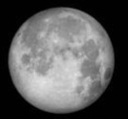 | c. | 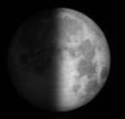
b. | 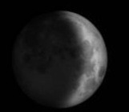 | d. | 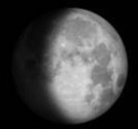

- Perhatikan fenomena berikut!
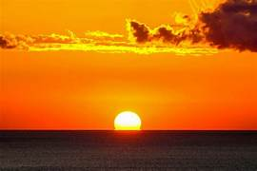
Gambar. Pergantian siang dan malam
Fenomena tersebut dapat disaksikan setiap hari karena pengaruh…
- Gerak semu harian matahari
- Rotasi Bumi
- Revolusi Bumi
- Zona Waktu
- Berikut ini yang bukan merupakan alasan bumi menjadi satu-satunya planet dalam tata sura yang bisa dihuni oleh makhluk hidup adalah…
- Mengandung banyak oksigen
- Memiliki daratan dan lautan
- Terjadinya pergantian siang dan malam
- Suhu permukaan bumi sekitar 22°C
- Bumi merupakan planet yang terdapat kehidupan di dalamnya sampai saat ini serta memiliki gaya gravitasi. Bumi mengalami rotasi bumi dan revolusi bumi. Rotasi bumi adalah perputaran bumi pada porosnya, sedangkan revolusi bumi adalah gerakan bumi mengelilingi matahari. Berdasarkan pernyataan tersebut, penyebab bumi mengelilingi matahari adalah…
- Bumi mengelilingi matahari karena gaya gravitasi bumi lebih besar dari matahari
- Bumi mengelilingi matahari karena matahari dan bumi sama-sama memiliki gaya gravitasi
- Bumi mengelilingi matahari karena gaya gravitasi matahari lebih besar dibandingkan bumi
- Bumi mengelilingi matahari karena memiliki massa yang sama besar
- Pada tanggal 21 Juni kutub utara Bumi makin condong ke arah matahari yang mengakibatkan terjadinya musim semi di belahan Bumi utara. Berdasarkan penjelasan tersebut, manakah pernyataan yang benar mengenai posisi matahari saat terbit dan terbenam dilihat oleh seorang pengamat di New York pada tanggal 21 juni…
- Matahari terbit di timur ke arah utara dan terbenam di barat kearah utara
- Matahari terbit di timur ke arah selatan dan terbena di barat ke arah selatan
- Matahari terbit di timur ke arah utara dan terbenam di barat ke arah selatan
- Matahari terbit di timur ke arah selatan dan terbenam di barat ke arah utara

- Perhatikan gambar berikut!
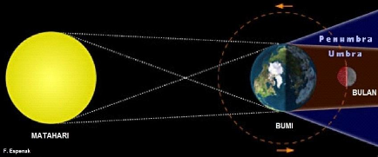
Kedudukan Matahari, Bumi, dan Bulan yang menyebabkan permukaan air laut di Bumi mengalami pasang maksimum terjadi saat Bulan berada pada posisi…
- Gerhana Matahari
- Gerhana Bulan Sebagian
- Gerhana Bulan Total
- Gerhana Matahari Sebagian
- Perhatikan gambar berikut!
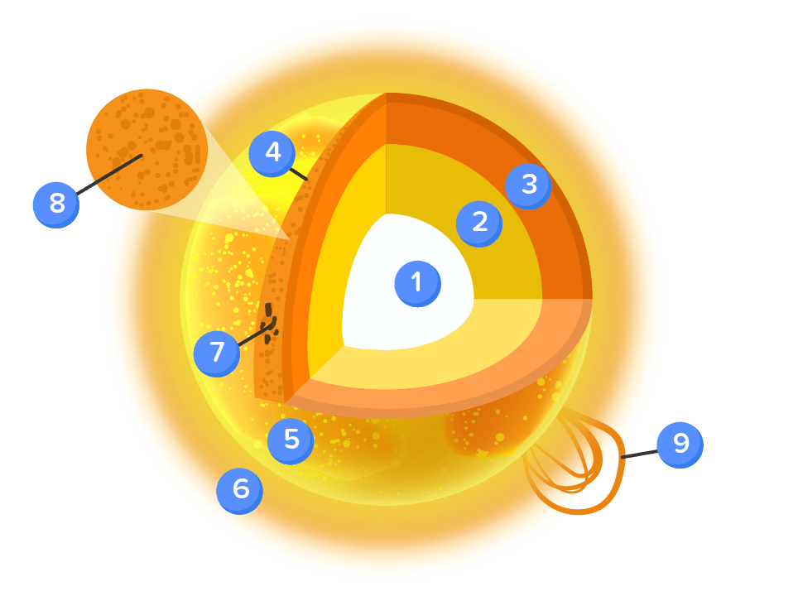
Berdasarkan gambar di atas, lapisan matahari yang ditunjukkan oleh nomor 1 yang merupakan tempat berlangsungnya reaksi fusi nuklir adalah lapisan…
- Fotosfer
- Korona
- Inti
- Kromosfer
- Kegiatan takbir keliling adalah kegiatan yang dilakukan umat Islam pada hari Raya. Dalam kalender Hijriyah, hari Raya umat islam jatuh di bulan 1 Syawal untuk hari Raya Idhul Fitri dan 10 Dzulhijah untuk hari Raya Idhul Adha. Kalender Hijriyah ditentukan berdasarkan…
- Revolusi bumi
- Peredaran bulan
- Rasi bintang
- Peredaran matahari
- Perhatikan gambar posisi bulan, bumi, dan matahari berikut!
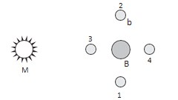
Ditinjau dari bulan dan bumi, penafsiran gambar yang tepat terhadap posisi bulan 1, 2, 3, dan 4 adalah…
Opsi | Bulan 1 | Bulan 2 | Bulan 3 | Bulan 4
a. | Pasang Perbani | Gerhana Matahari | Pasang Purnama | Pasang Perbani
b. | Gerhana Matahari | Pasang Purnama | Pasang Perbani | Gerhana Bulan
c. | Gerhana Matahari | Pasang Perbani | Pasang Perbani | Gerhana Bulan
d. | Pasang Perbani | Pasang Perbani | Pasang Purnama | Pasang Purnama
- Perhatikan ciri planet berikut!
- Berwarna biru kehijauan
- Merupakan planet terbesar
- Orbitnya di antara Mars dan Saturnus
- Memancarkan cahaya sendiri
Karakteristik planet Jupiter ditunjukkan pada nomor…
- 1) dan 2)
- 1) dan 4)
- 2) dan 3)
- 3) dan 4)
- Bentuk energi yang dapat dihasilkan dari matahari yaitu energi kalor. Lapisan matahari yang menghasilkan energi ini yang disebabkan oleh reaksi fusi nuklir yaitu lapisan…
- Fotosfe
- Kromosfer
- Korona
- Inti Matahari
- Perhatikan pernyataan-pernyataan berikut ini!
- Terjadi perbedaan lamanya siang dan malam
- Terjadinya gerak semu tahunan matahari
- Pergantian musim
- Pembelokan arah angin
- Terjadinya gerak semu harian matahari
Fenomena yang terjadi akibat revolusi bumi ditunjukkan oleh nomor…
- 1, 2, dan 3
- 2, 3 dan 4
- 3, 4, dan 5
- 1, 2, dan 5
- Perhatikan pernyataan berikut ini !
- Terjadinya perbedaan waktu
- Terjadinya gerak semu tahunan matahari
- Terjadinya pergantian musim
- Terjadinya siang dan malam
Berdasarkan pernyataan di atas, yang merupakan pengaruh rotasi bumi adalah nomor…
- 1 dan 2
- 2 dan 3
- 3 dan 4
- 1 dan 4
- Gerak rotasi bumi menyebabkan perbedaan waktu di belahan bumi utara dan selatan. Saat ini Ardika sedang berada di Jerman, karena mendapat kabar tentang pernikahan temannya maka Ardika memutuskan pulang kembali ke Indonesia. Jika pernikahan temannya dimulai jam 13.00 WITA, jam berapa Ardika harus berangkat dari Jerman agar sampai tepat waktu di pernikahan temannya...
a. 5.00 waktu Jerman
b. 6.00 waktu Jerman
c. 7.00 waktu Jerman
d. 8.00 waktu Jerman
- Andi merupakan anak nelayan yang tinggal di pesisir pantai. Pada suatu malam saat bulan purnama, Andi melihat air laut pasang, sedangkan pada saat bulan baru air laut akan surut. Peristiwa tersebut disebabkan oleh....
- Gelombang air laut
- Gaya tarik bulan
- Gaya tarik bumi
- Angin laut
- Perhatikan nama-nama planet berikut ini!
- Merkurius
- Venus
- Bumi
- Mars
- Jupiter
Yang termasuk anggota planet dalam adalah…
- 1, 2, 3, dan 5
- 1, 2, 3, dan 4
- 2, 3, 4, dan 5
- 1, 3, 4, dan 5
- Perhatikan nama-nama planet berikut ini!
- Mars
- Jupiter
- Saturnus
- Uranus
- Neptunus
Yang termasuk anggota planet luar adalah…
- 1, 2, 3, dan 4
- 1, 2, 3, dan 5
- 2, 3, 4, dan 5
- 1, 3, 4, dan 5
- Perhatikan pernyataan berikut!
- Kedudukan bumi segaris di antara bulan dan matahari
- Seluruh bagian bulan berada di penumbra
- Masih terlihat bagian bulan dengan warna yang suram
- Gerhana terjadi di malam hari
Pernyataan di atas merupakan ciri-ciri dari gerhana…
- Bulan penumbra
- Bulan total
- Bulan sebagian
- Matahari total
- Rika melihat kalender dan ternyata pada hari itu terdapat titik merah diatas tanggal. Rika kemudian bertanya kepada ibunya arti dari tanggal tersebut. Kemudian ibunya meminta Rika untuk mengamati bulan yang ada di langit. Bulan saat itu terlihat sangat terang dan bulat sempurna. Berdasarkan pengamatan Rika, bulan pada hari tersebut termasuk ke dalam fase bulan…
- New moon
- Waxing cresent
- Waxing gibbous
- Full moon

- Perhatikan gambar orbit-orbit planet pada susunan tata surya berikut! Orbit asteroid terletak di antara dua orbit planet nomor…
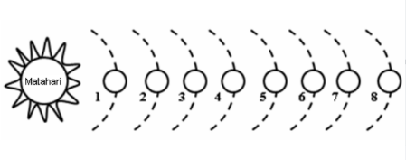
- 1 dan 2
- 2 dan 3
- 3 dan 4
- 4 dan 5

Lampiran 7 Kisi-kisi dan Lembar Angket Respon Siswa Kelas Eksperimen
KISI-KISI LEMBAR ANGKET RESPON SISWA KELAS EKSPERIMEN
Indikator Berpikir Kritis | Pernyataan | No Soal
Memberikan Penjelasan Sederhana | Dengan pembelajaran discovery learning berbantuan media digital augmented reality, saya dapat memberikan penjelasan sederhana tentang sistem tata surya, bumi, dan gerhana | 1
 | Dengan pembelajaran discovery learning berbantuan media digital augmented reality, saya lebih mudah memahami materi yang disampaikan | 3
 | Dengan pembelajaran discovery learning berbantuan media digital augmented reality, saya dapat menjawab pertanyaan yang diberikan oleh guru | 5
 | Dengan pembelajaran discovery learning, membuat saya bisa berpikir untuk mengemukakan pendapat secara logis | 6
Membuat Kesimpulan | Saya membuat kesimpulan dari hasil pengamatan berdasarkan fakta-fakta yang saya amati menggunakan media digital augmented reality dan referensi lain | 8
 | Saya mempertimbangkan hasil kesimpulan yang sudah dibuat menggunakan kalimat sendiri | 9
 | Saya menyimpulkan pendapat yang dibuat oleh kelompok lain | 10
Mengatur Strategi dan Taktik | Menurut saya, suatu pembelajaran kelompok harus ada pembagian tugas masing-masing | 2
 | Pembelajaran dengan model discovery learning berbantuan media digutal augmented reality membuat saya lebih aktif dan percaya diri | 4
 | Saya berdiskusi dengan teman sekelompok dalam memecahkan masalah dalam pembelajaran menggunakan media digital augmented reality | 7

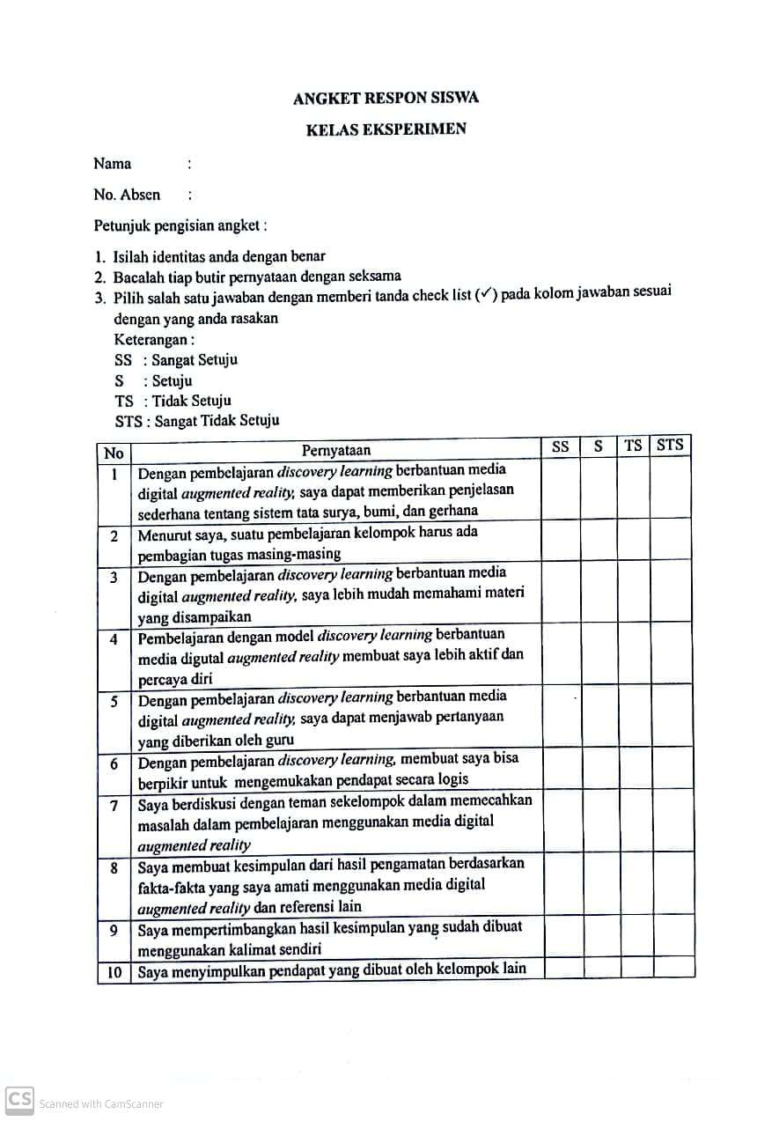

Lampiran 8 Kisi-kisi dan Lembar Angket Respon Siswa Kelas Kontrol
KISI-KISI LEMBAR ANGKET RESPON SISWA KELAS KONTROL
Indikator Berpikir Kritis | Pernyataan | No Soal
Memberikan Penjelasan Sederhana | Dengan pembelajaran discovery learning, saya dapat memberikan penjelasan sederhana tentang sistem tata surya, bumi, dan gerhana | 1
 | Dengan pembelajaran discovery learning, saya lebih mudah memahami materi yang disampaikan | 3
 | Dengan pembelajaran discovery learning, saya dapat menjawab pertanyaan yang diberikan oleh guru | 5
 | Dengan pembelajaran discovery learning, membuat saya bisa berpikir untuk mengemukakan pendapat secara logis | 6
Membuat Kesimpulan | Saya membuat kesimpulan dari hasil pengamatan berdasarkan fakta-fakta yang saya amati dengan referensi buku | 8
 | Saya mempertimbangkan hasil kesimpulan yang sudah dibuat menggunakan kalimat sendiri | 9
 | Saya menyimpulkan pendapat yang dibuat oleh kelompok lain | 10
Mengatur Strategi dan Taktik | Menurut saya, suatu pembelajaran kelompok harus ada pembagian tugas masing-masing | 2
 | Pembelajaran dengan model discovery learning membuat saya lebih aktif dan percaya diri | 4
 | Saya berdiskusi dengan teman sekelompok dalam memecahkan masalah dalam pembelajaran | 7

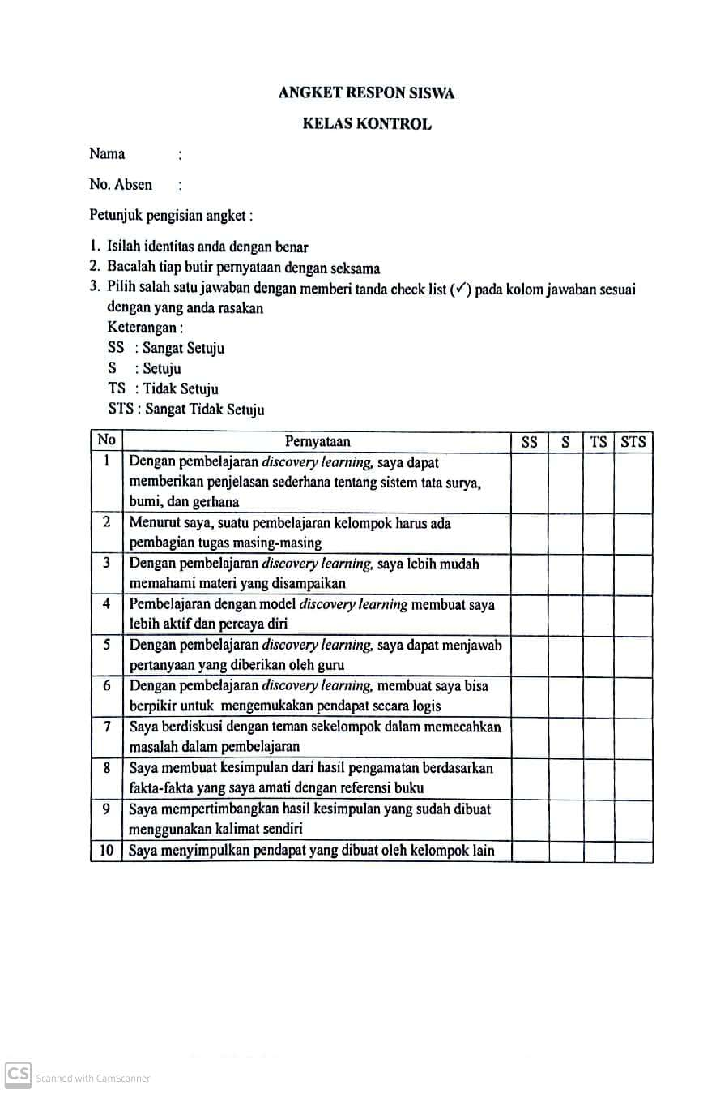

Lampiran 9 Modul Ajar Kelas Eksperimen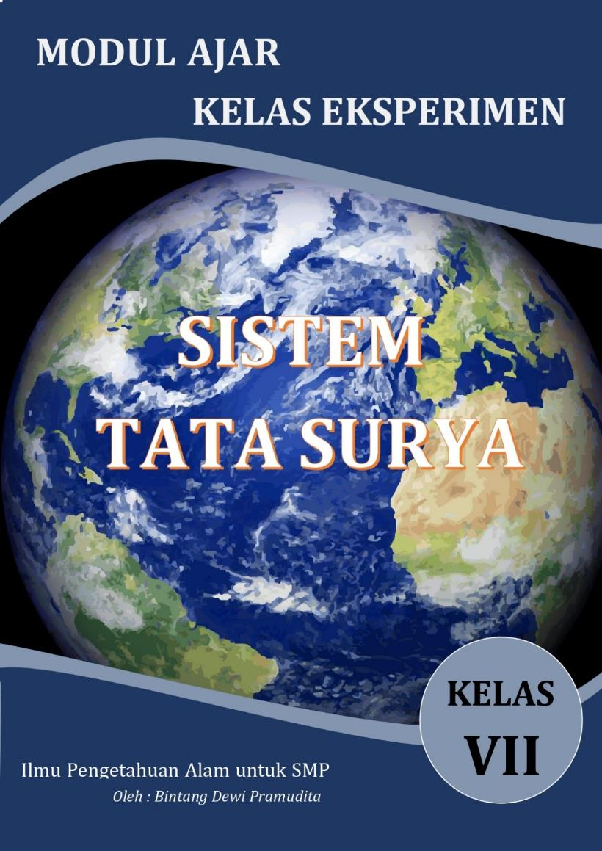
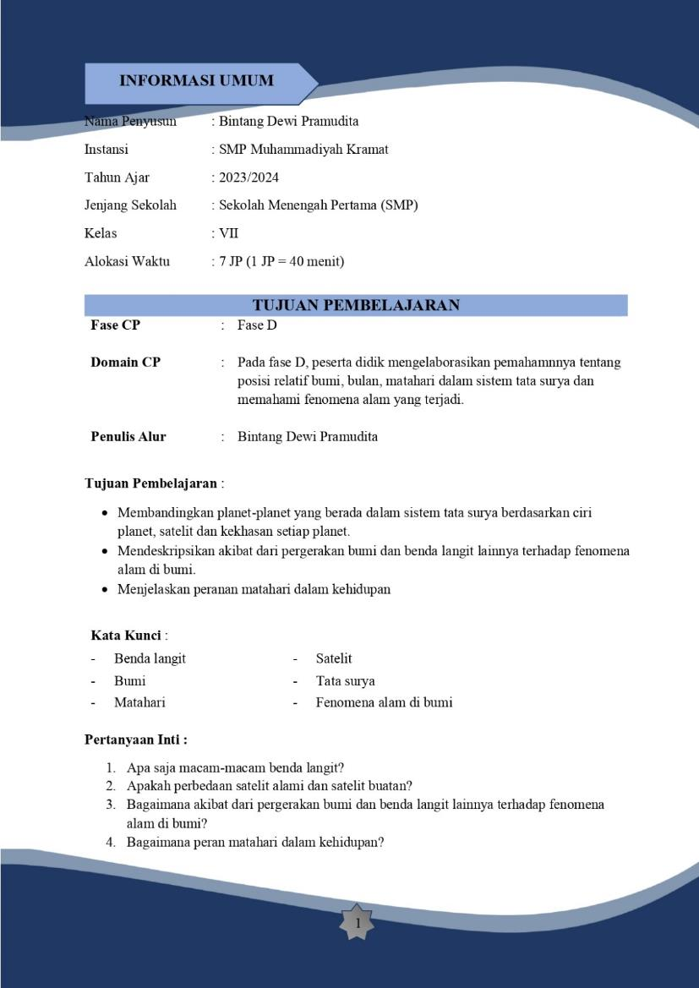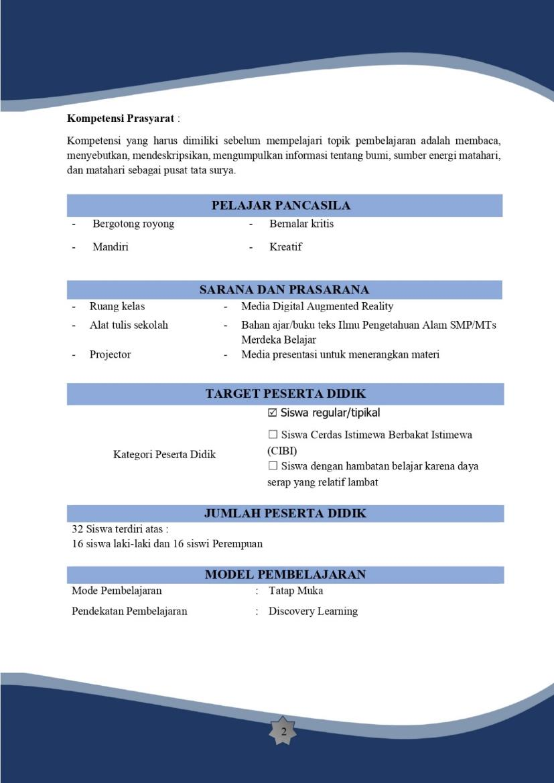

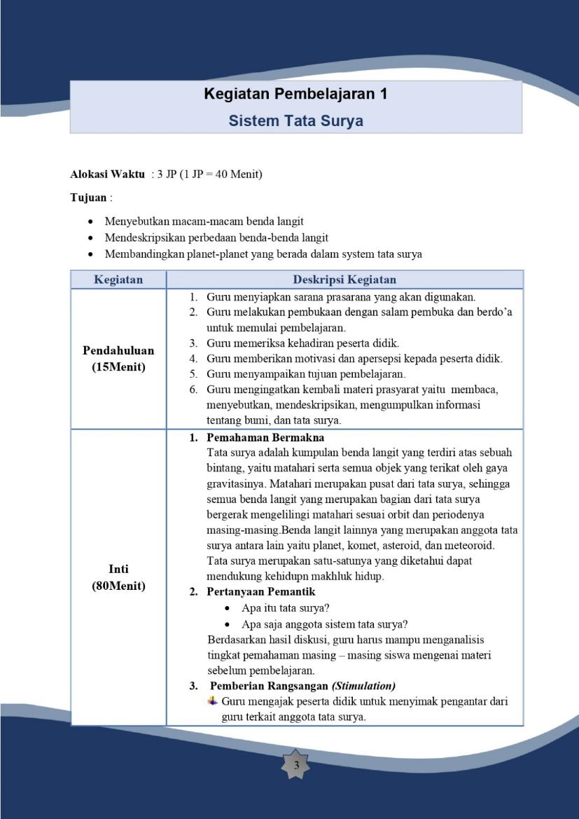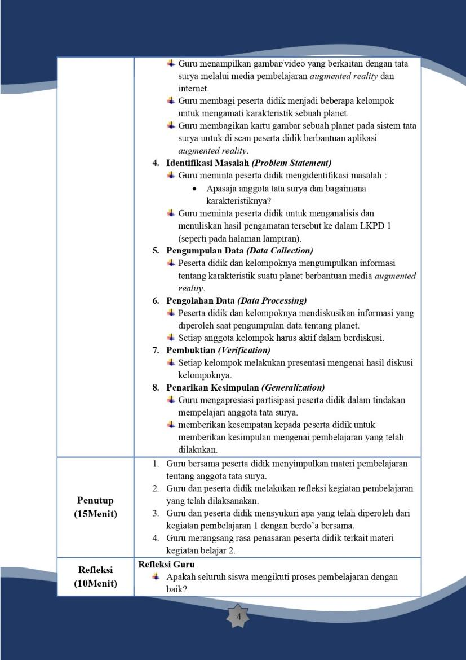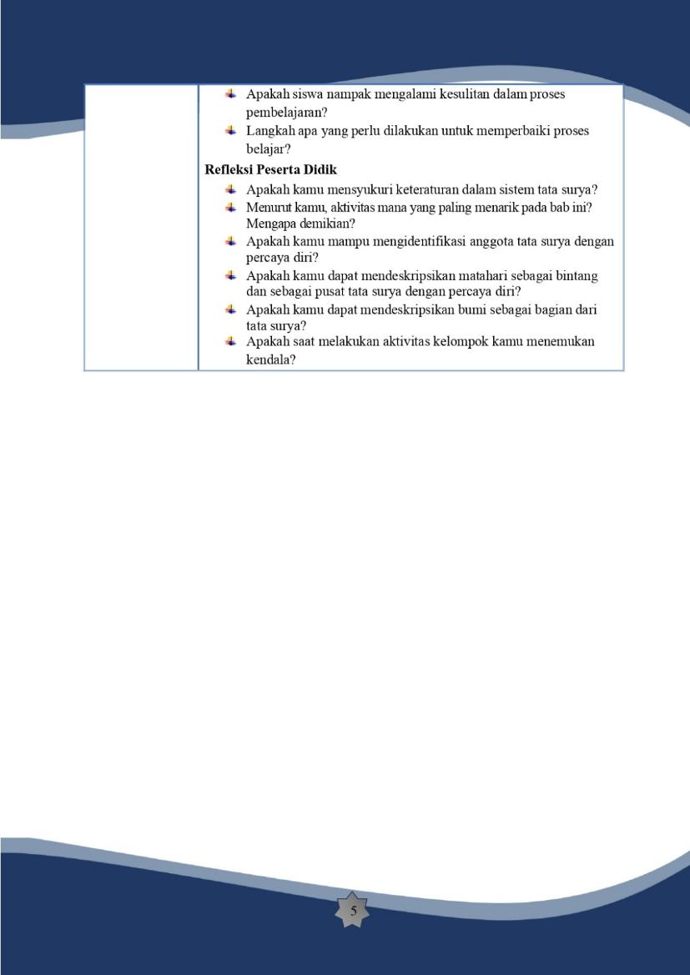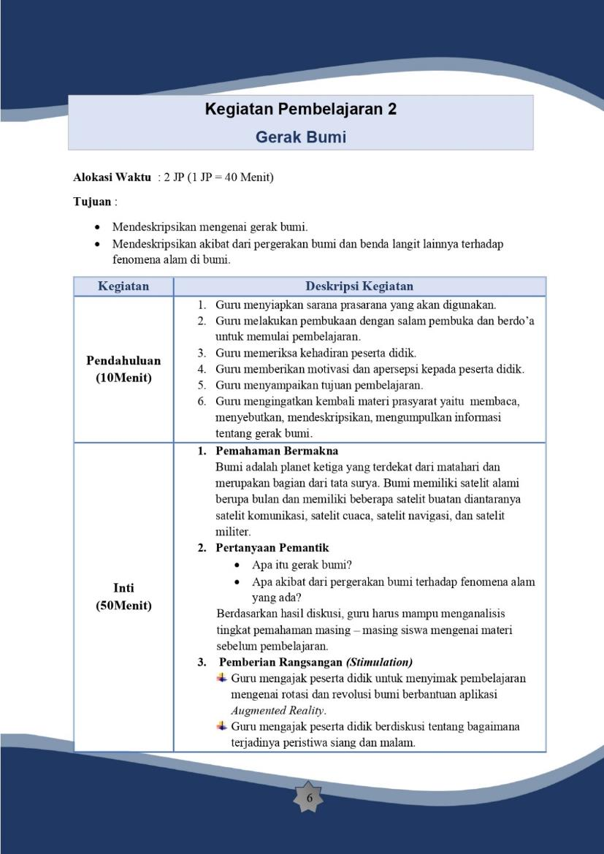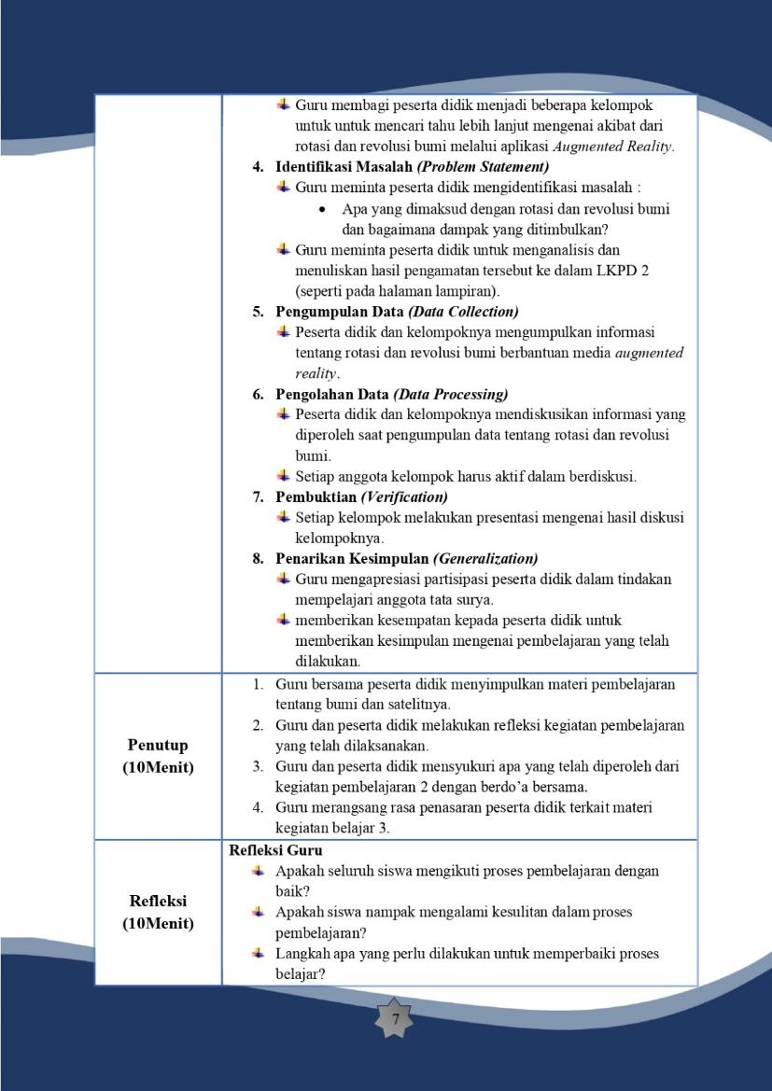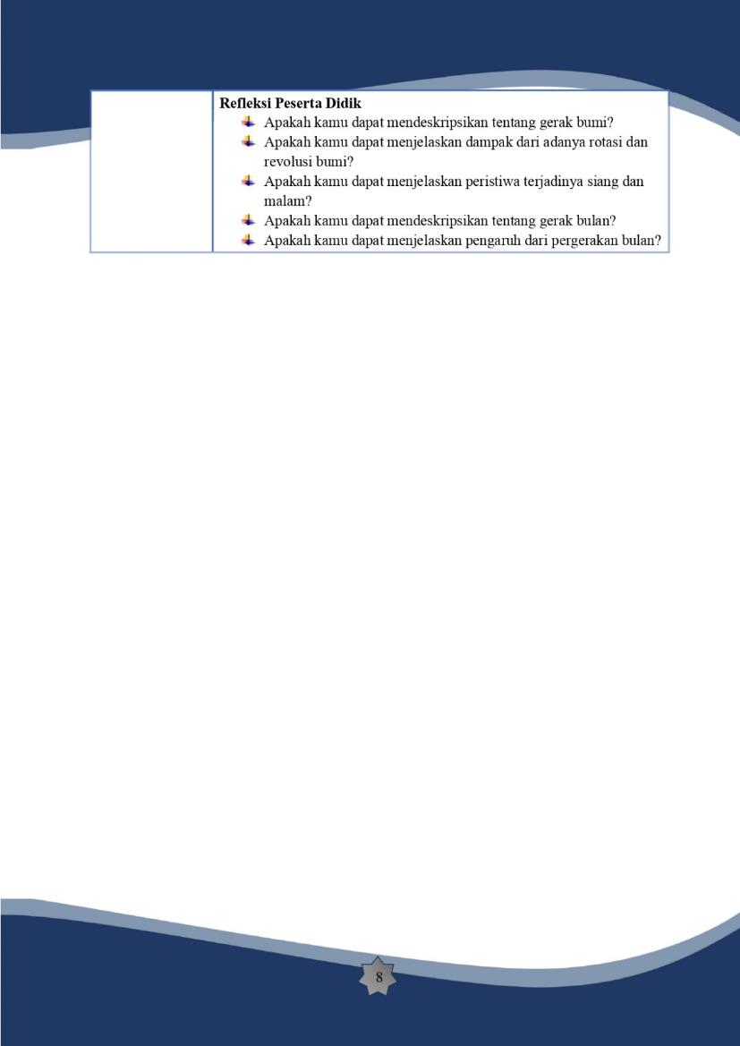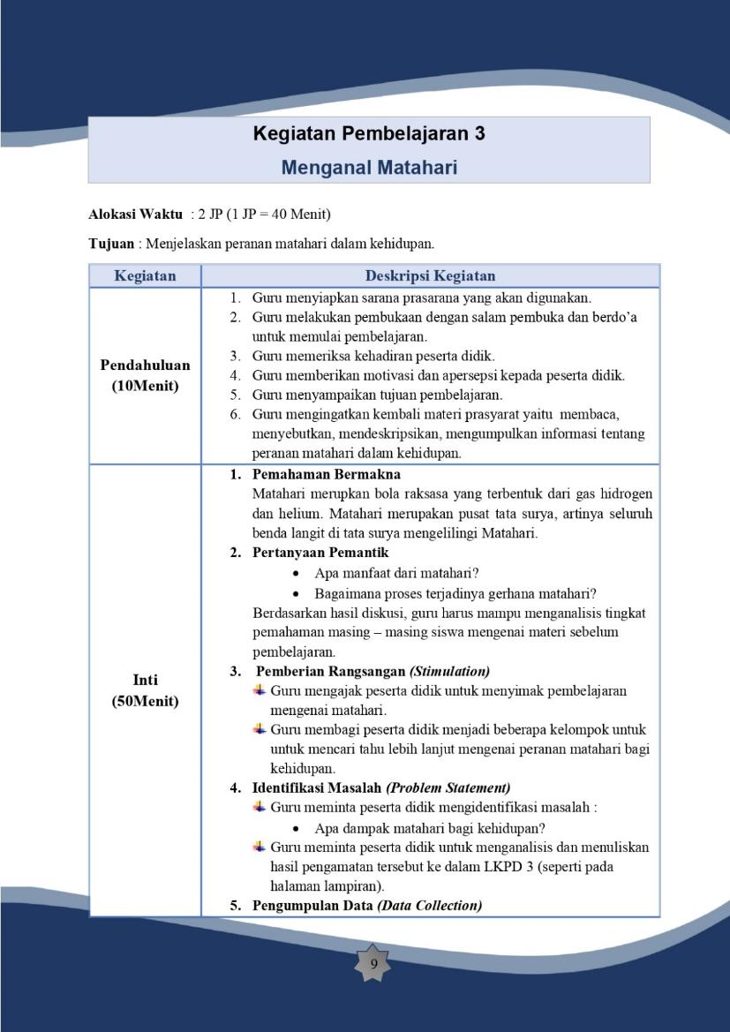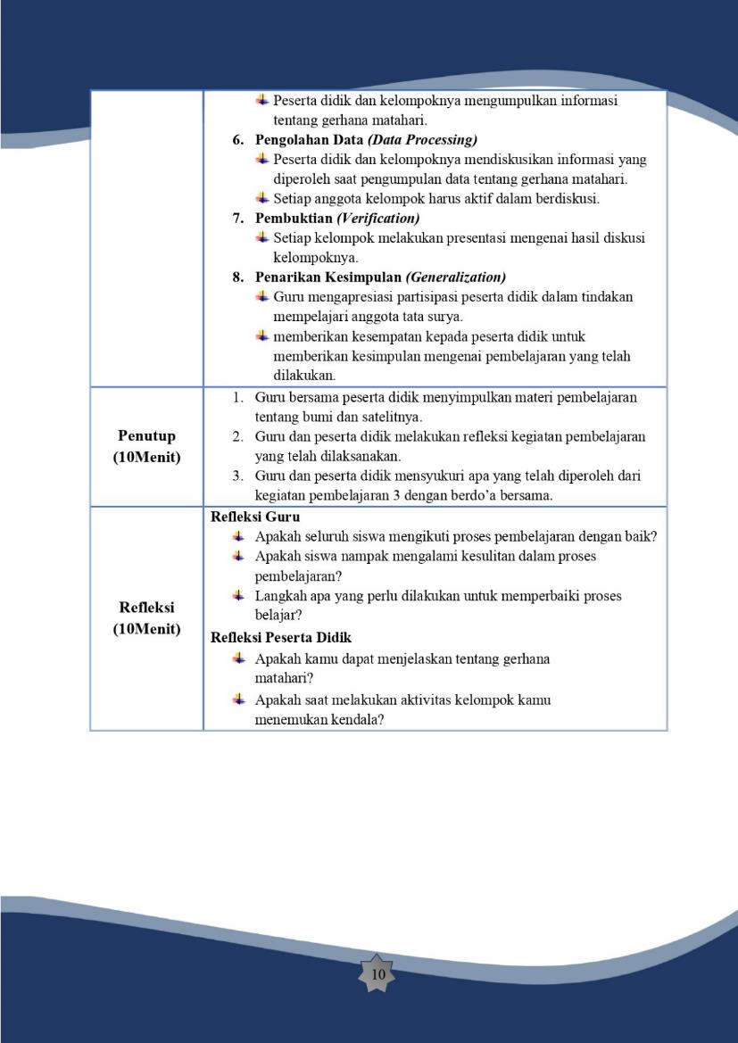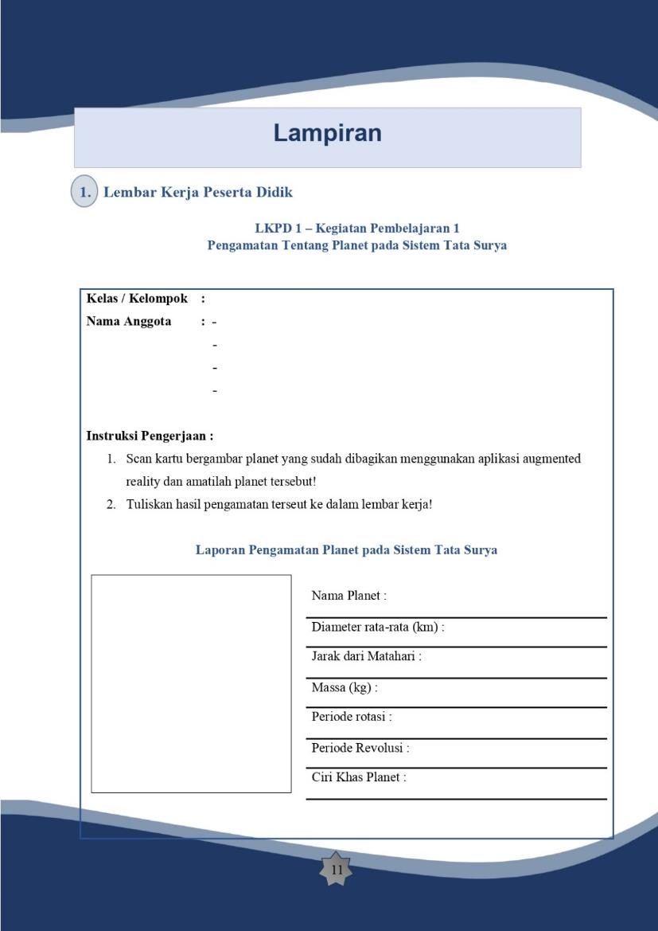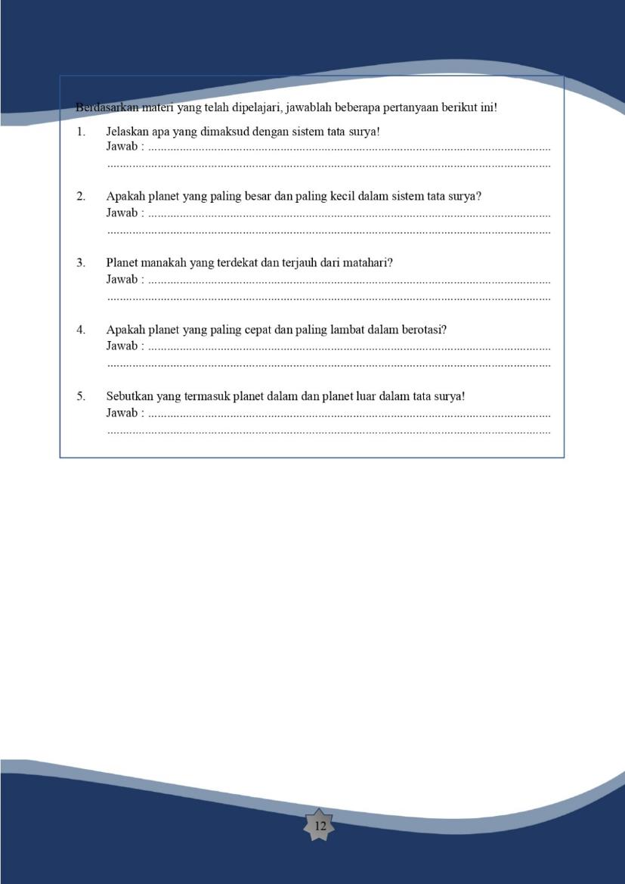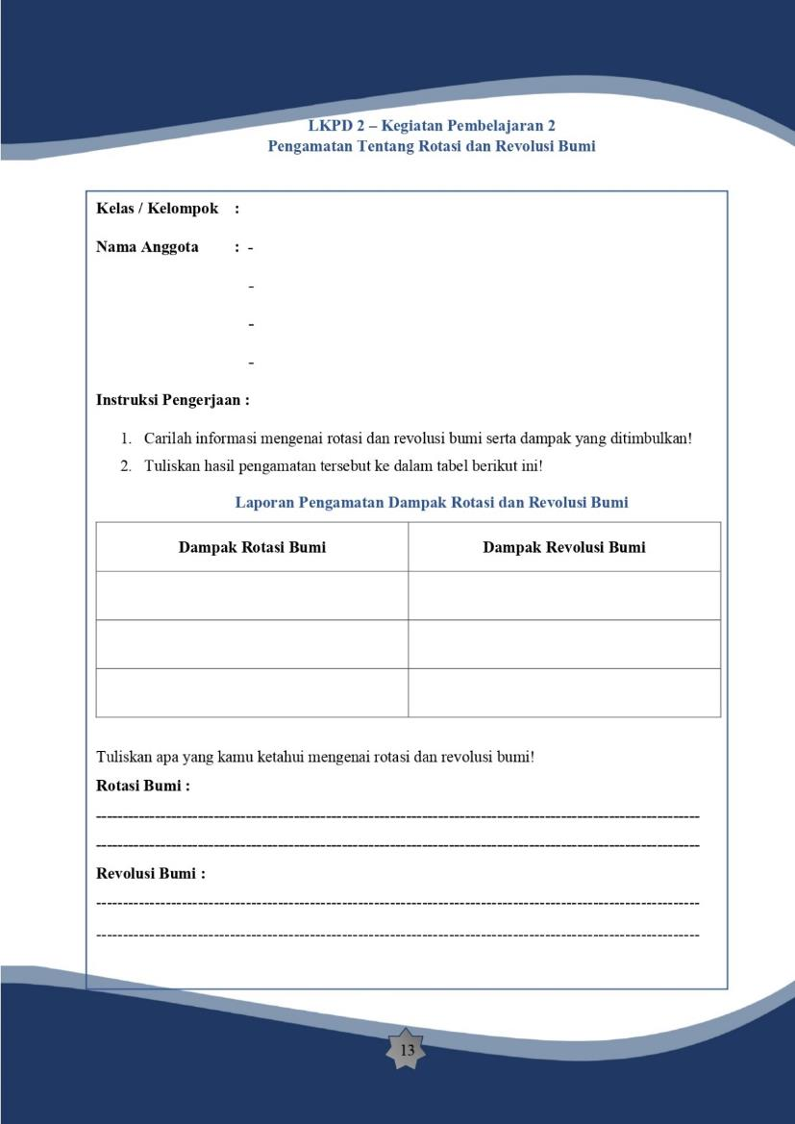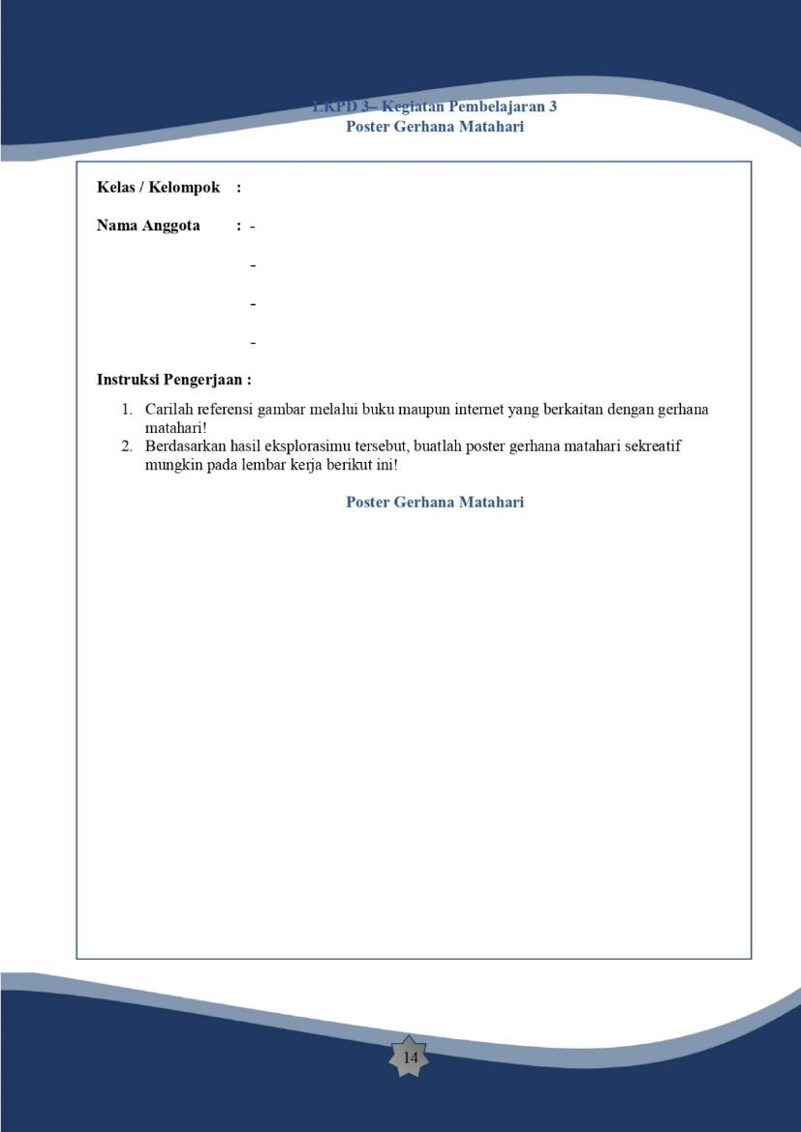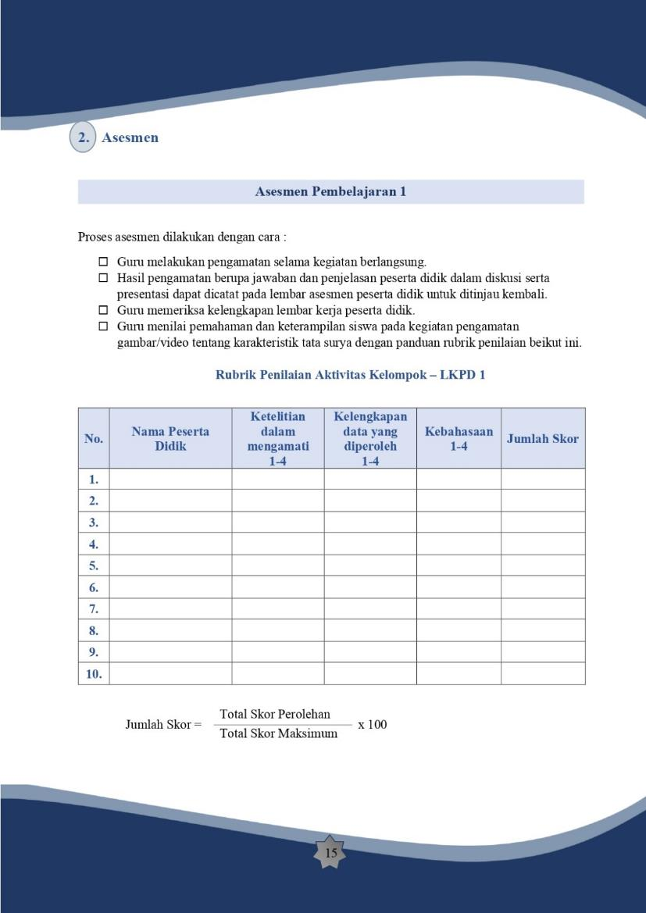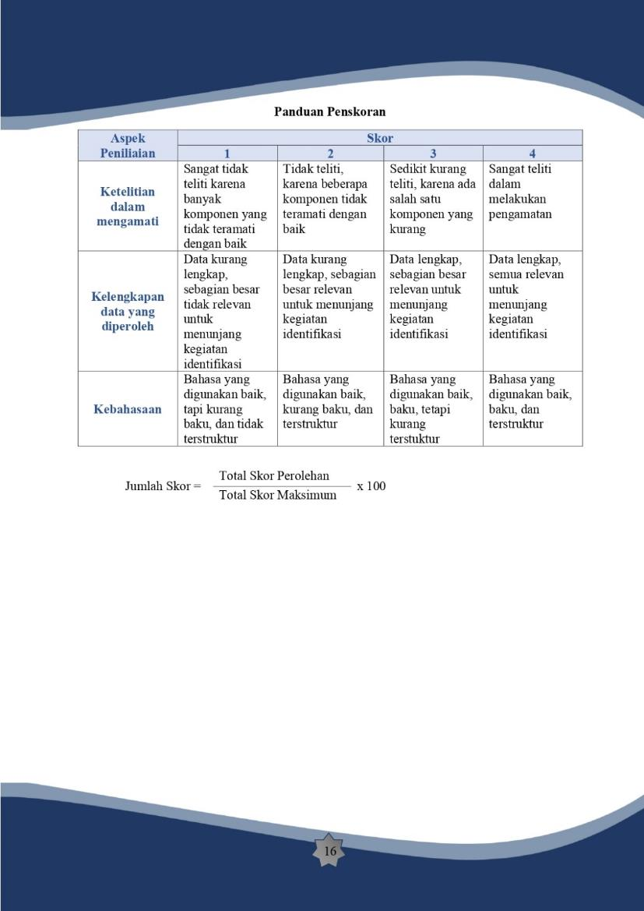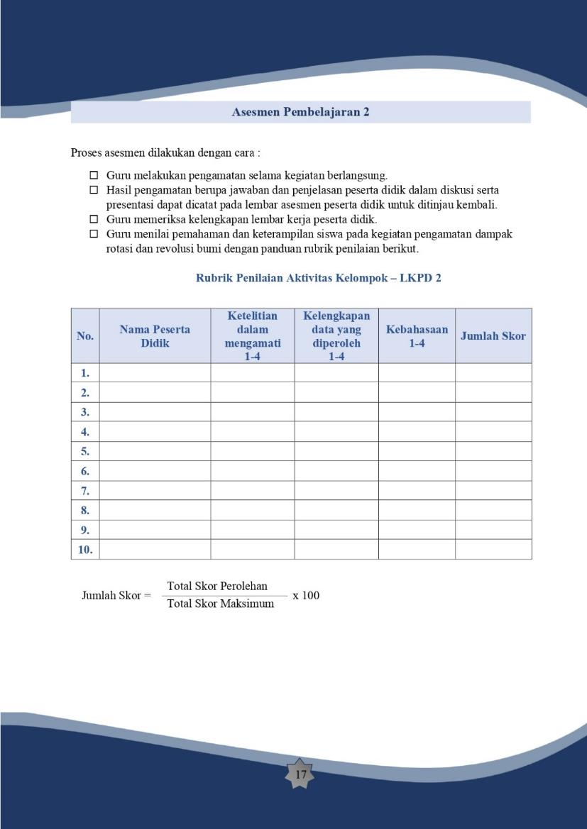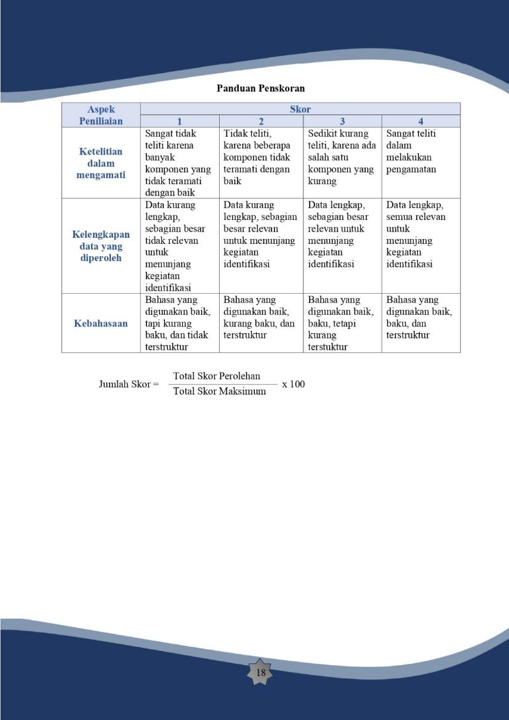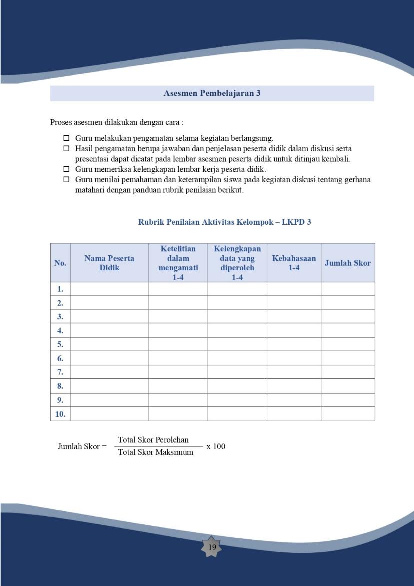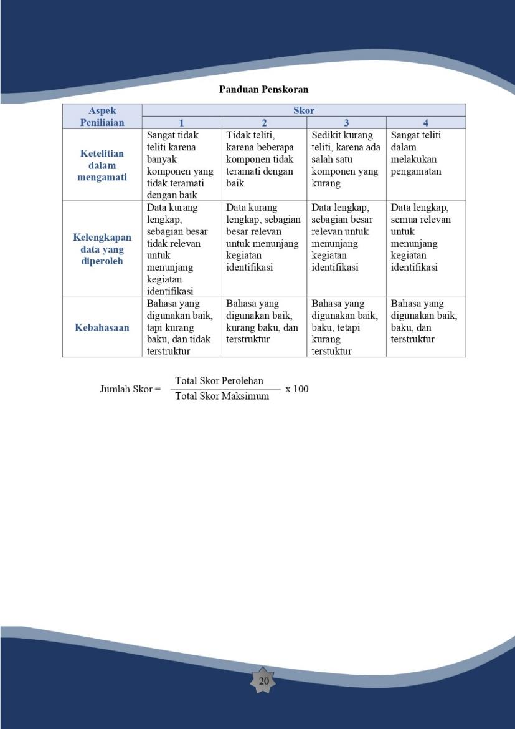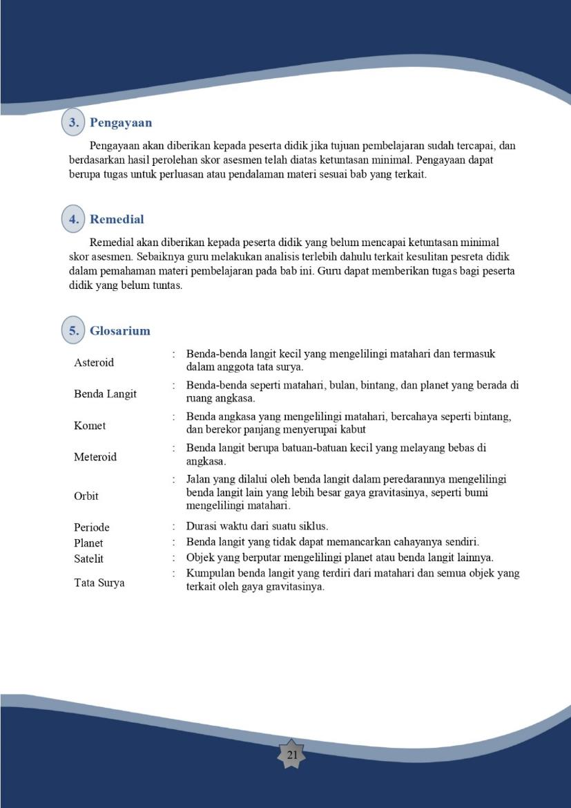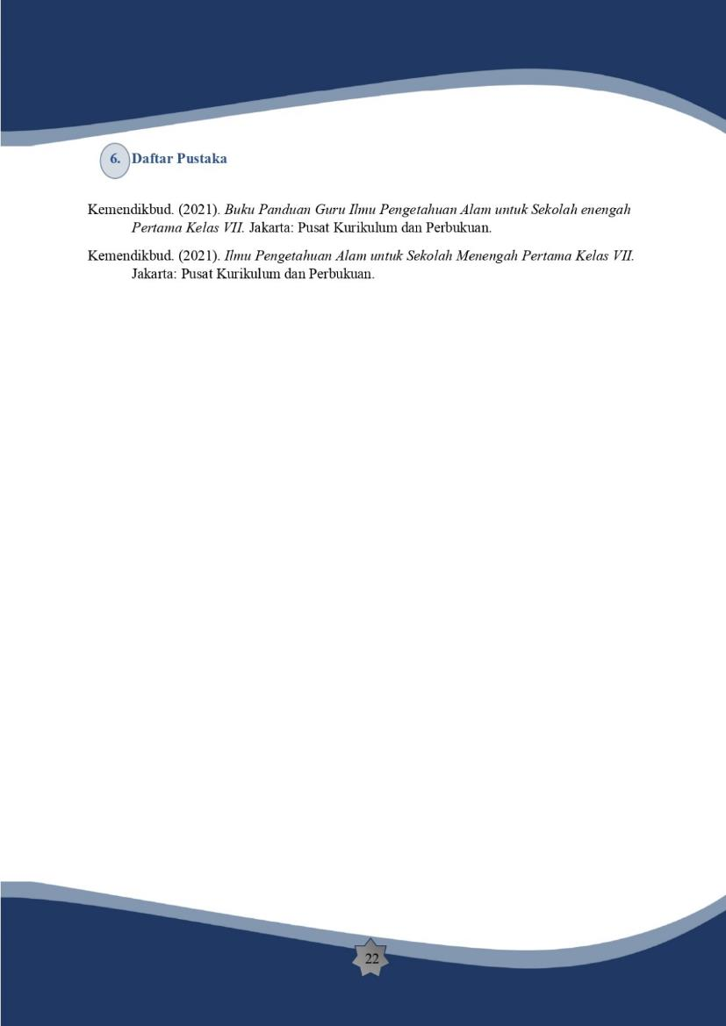

Lampiran 10 Modul Ajar Kelas Kontrol
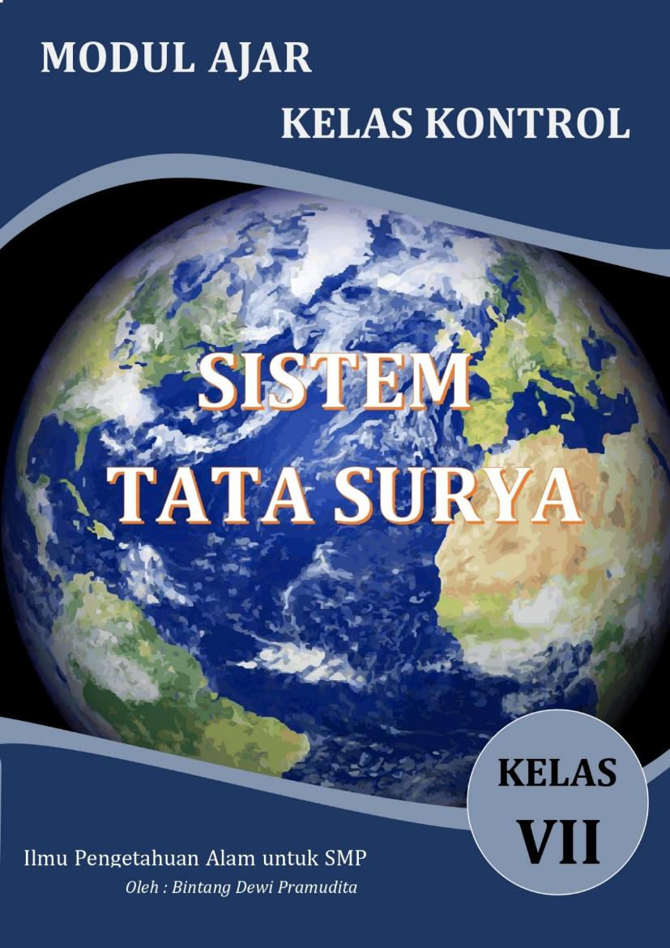
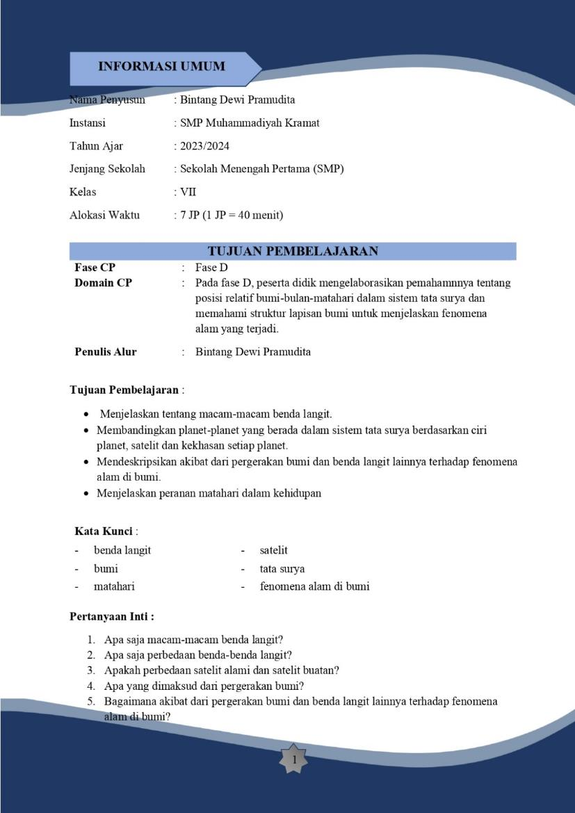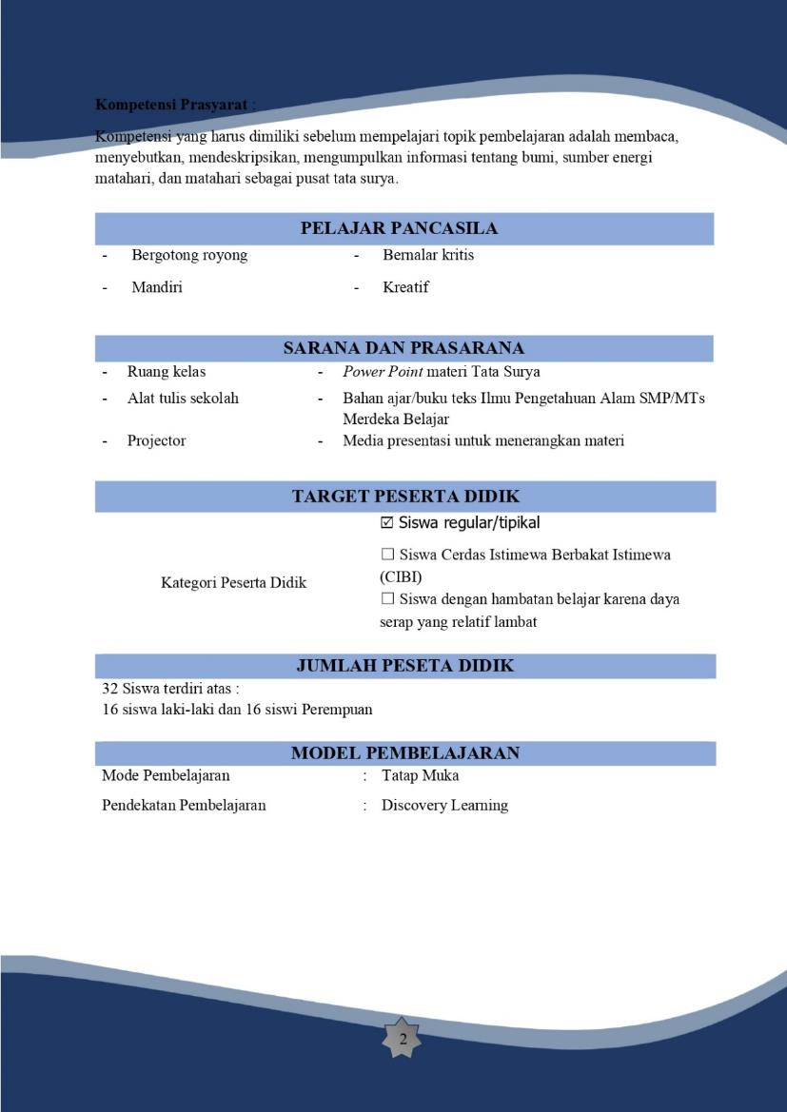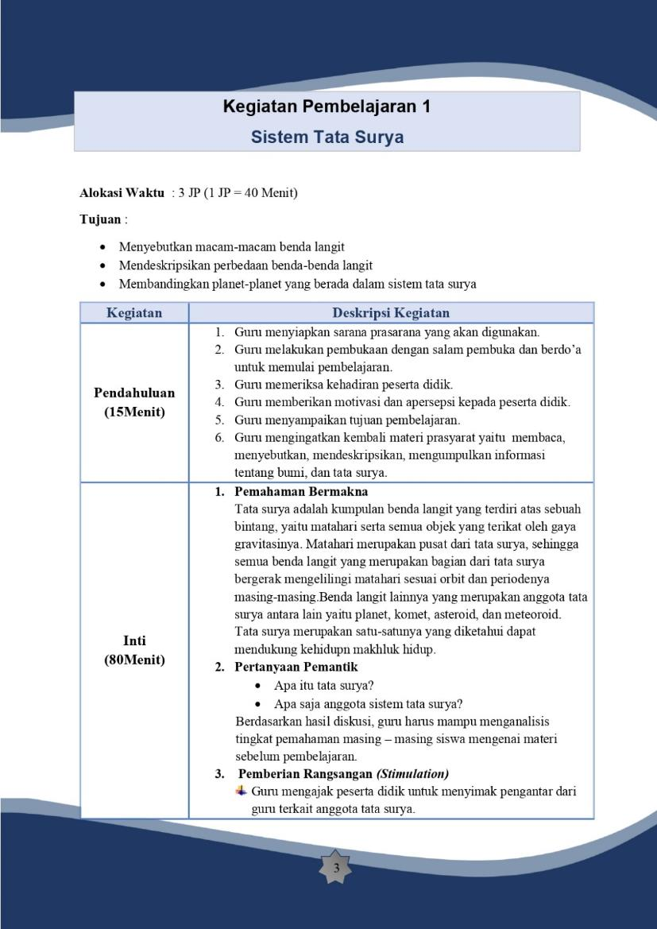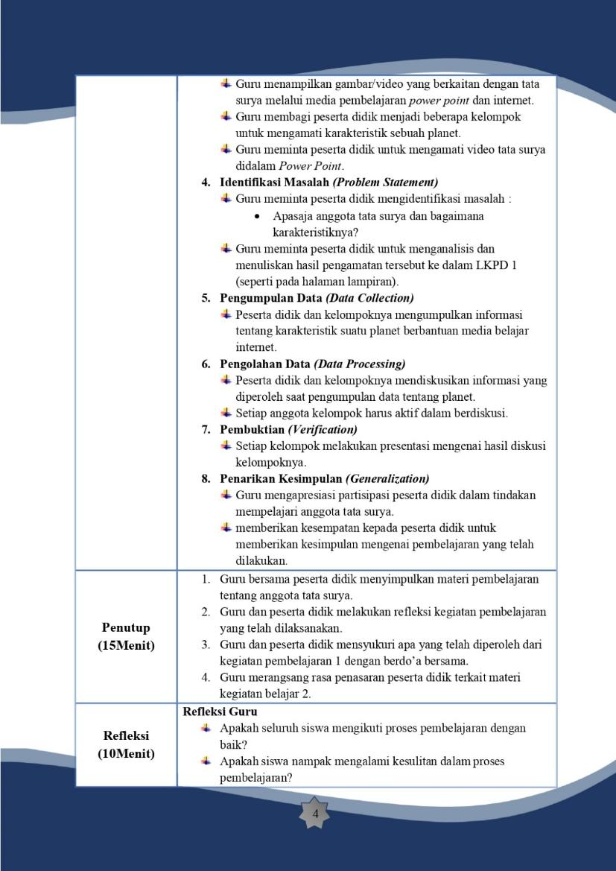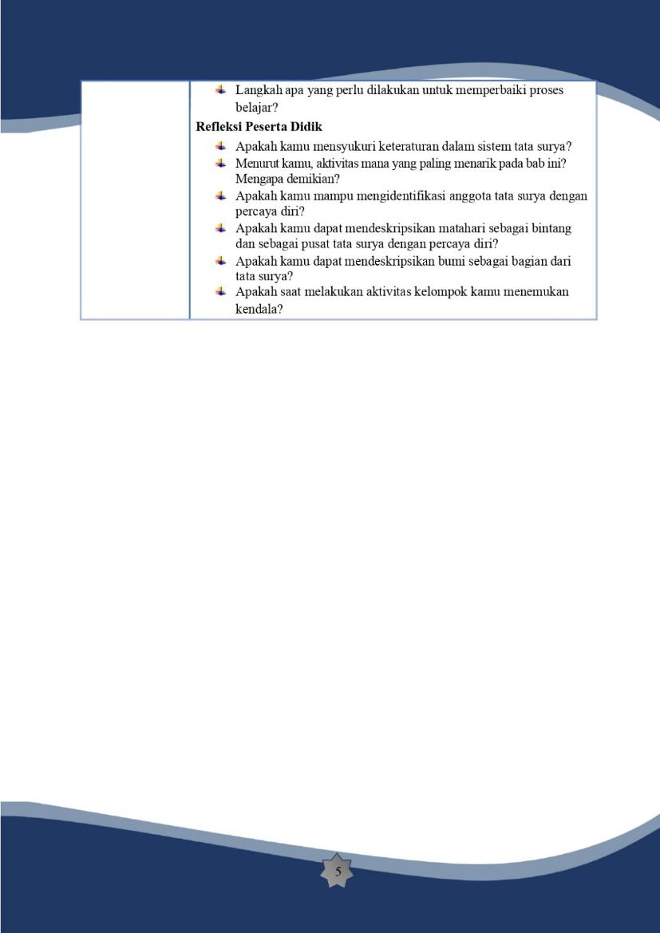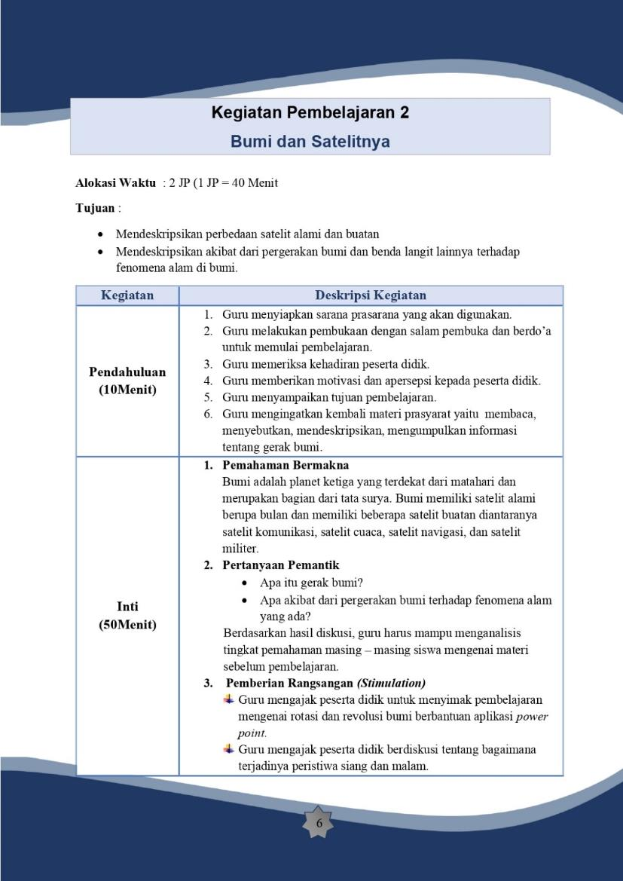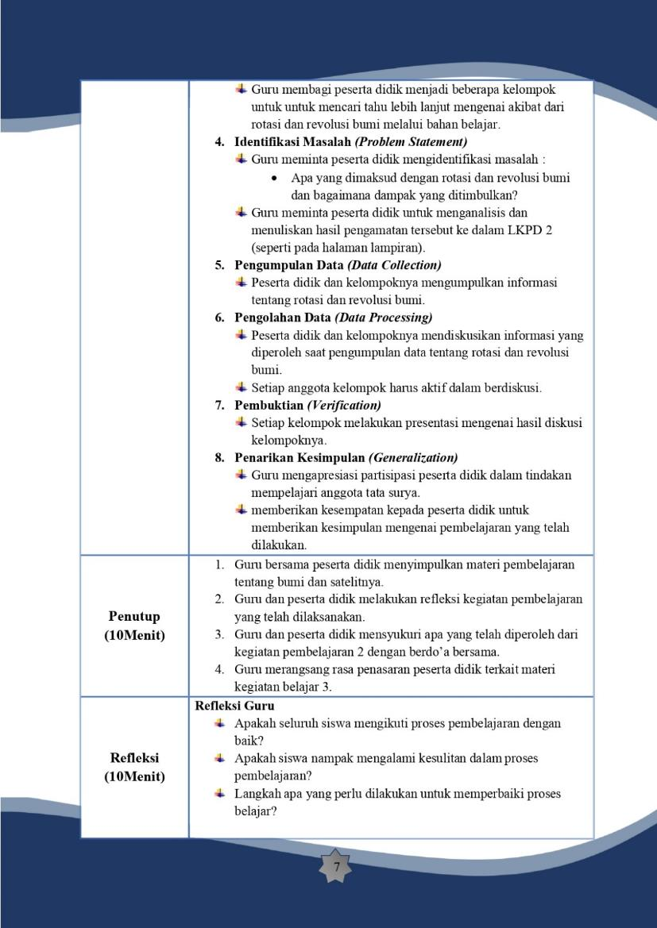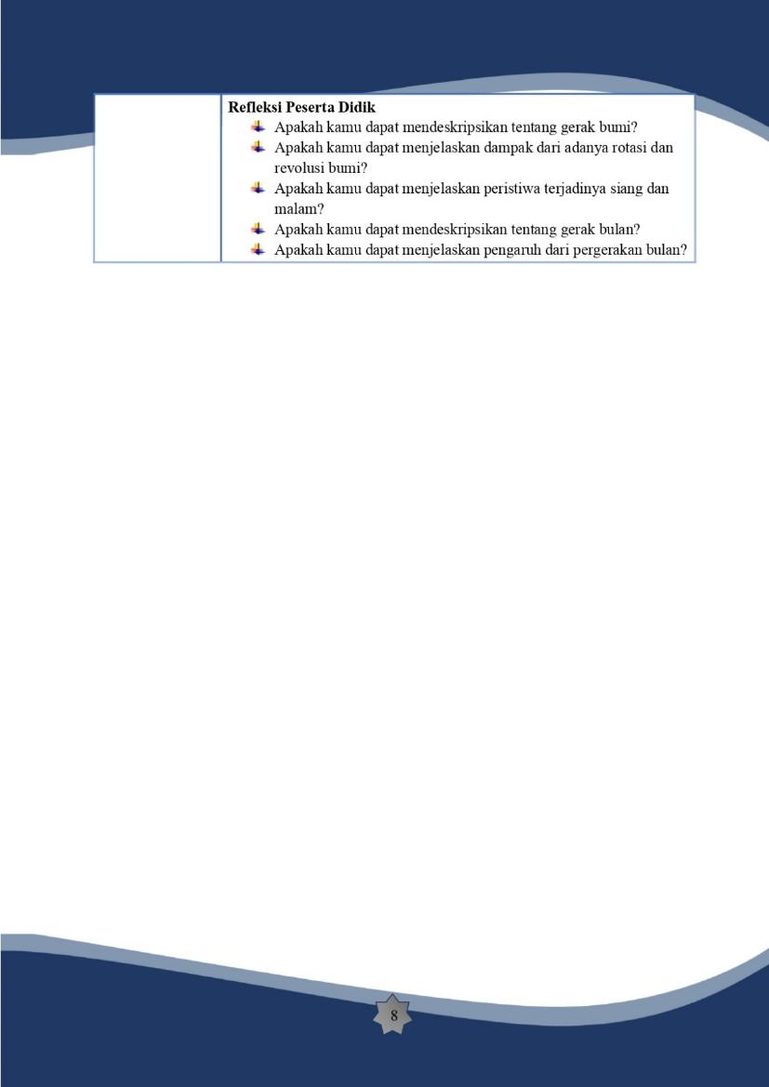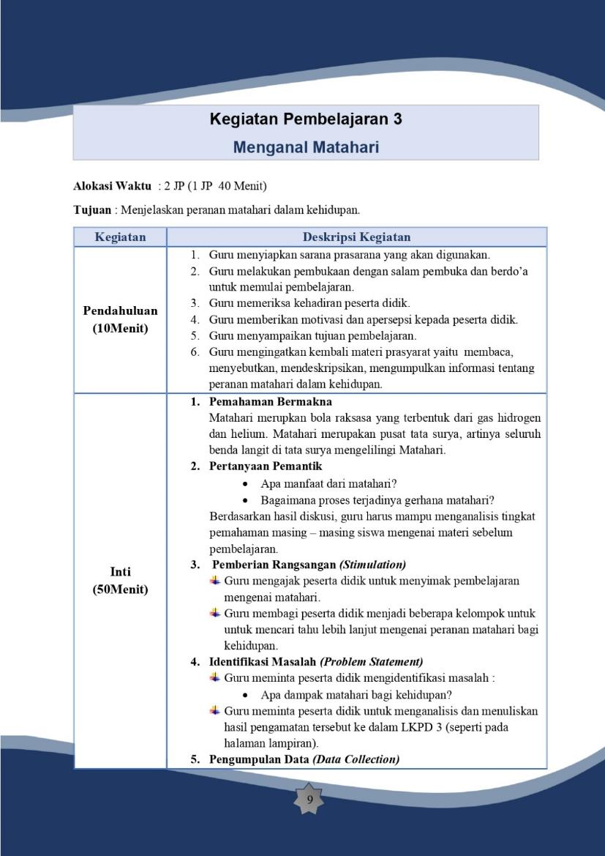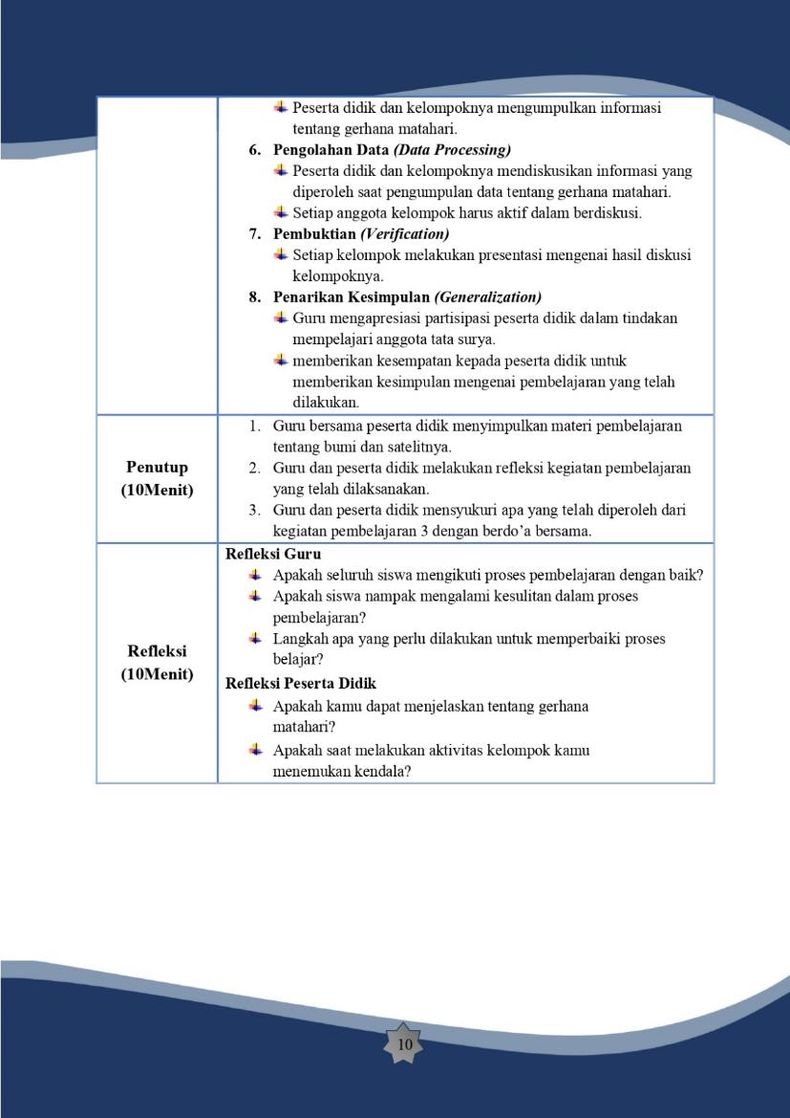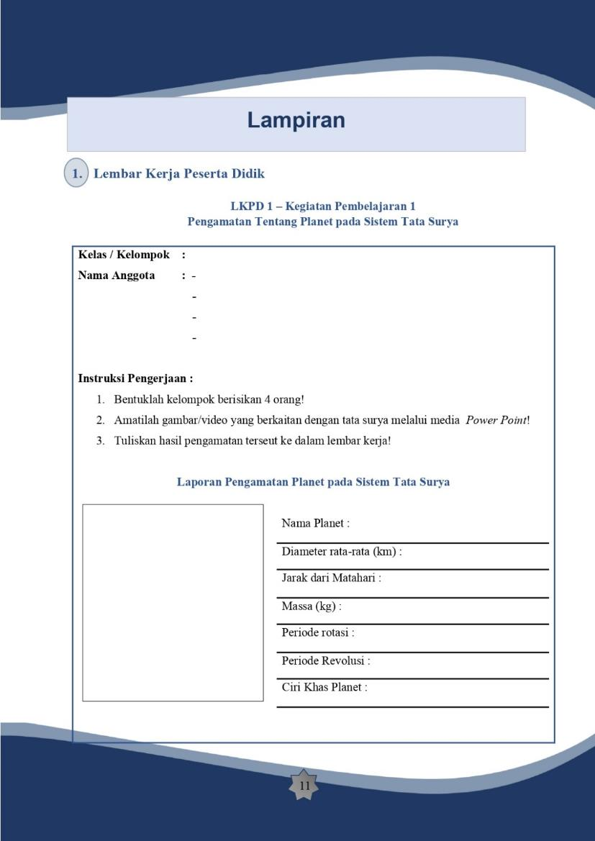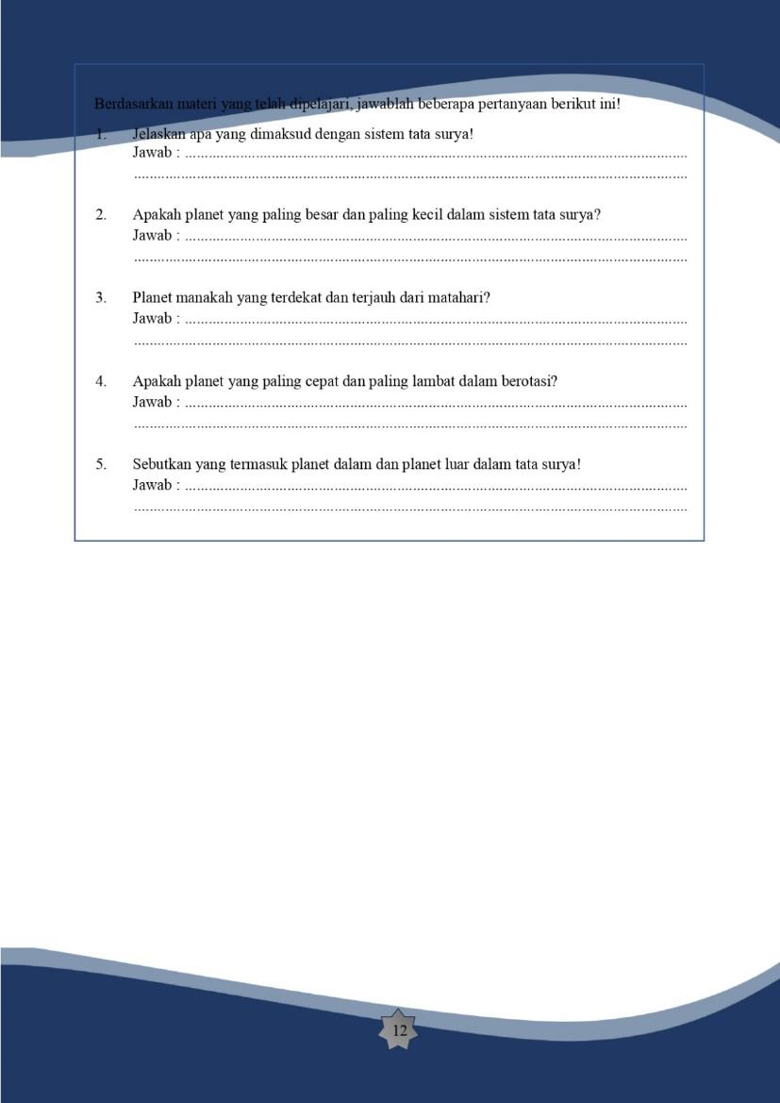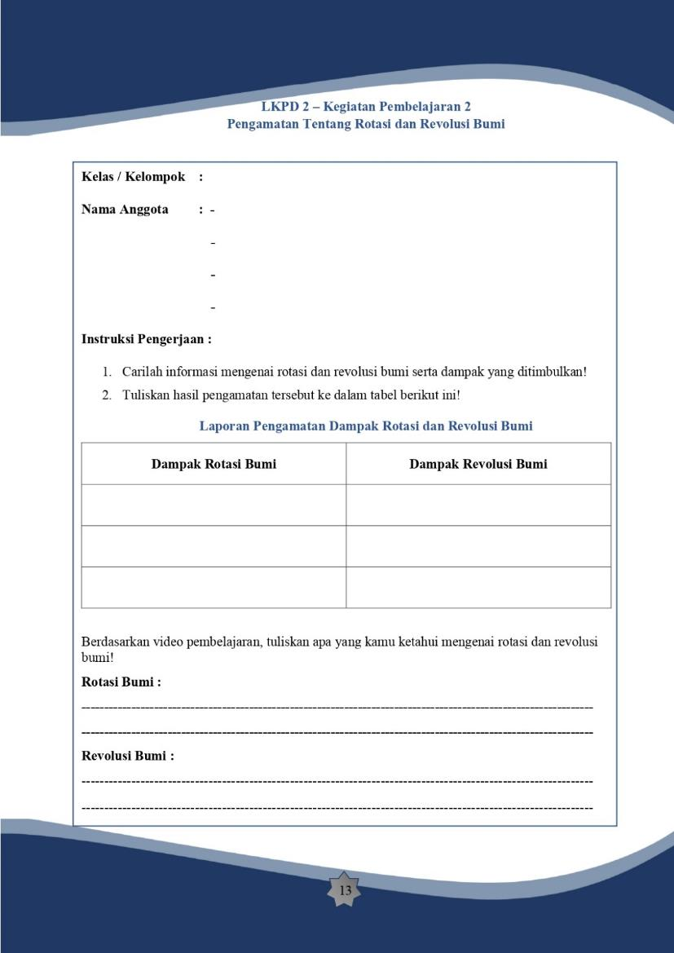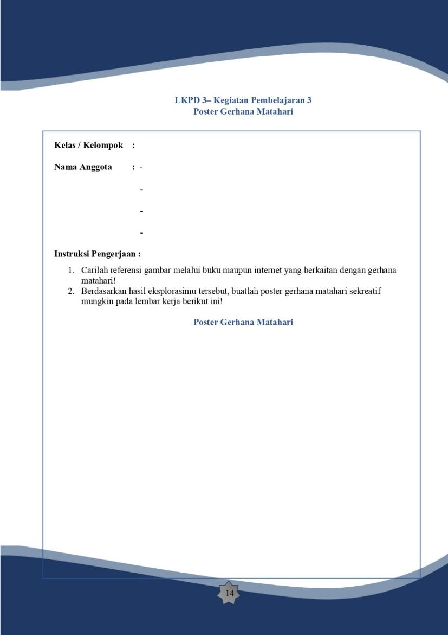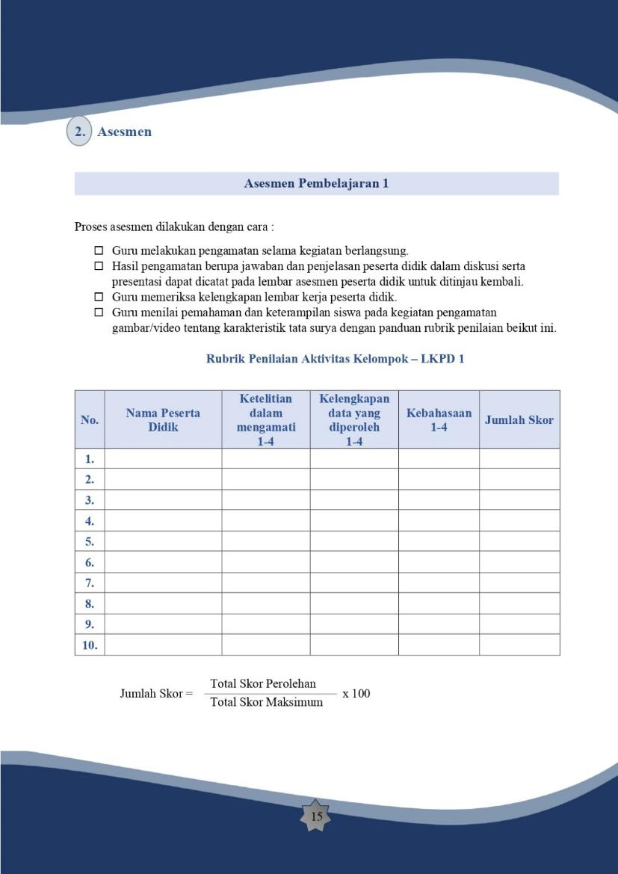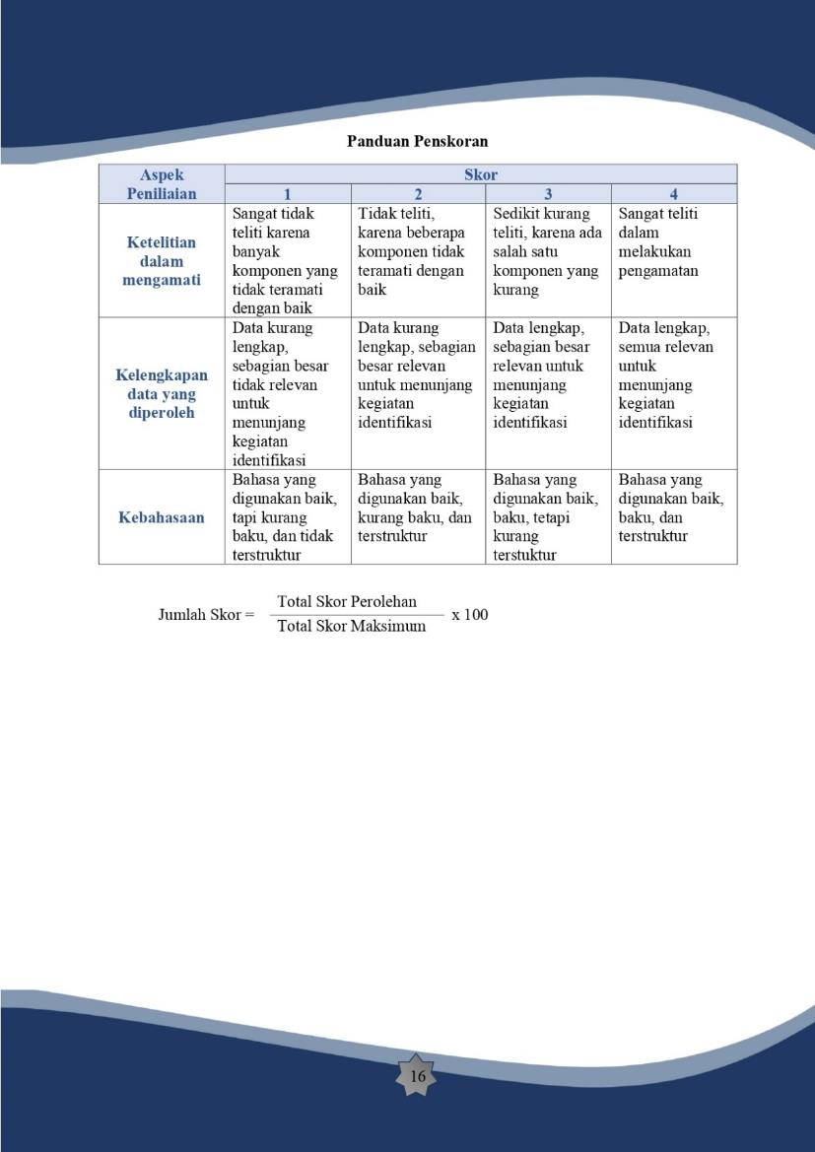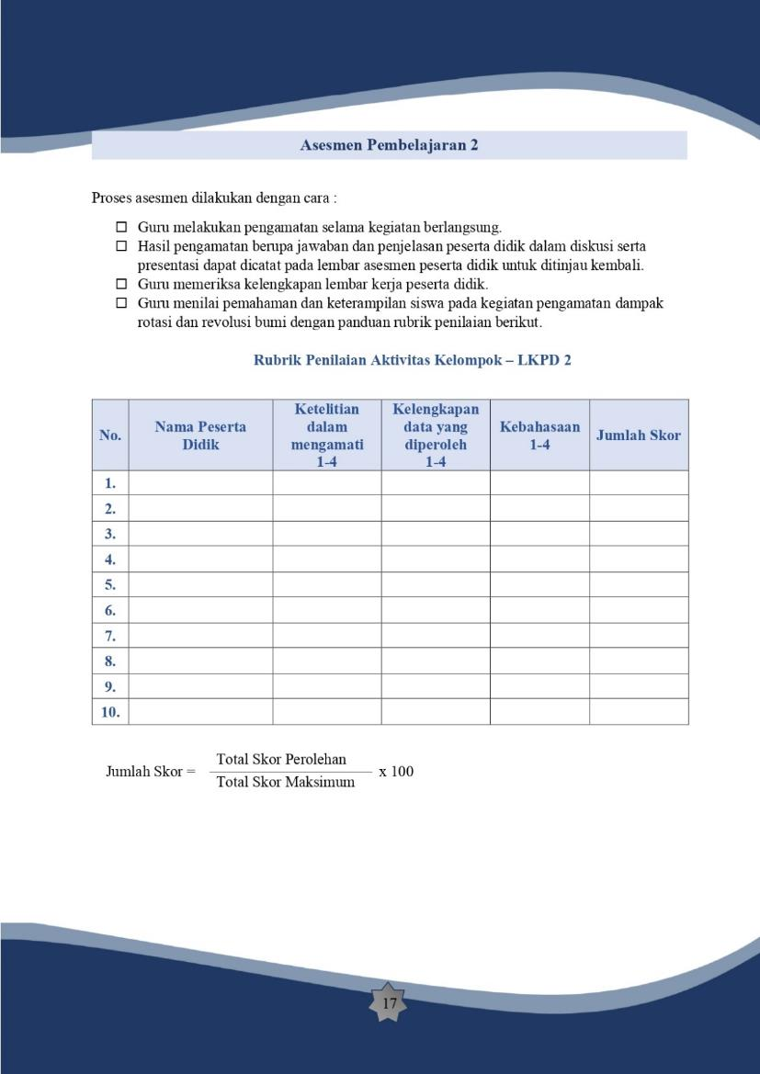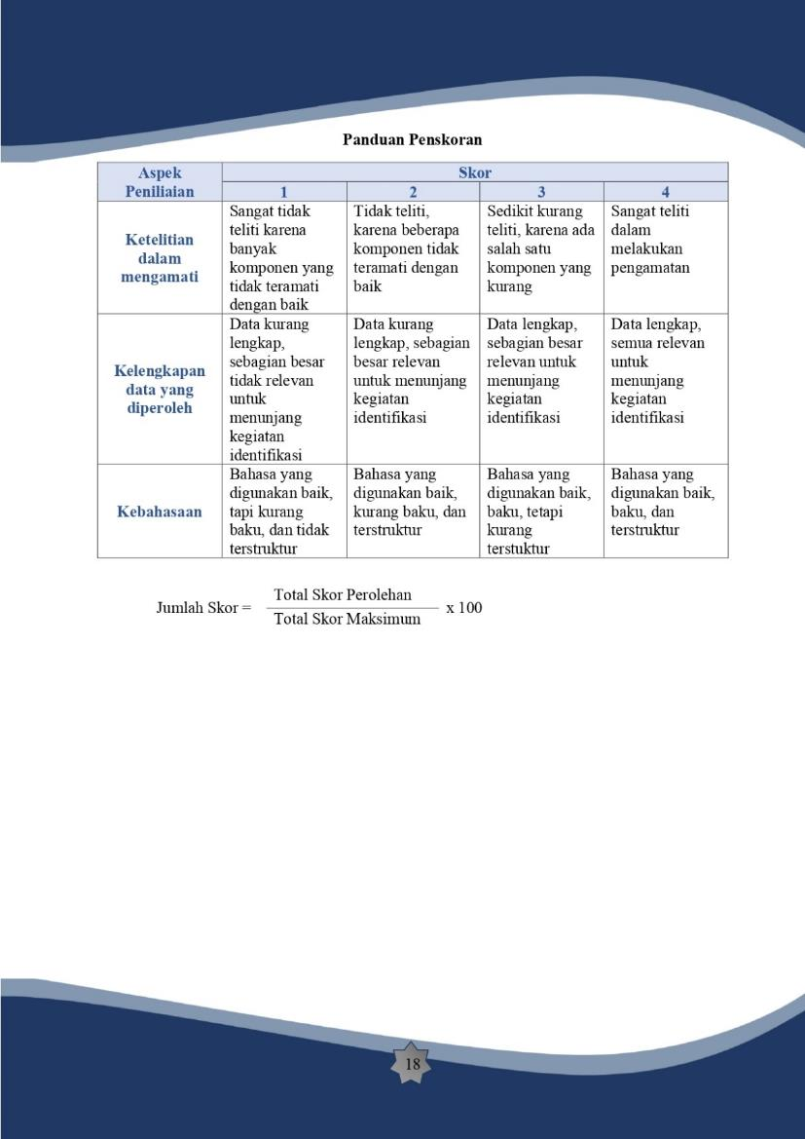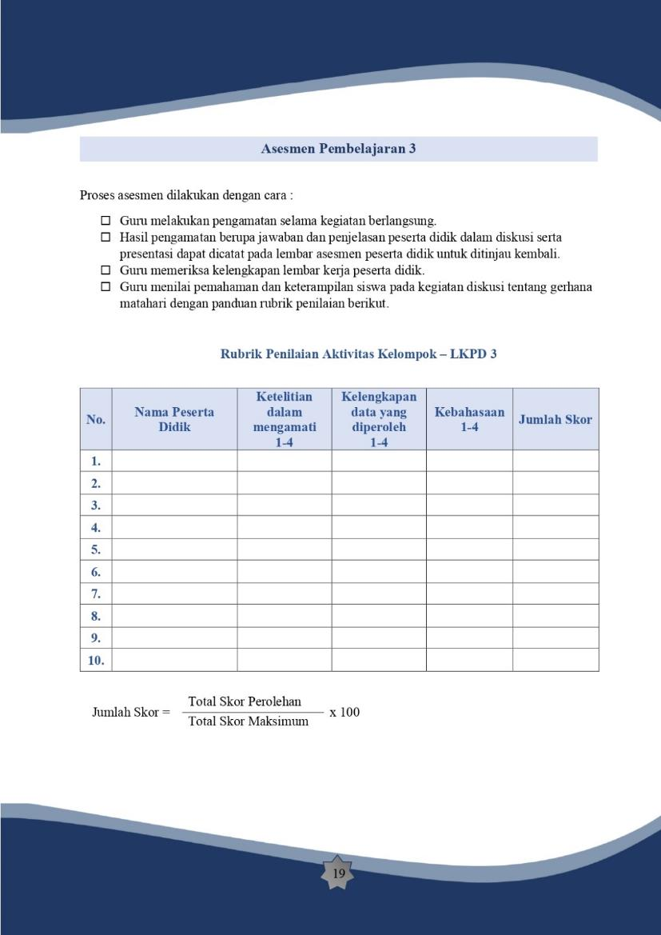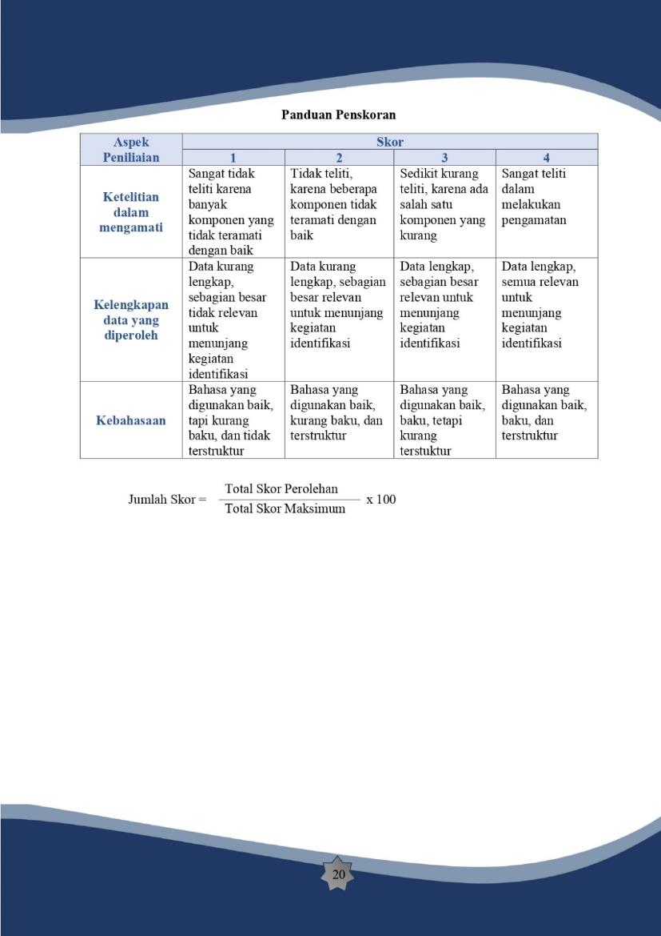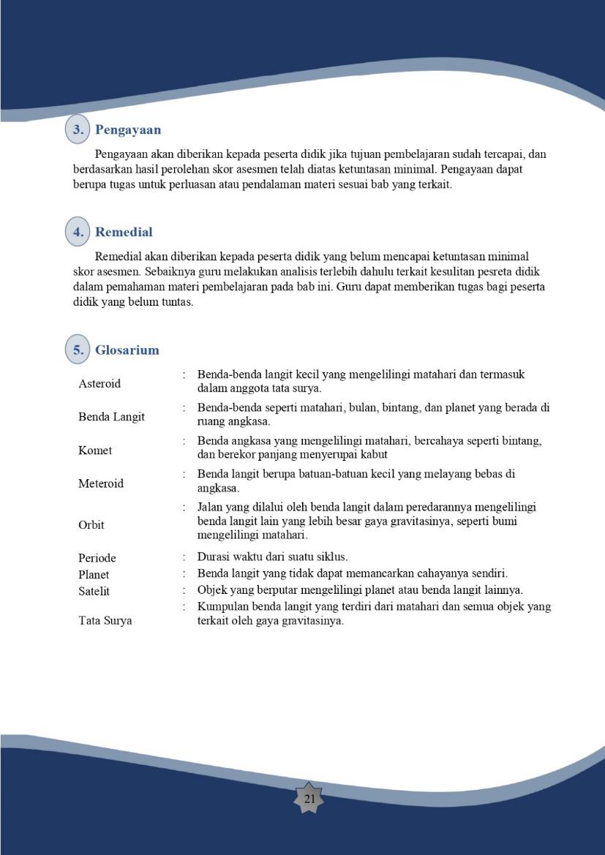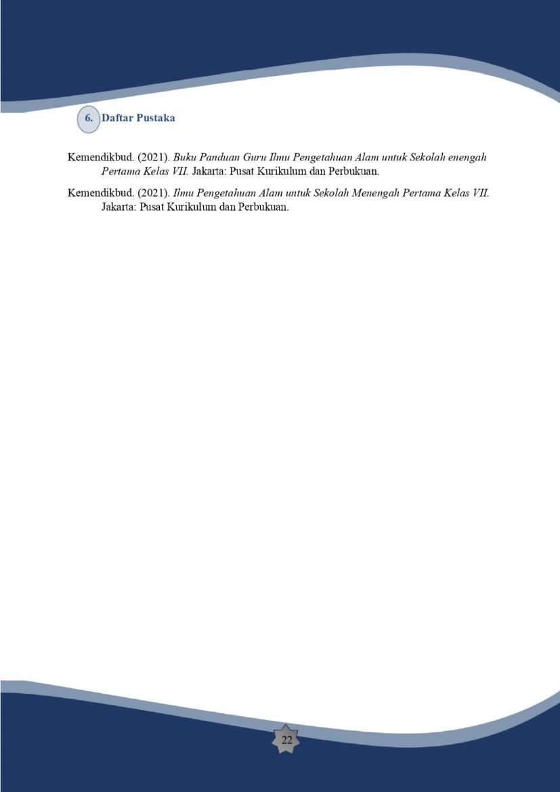

Lampiran 11 Hasil awaban Peserta Didik Soal Uji Coba
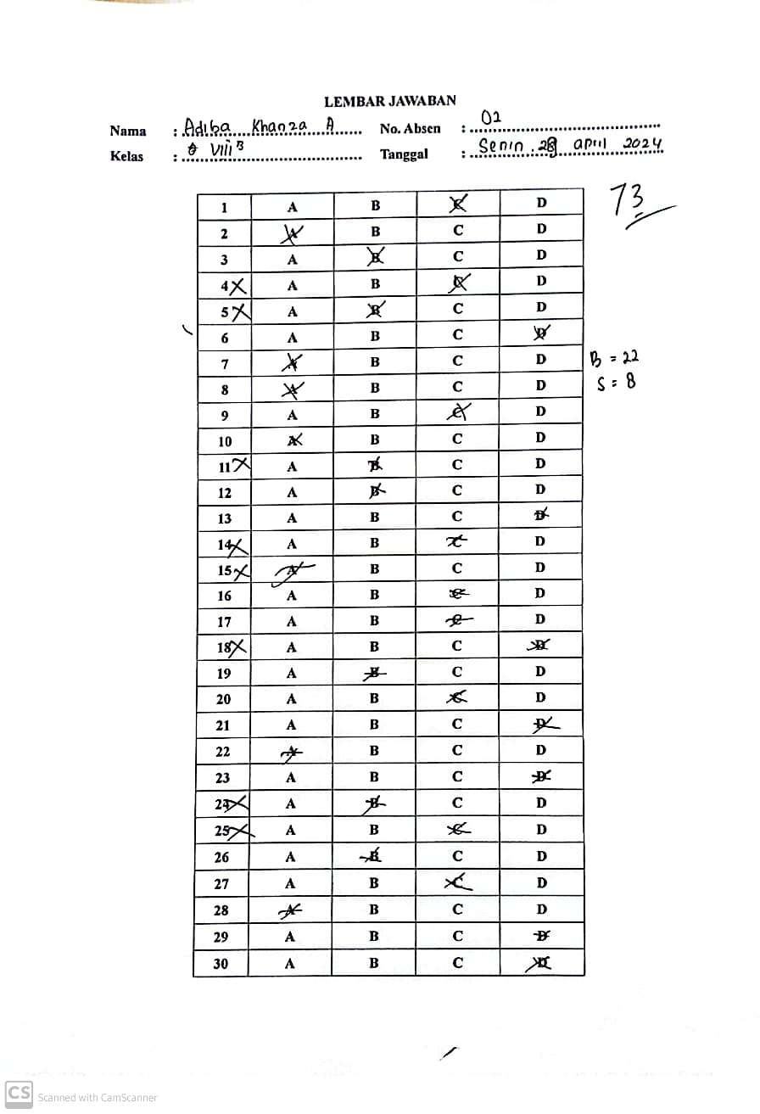

Lampiran 12 Hasil Analisis Validitas Soal Uji Coba
Analisis Validitas Soal Uji Coba

No | r hitung | r tabel | Kriteria
1 | 0,497 | 0,374 | Valid
2 | 0,607 | 0,374 | Valid
3 | 0,391 | 0,374 | Valid
4 | 0,554 | 0,374 | Valid
5 | 0,446 | 0,374 | Valid
6 | 0,438 | 0,374 | Valid
7 | 0,442 | 0,374 | Valid
8 | 0,537 | 0,374 | Valid
9 | 0,780 | 0,374 | Valid
10 | 0,483 | 0,374 | Valid
11 | -0,515 | 0,374 | Invalid
12 | 0,416 | 0,374 | Valid
13 | 0,416 | 0,374 | Valid
14 | -0,298 | 0,374 | Invalid
15 | -0,063 | 0,374 | Invalid
16 | 0,537 | 0,374 | Valid
17 | 0,537 | 0,374 | Valid
18 | -0,515 | 0,374 | Invalid
19 | -0,189 | 0,374 | Invalid
20 | 0,537 | 0,374 | Valid
21 | 0,537 | 0,374 | Valid
22 | 0,515 | 0,374 | Valid
23 | 0,430 | 0,374 | Valid
24 | -0,272 | 0,374 | Invalid
25 | 0,248 | 0,374 | Invalid
26 | 0,491 | 0,374 | Valid
27 | 0,416 | 0,374 | Valid
28 | 0,515 | 0,374 | Valid
29 | 0,430 | 0,374 | Valid
30 | 0,466 | 0,374 | Valid

Lampiran 13 Hasil Analisis Reliabilitas Soal Uji Coba
Analisis Reliabilitas Soal Uji Coba
Reliability Statistics
Cronbach's Alpha | N of Items
,814 | 30

Lampiran 14 Hasil Analisis Tingkat Kesukaran Butir Soal
No | Mean Output SPSS | Kriteria Pengambilan Keputusan | Kriteria
1 | 0,71 | Konsultasi Dengan Tabel Tingkat Kesukaran | Mudah
2 | 0,68 |  | Sedang
3 | 0,75 |  | Mudah
4 | 0,43 |  | Sedang
5 | 0,86 |  | Mudah
6 | 0,82 |  | Mudah
7 | 0,61 |  | Sedang
8 | 0,89 |  | Mudah
9 | 0,82 |  | Mudah
10 | 0,46 |  | Sedang
11 | 0,07 |  | Sukar
12 | 0,64 |  | Sedang
13 | 0,75 |  | Mudah
14 | 0,04 |  | Sukar
15 | 0,04 |  | Sukar
16 | 0,61 |  | Sedang
17 | 0,61 |  | Sedang
18 | 0,07 |  | Sukar
19 | 0,82 |  | Mudah
20 | 0,54 |  | Sedang
21 | 0,54 |  | Sedang
22 | 0,54 |  | Sedang
23 | 0,46 |  | Sedang
24 | 0,32 |  | Sedang
25 | 0,07 |  | Sukar
26 | 0,75 |  | Mudah
27 | 0,68 |  | Sedang
28 | 0,61 |  | Sedang
29 | 0,75 |  | Mudah
30 | 0,68 |  | Sedang
Analisis Tingkat Kesukaran Butir Soal Uji Coba

Lampiran 15 Hasil Analisis Daya Pembeda Soal Uji Coba
Analisis Uji Daya Beda Butir Soal Uji Coba
No | r hitung | Kriteria Pengambilan Keputusan | Kriteria
1 | 0,497 | Konsultasi Dengan Tabel Kriteria Daya Pembeda Butir Soal | Baik
2 | 0,607 |  | Baik
3 | 0,391 |  | Cukup
4 | 0,554 |  | Baik
5 | 0,446 |  | Baik
6 | 0,438 |  | Baik
7 | 0,442 |  | Baik
8 | 0,537 |  | Baik
9 | 0,780 |  | Sangat Baik
10 | 0,483 |  | Baik
11 | -0,515 |  | Sangat Jelek
12 | 0,416 |  | Baik
13 | 0,416 |  | Baik
14 | -0,298 |  | Sangat Jelek
15 | -0,063 |  | Sangat Jelek
16 | 0,537 |  | Baik
17 | 0,537 |  | Baik
18 | -0,515 |  | Sangat Jelek
19 | -0,189 |  | Sangat Jelek
20 | 0,537 |  | Baik
21 | 0,537 |  | Baik
22 | 0,515 |  | Baik
23 | 0,430 |  | Baik
24 | -0,272 |  | Sangat Jelek
25 | 0,248 |  | Cukup
26 | 0,491 |  | Baik
27 | 0,416 |  | Baik
28 | 0,515 |  | Baik
29 | 0,430 |  | Baik
30 | 0,466 |  | Baik

Lampiran 16 Kriteria Pengambilan Soal
Kriteria Pengambilan Soal
No Soal | Validitas | Tingkat Kesukaran | Daya Pembeda | Keterangan
1 | Valid | Mudah | Baik | Diambil
2 | Valid | Sedang | Baik | Tidak Diambil
3 | Valid | Mudah | Cukup | Diambil
4 | Valid | Sedang | Baik | Diambil
5 | Valid | Mudah | Baik | Diambil
6 | Valid | Mudah | Baik | Diambil
7 | Valid | Sedang | Baik | Diambil
8 | Valid | Mudah | Baik | Diambil
9 | Valid | Mudah | Sangat Baik | Diambil
10 | Valid | Sedang | Baik | Diambil
11 | Invalid | Sukar | Sangat Jelek | Tidak Diambil
12 | Valid | Sedang | Baik | Tidak Diambil
13 | Valid | Mudah | Baik | Diambil
14 | Invalid | Sukar | Sangat Jelek | Tidak Diambil
15 | Invalid | Sukar | Sangat Jelek | Tidak Diambil
16 | Valid | Sedang | Baik | Diambil
17 | Valid | Sedang | Baik | Diambil
18 | Invalid | Sukar | Sangat Jelek | Tidak Diambil
19 | Invalid | Mudah | Sangat Jelek | Tidak Diambil
20 | Valid | Sedang | Baik | Diambil
21 | Valid | Sedang | Baik | Diambil
22 | Valid | Sedang | Baik | Diambil
23 | Valid | Sedang | Baik | Diambil
24 | Invalid | Sedang | Sangat Jelek | Tidak Diambil
25 | Invalid | Sukar | Cukup | Tidak Diambil
26 | Valid | Mudah | Baik | Diambil
27 | Valid | Sedang | Baik | Diambil
28 | Valid | Sedang | Baik | Tidak Diambil
29 | Valid | Mudah | Baik | Diambil
30 | Valid | Sedang | Baik | Diambil

Lampiran 17 Soal Pretest dan Posttest
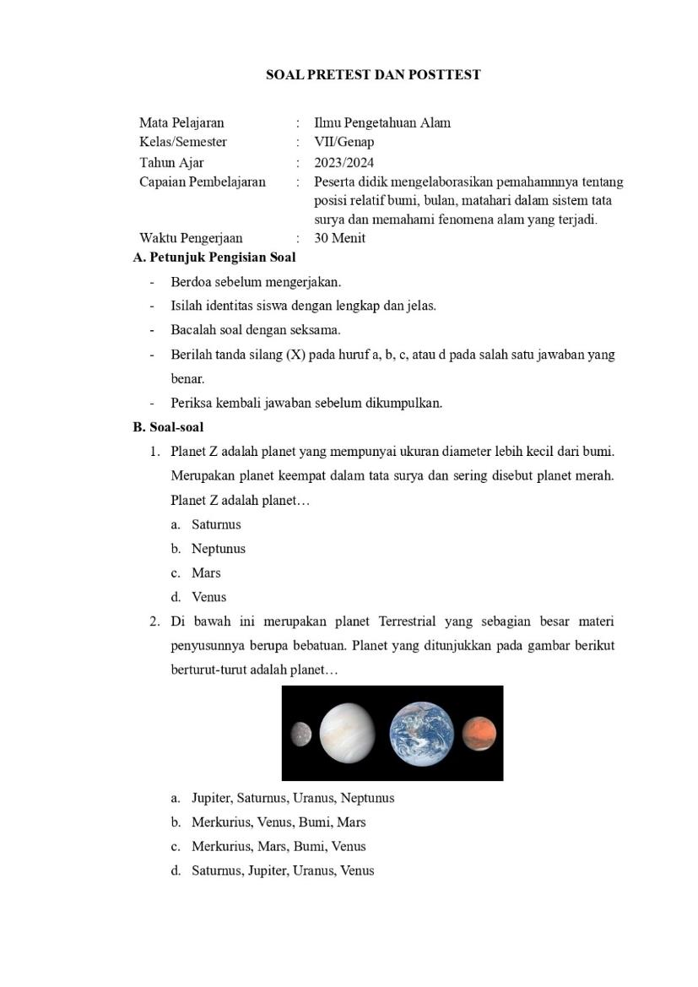
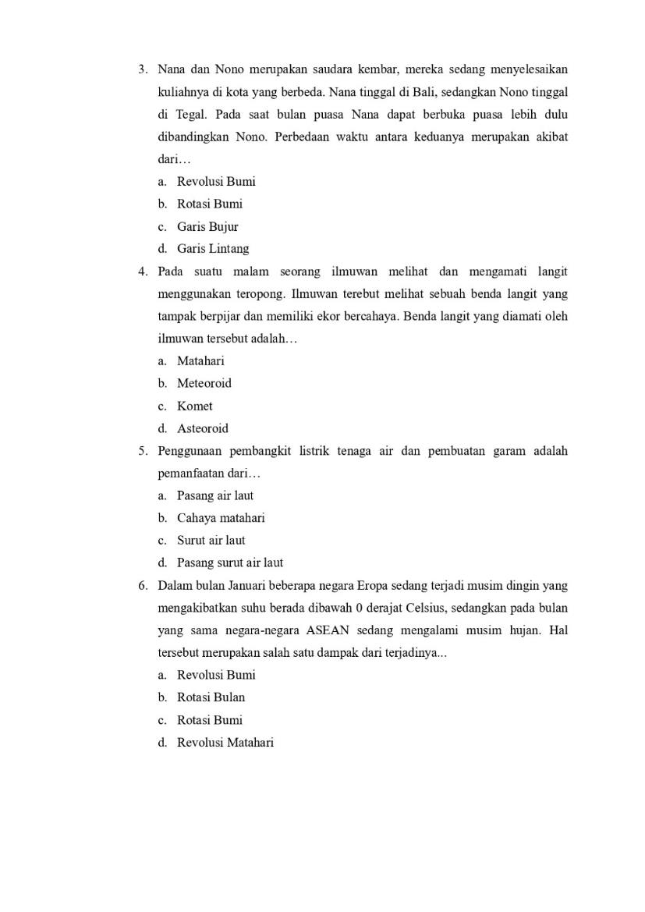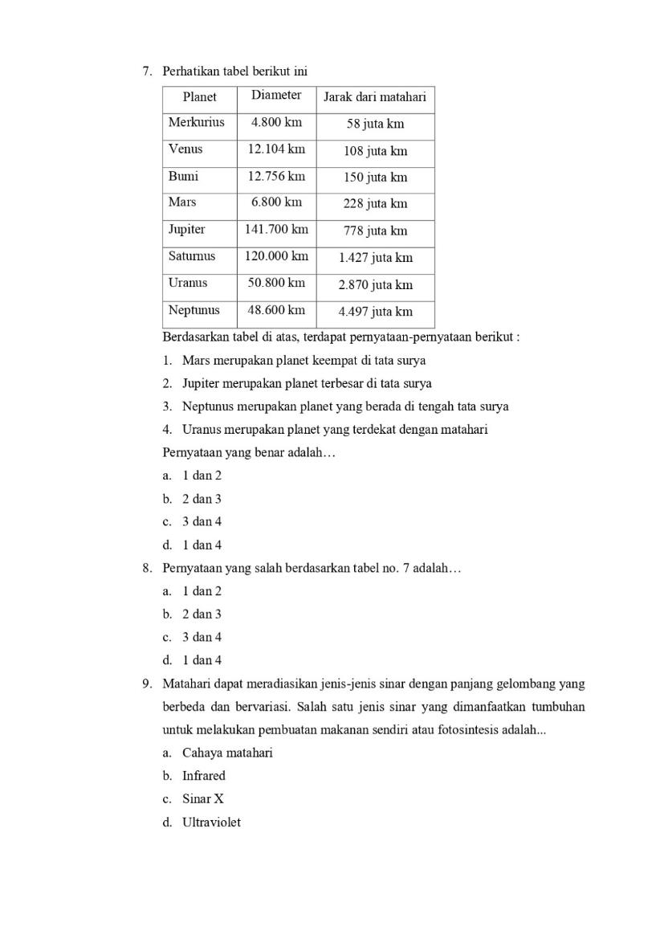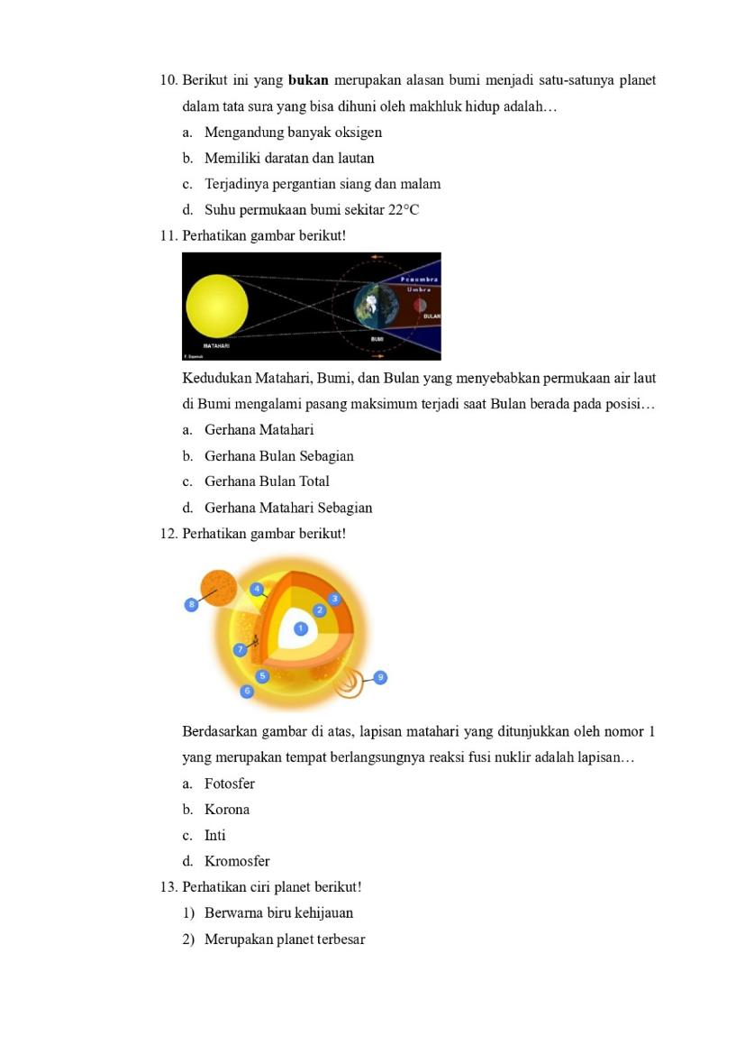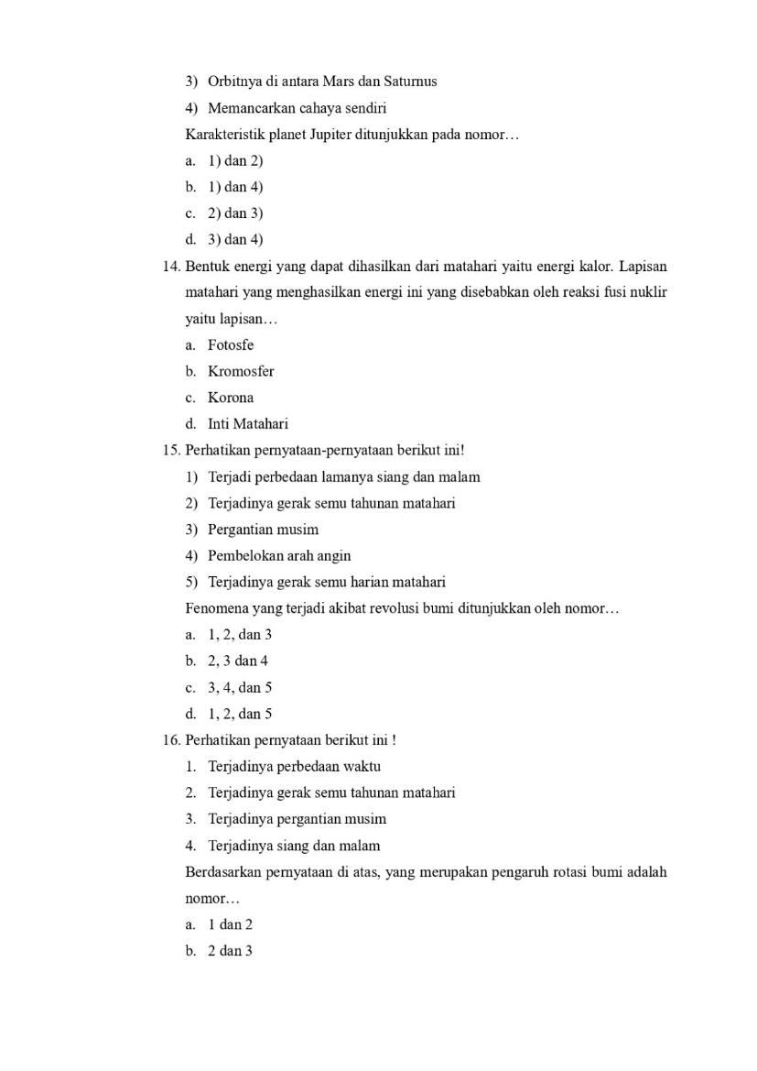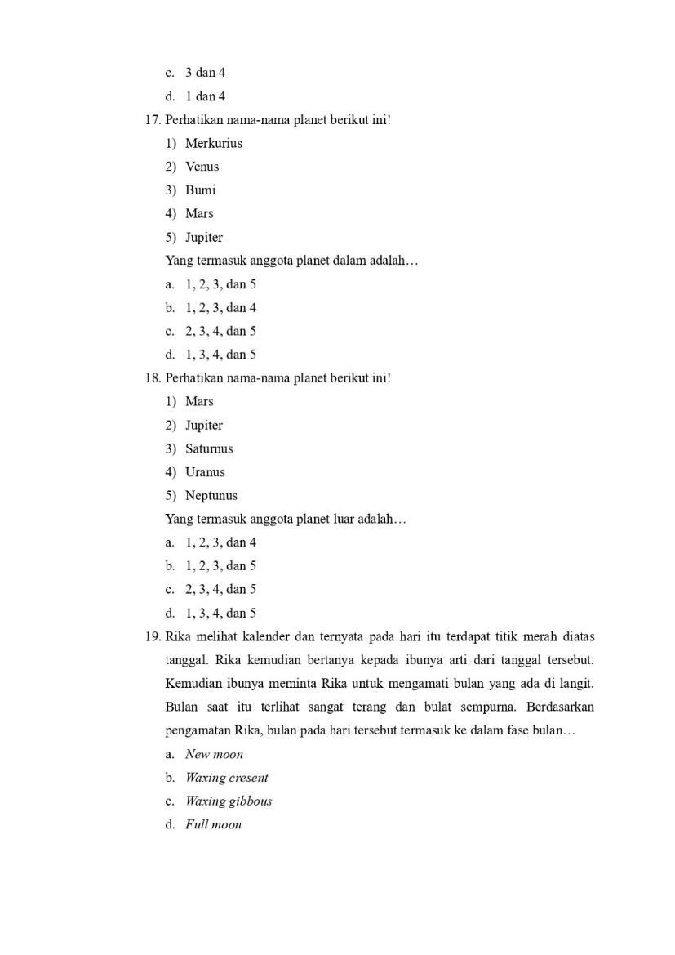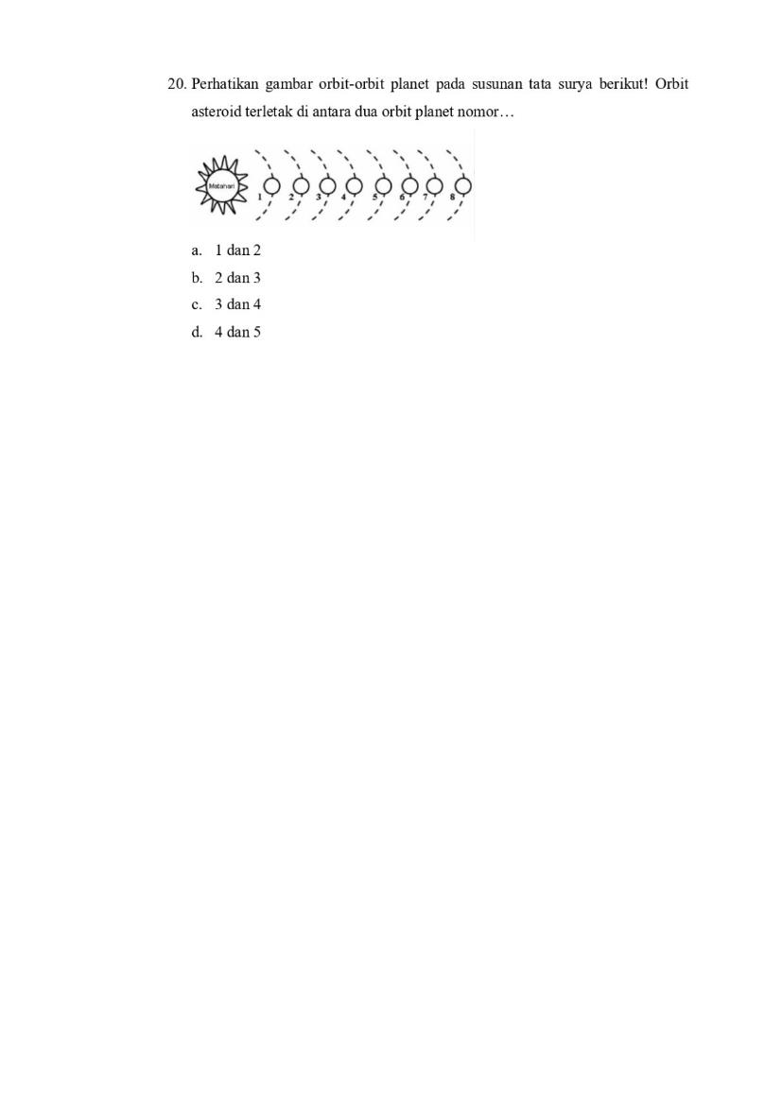

Lampiran 18 Hasil Pengambilan Data Soal Pretest
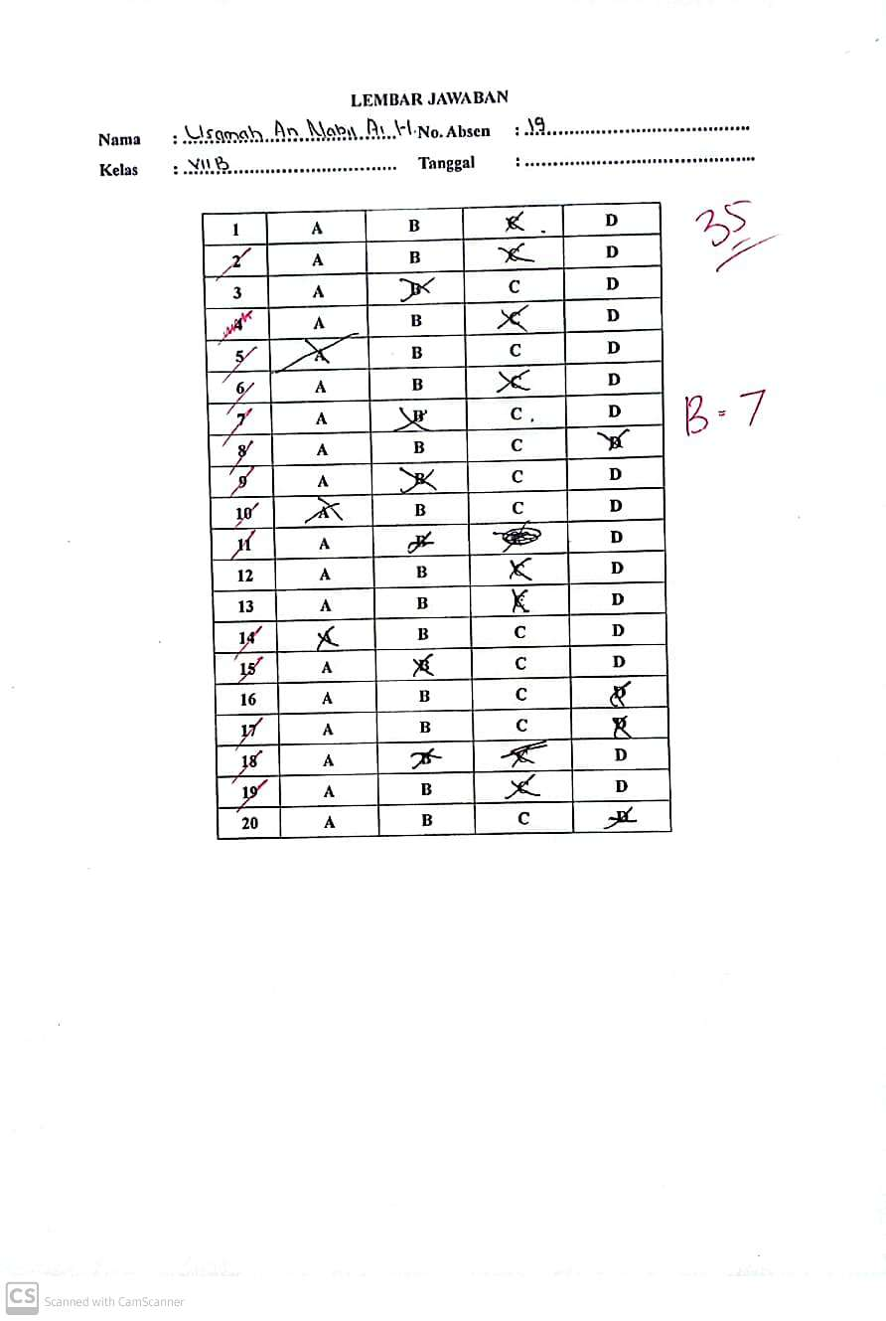
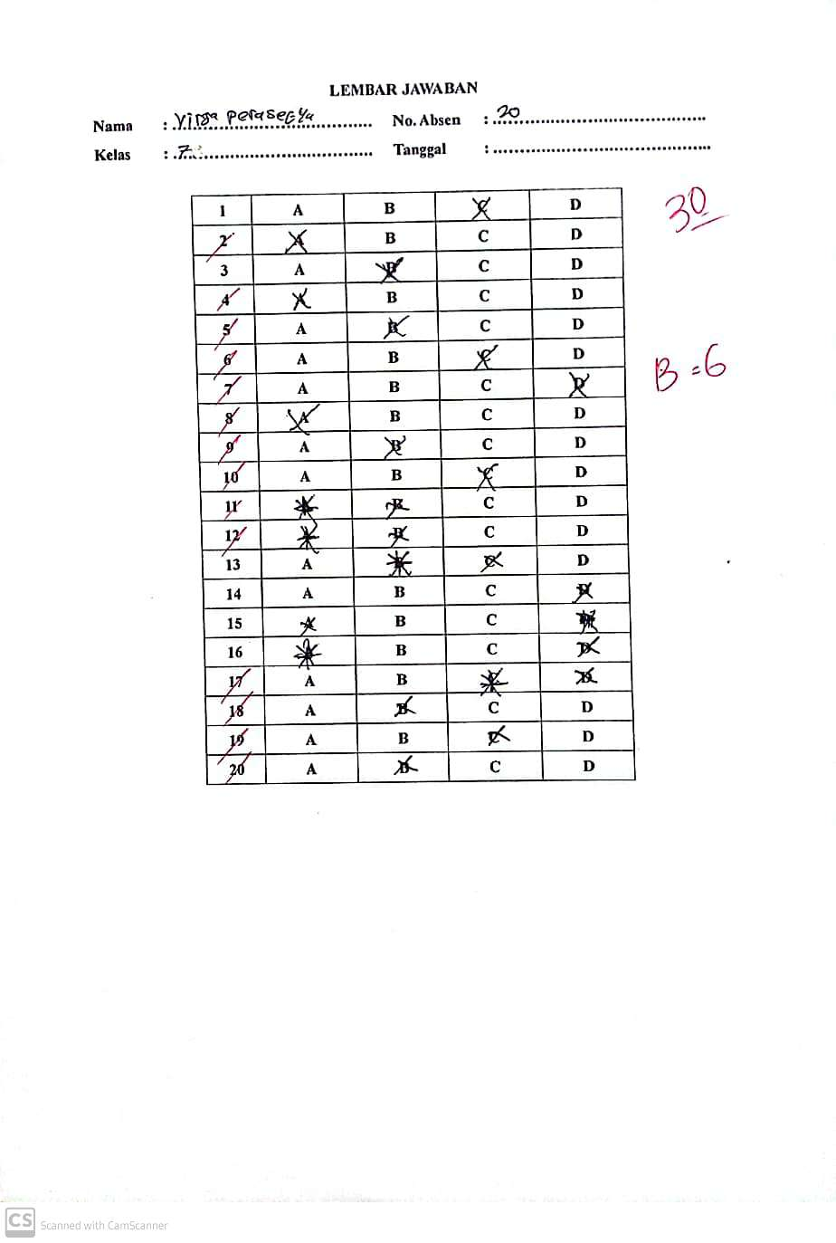

Lampiran 19 Hasil Pengambilan Data Soal Posttest
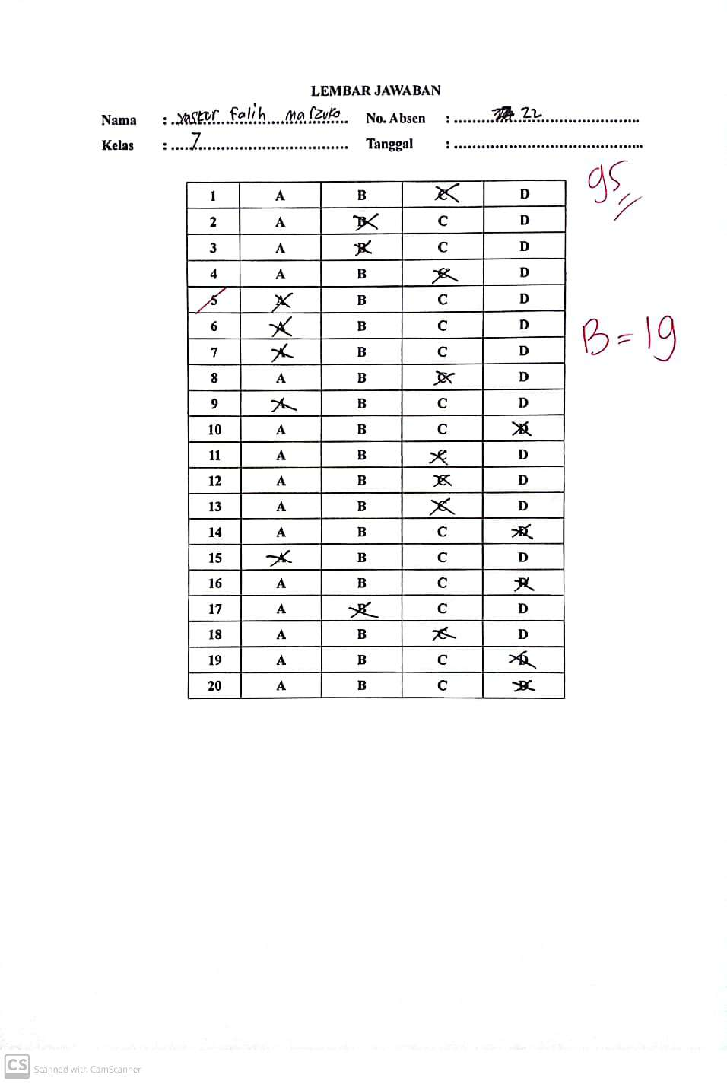
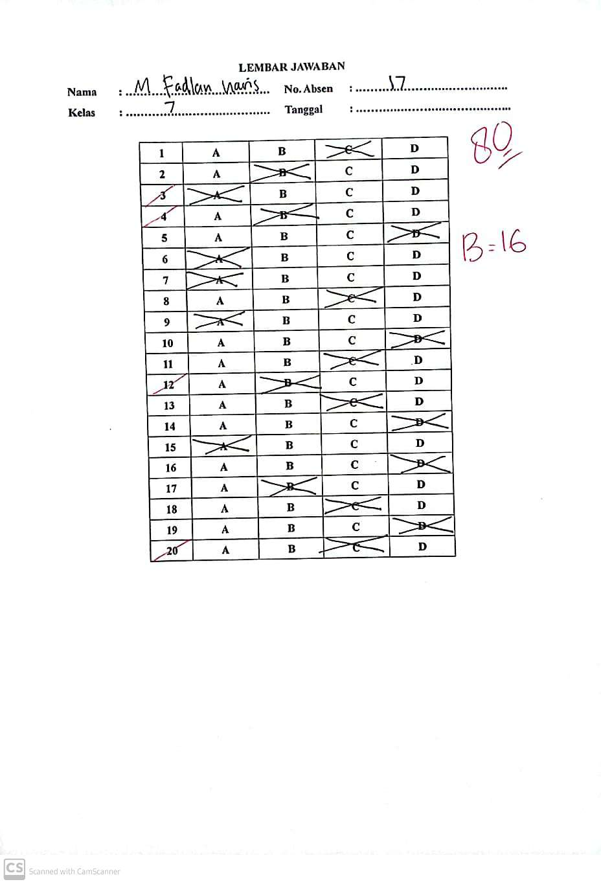

Lampiran 20 Hasil Uji Normalitas
Hasil Uji Normalitas
Case Processing Summary
 | Kelas | Cases
 |  | Valid |  |  | Missing |  |  | Total
 |  | N | Percent |  | N | Percent |  | N | Percent
Kemampuan Berpikir Kritis | Pre-Test Eksperimen | 22 |  | 100,0% | 0 |  | 0,0% | 22 |  | 100,0%
 | Post-Test Eksperimen | 22 |  | 100,0% | 0 |  | 0,0% | 22 |  | 100,0%
 | Pre-Test Kontrol | 22 |  | 100,0% | 0 |  | 0,0% | 22 |  | 100,0%
 | Post-Test Kontrol | 22 |  | 100,0% | 0 |  | 0,0% | 22 |  | 100,0%

Test of Normality
 | Kelas | Kolmogorov-Smirnov |  |  | Shapiro-Wilk
 |  | Statistic | df | Sig. | Statistic | df | Sig.
Kemampuan Berpikir Kritis | Pre-Test Eksperimen | ,183 | 22 | ,055 | ,930 | 22 | ,123
 | Post-Test Eksperimen | ,182 | 22 | ,057 | ,920 | 22 | ,078
 | Pre-Test Kontrol | ,138 | 22 | ,200* | ,941 | 22 | ,204
 | Post-Test Kontrol | ,221 | 22 | ,006 | ,879 | 22 | ,012

Lampiran 21 Hasil Uji Homogenitas
Hasil Uji Homogenitas
Case Processing Summary
 | Kelas | Cases
 |  | Valid |  |  | Missing |  |  | Total
 |  | N | Percent |  | N | Percent |  | N | Percent
Kemampuan Berpikir Kritis | Post-Test Eksperimen | 22 |  | 100,0% | 0 |  | 0,0% | 22 |  | 100,0%
 | Post-Test Kontrol | 22 |  | 100,0% | 0 |  | 0,0% | 22 |  | 100,0%

Test of Homogeneity of Variance
 |  | Levene Statistic | df1 | df2 | Sig.
Kemampuan Berpikir Kritis | Based on Mean | ,057 | 1 | 42 | ,812
 | Based on Median | ,056 | 1 | 42 | ,813
 | Based on Median and with adjusted df | ,056 | 1 | 36,261 | ,814
 | Based on trimmed mean | ,057 | 1 | 42 | ,812

Lampiran 22 Hasil Uji N-Gain Score
Descriptives
 | Kelas |  |  | Statistic | Std. Error
NGain_Persen | Eksperimen | Mean |  | 69,6454 | 2,11285
 |  | 95% Confidence Interval for Mean | Lower Bound | 65,2515
 |  |  | Upper Bound | 74,0393
 |  | 5% Trimmed Mean |  | 69,4963
 |  | Median |  | 69,2308
 |  | Variance |  | 98,211
 |  | Std. Deviation |  | 9,91016
 |  | Minimum |  | 54,55
 |  | Maximum |  | 87,50
 |  | Range |  | 32,95
 |  | Interquartile Range |  | 15,28
 |  | Skewness |  | ,307 | ,491
 |  | Kurtosis |  | -,845 | ,953
 | Kontrol | Mean |  | 46,4527 | 2,55413
 |  | 95% Confidence Interval for Mean | Lower Bound | 41,1411
 |  |  | Upper Bound | 51,7643
 |  | 5% Trimmed Mean |  | 46,3351
 |  | Median |  | 50,0000
 |  | Variance |  | 143,518
 |  | Std. Deviation |  | 11,97991
 |  | Minimum |  | 28,57
 |  | Maximum |  | 66,67
 |  | Range |  | 38,10
 |  | Interquartile Range |  | 21,83
 |  | Skewness |  | -,093 | ,491
 |  | Kurtosis |  | -1,149 | ,953

Lampiran 23 Hasil Angket Respon Siswa
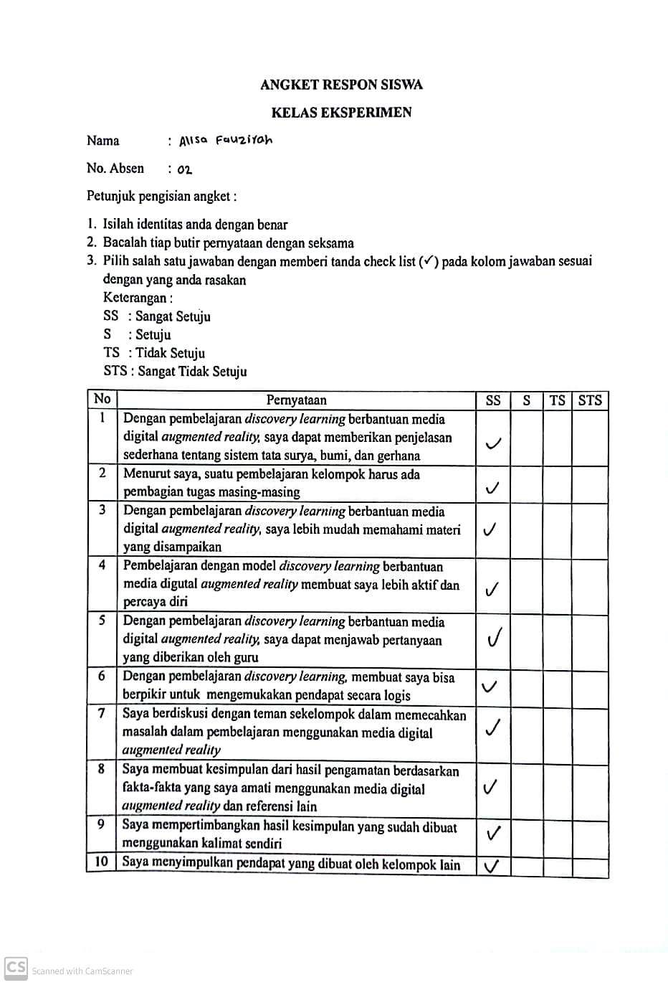
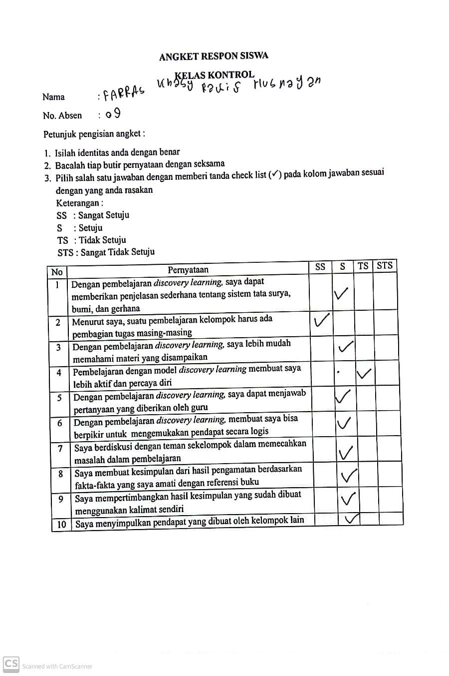

Lampiran 24 Hasil Validitas Instrumen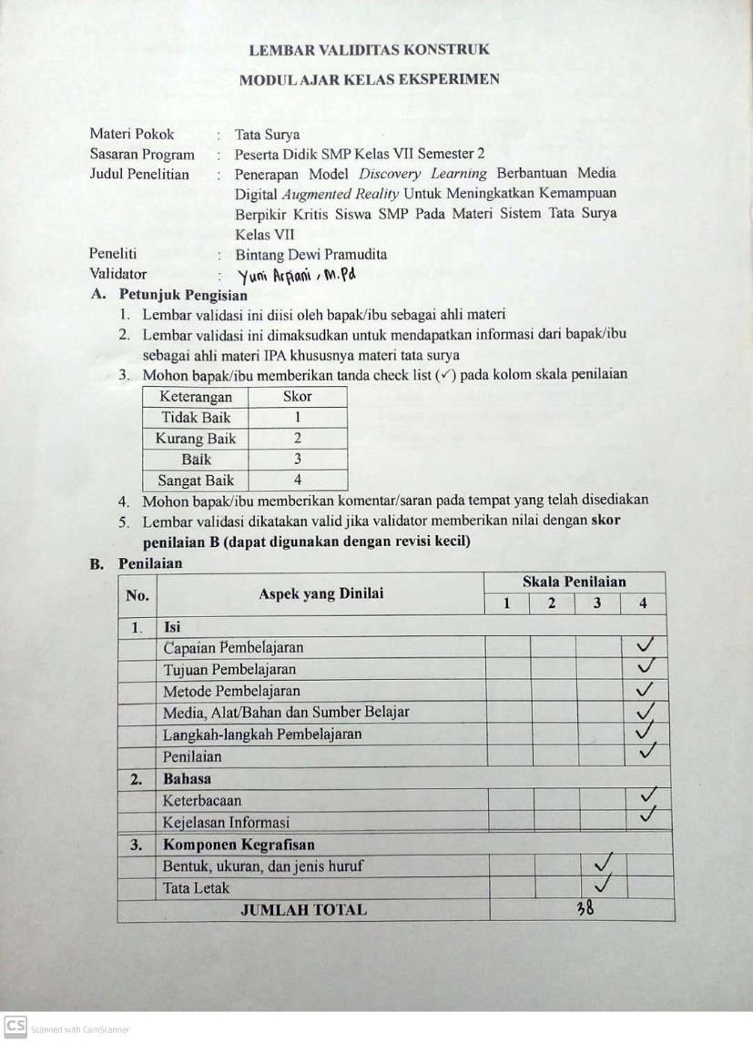
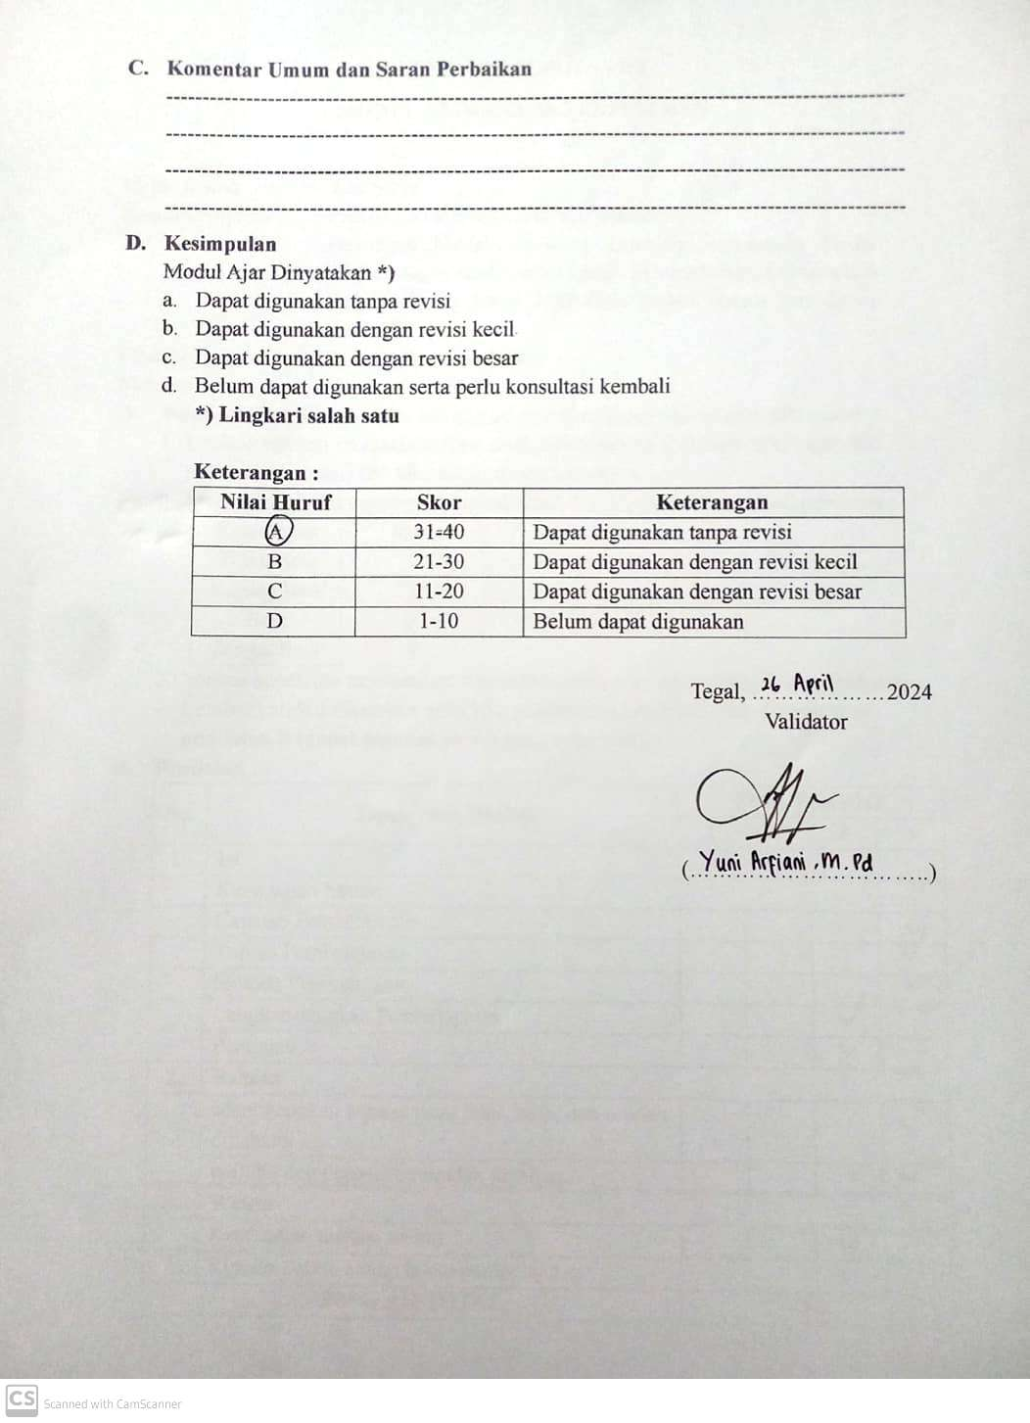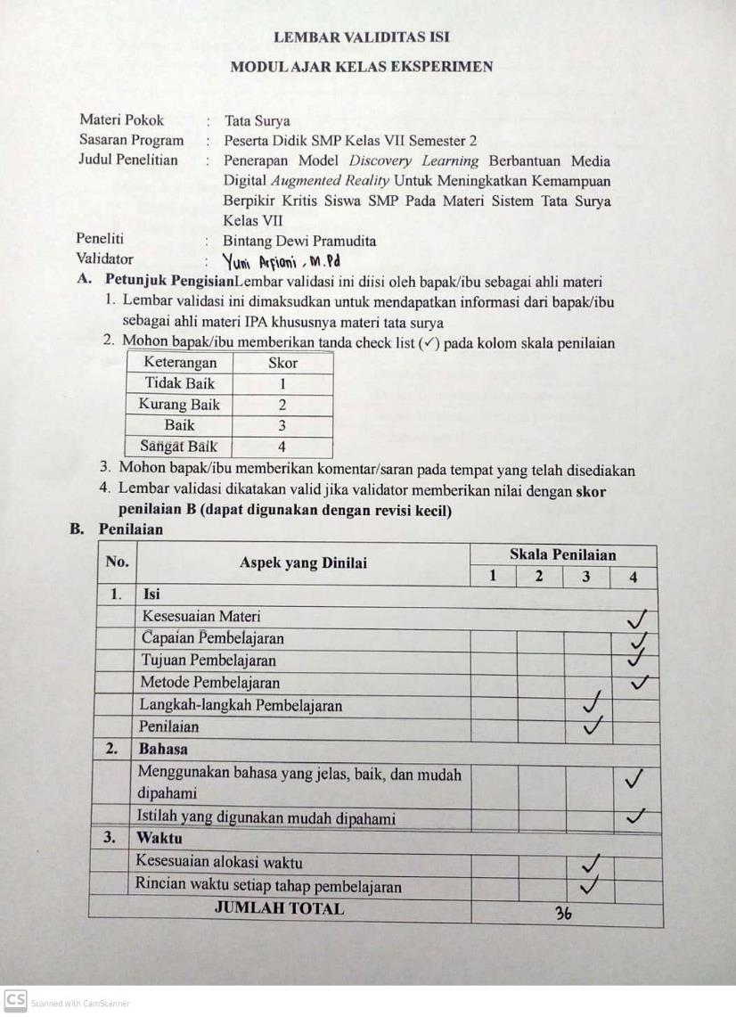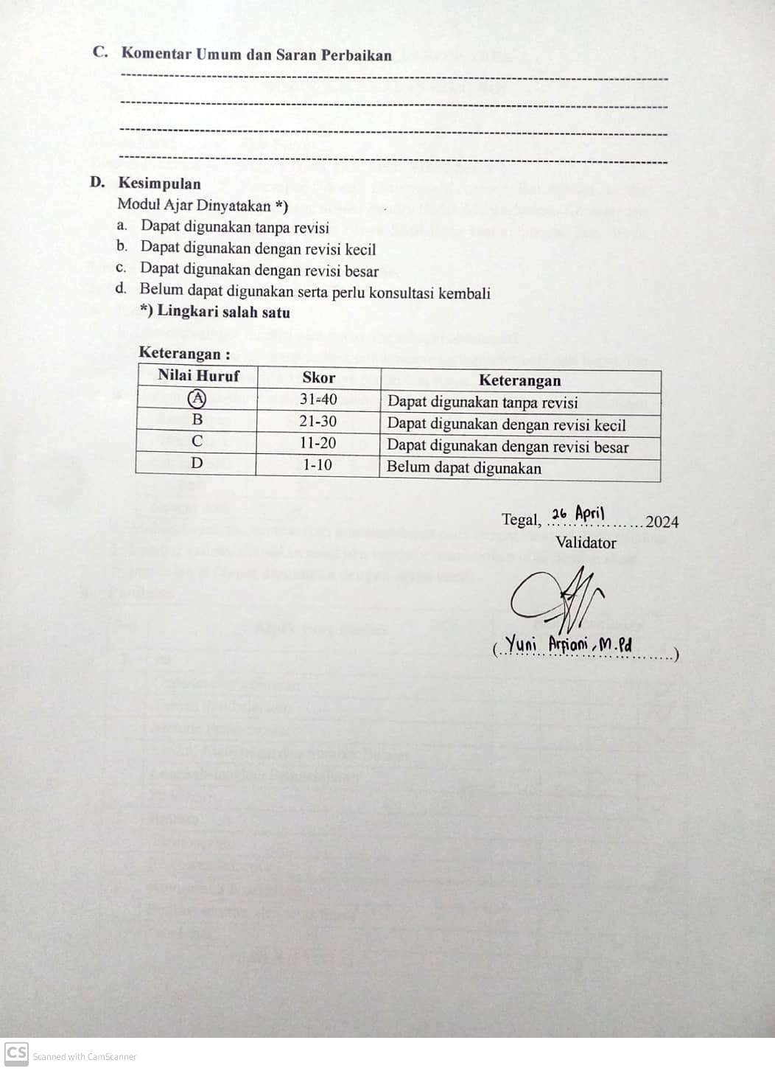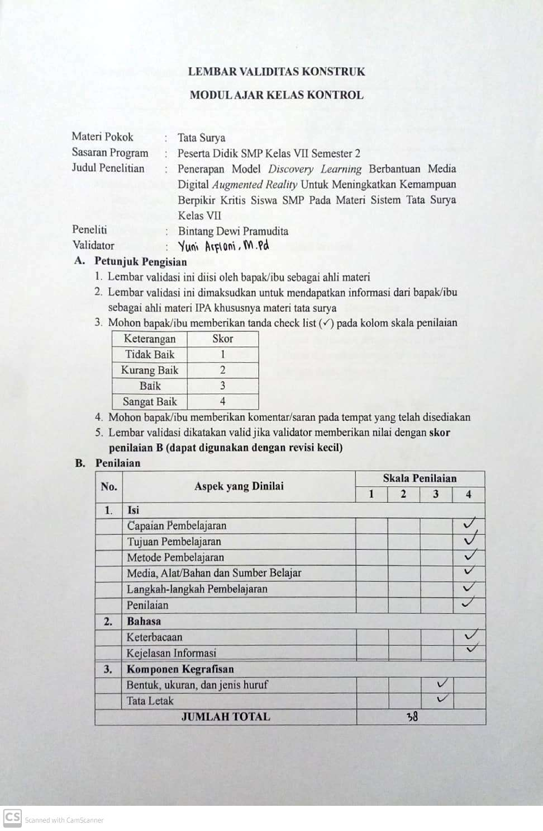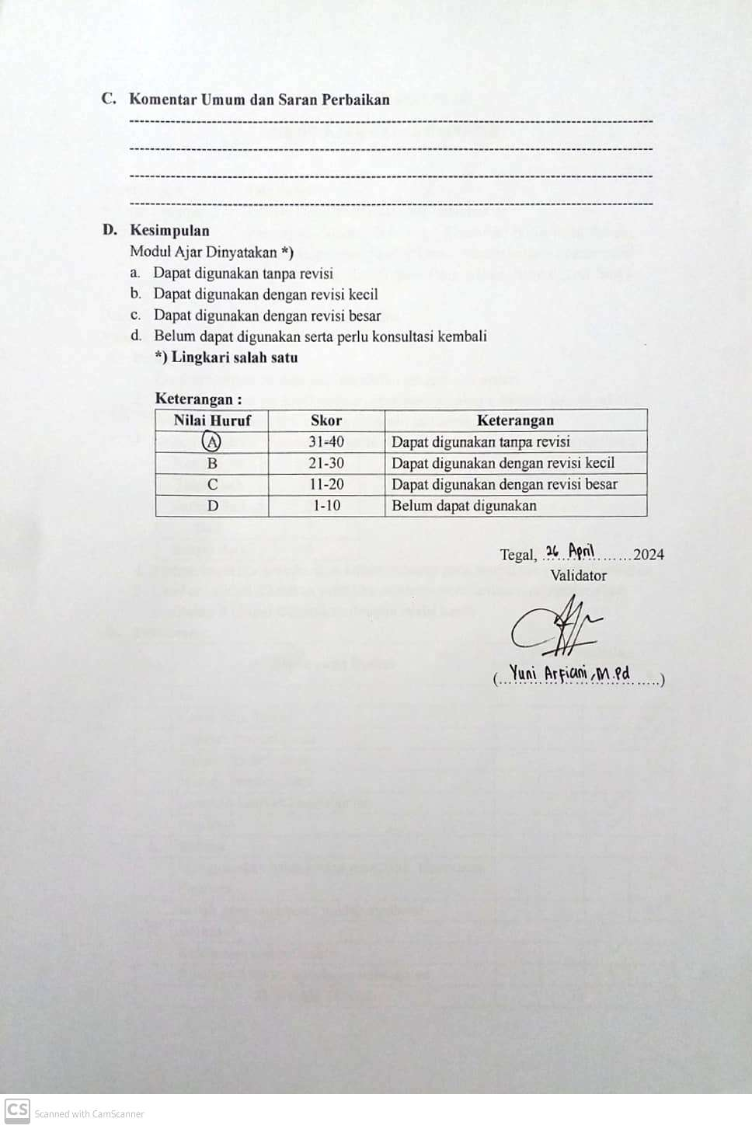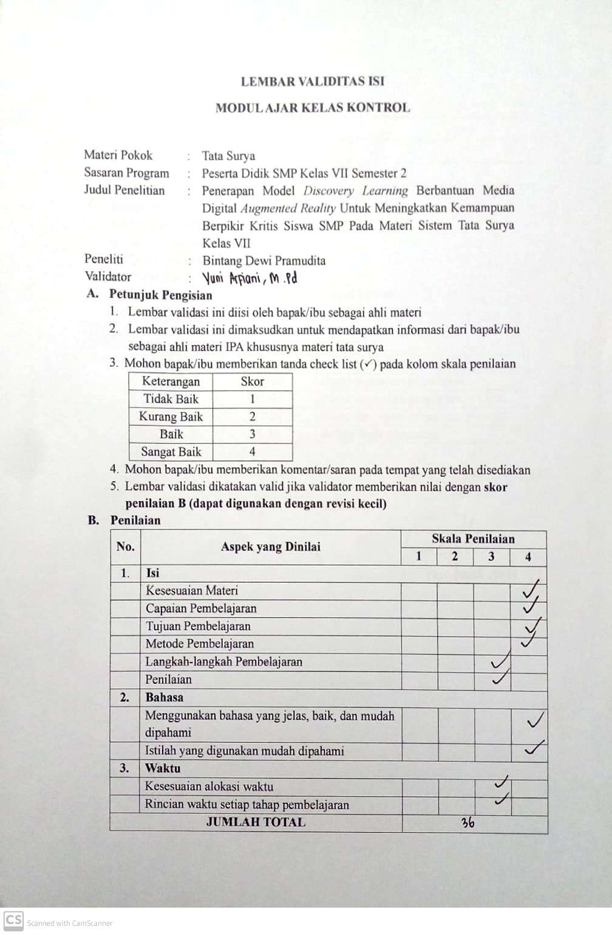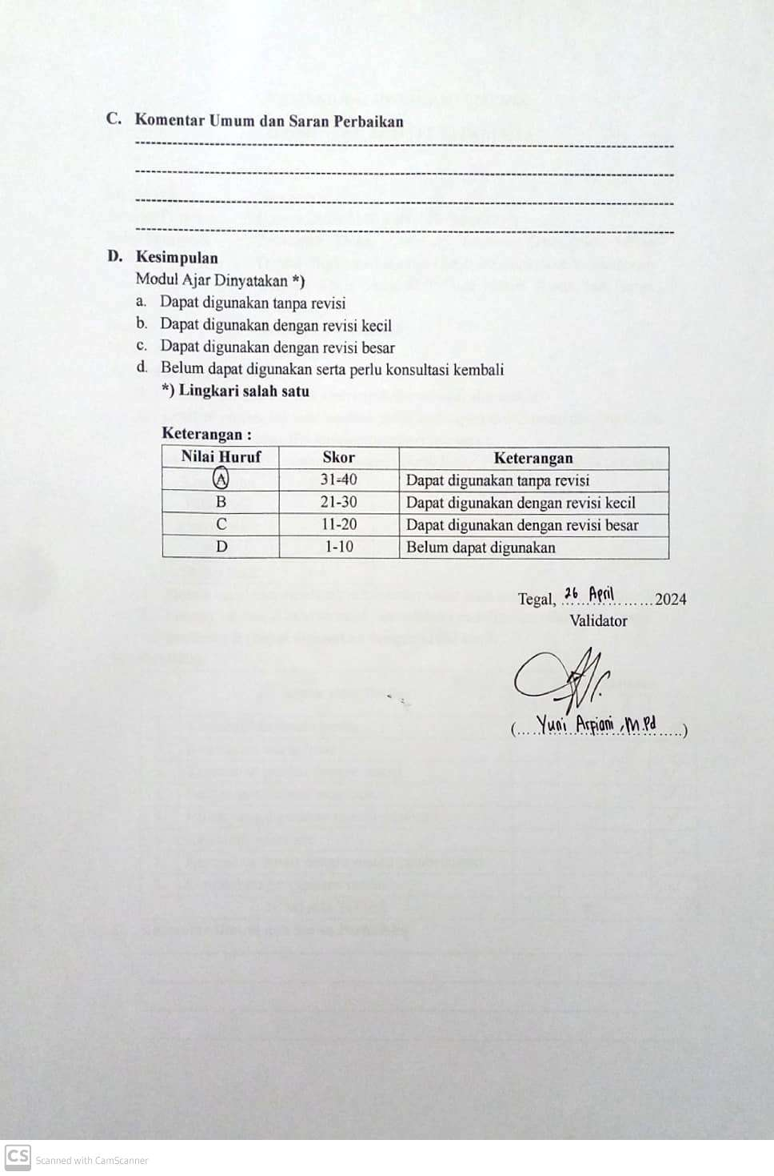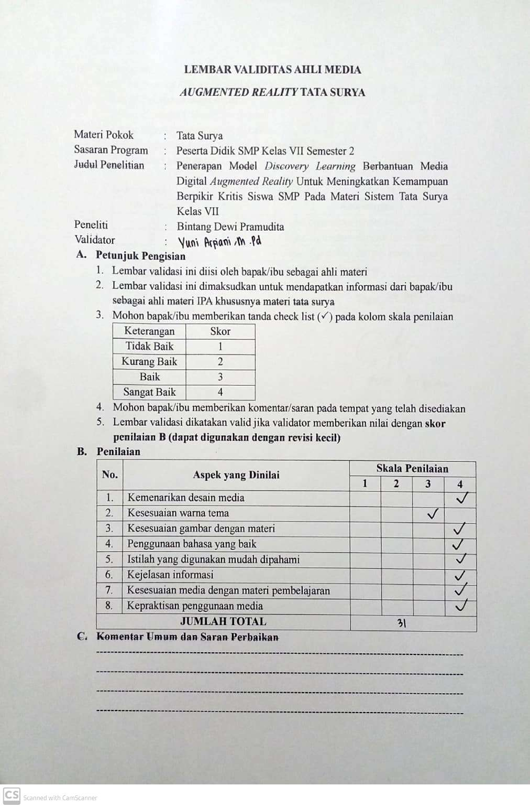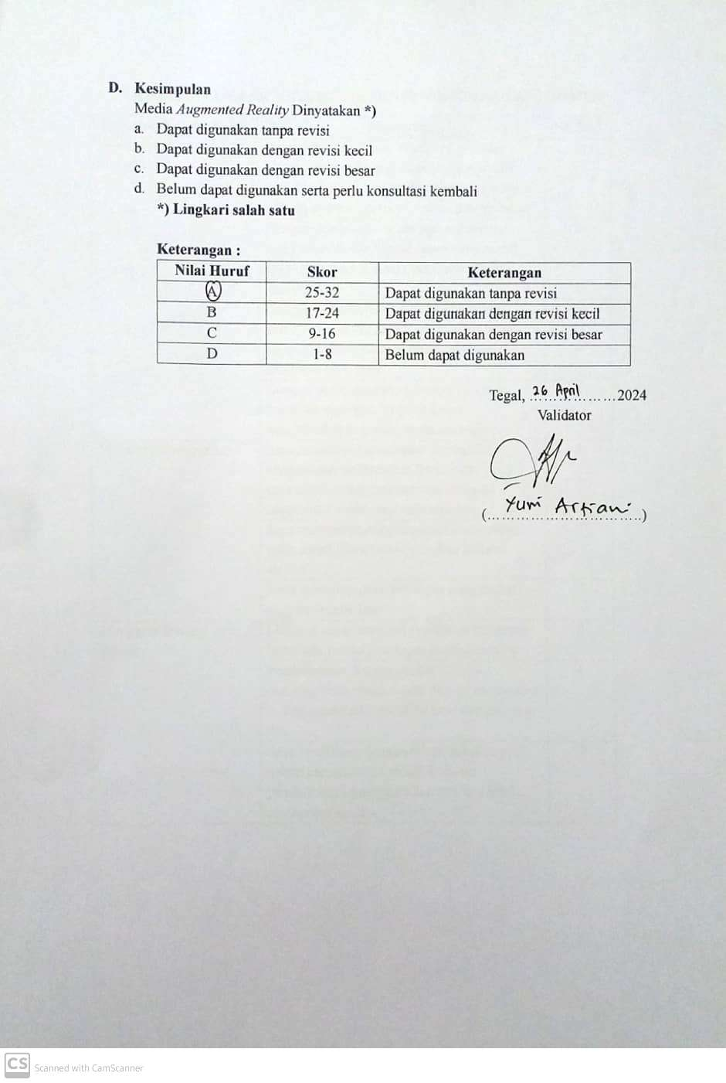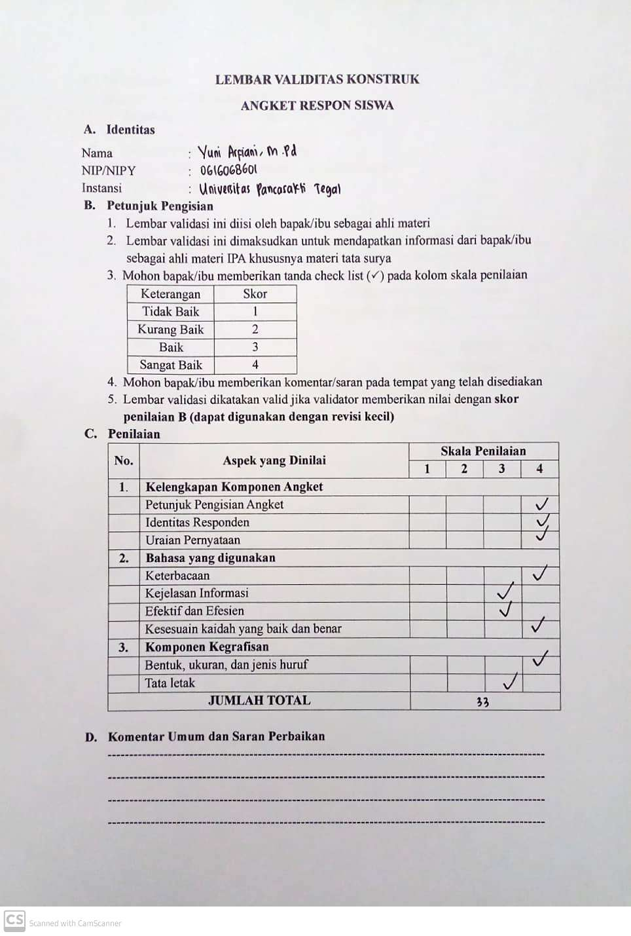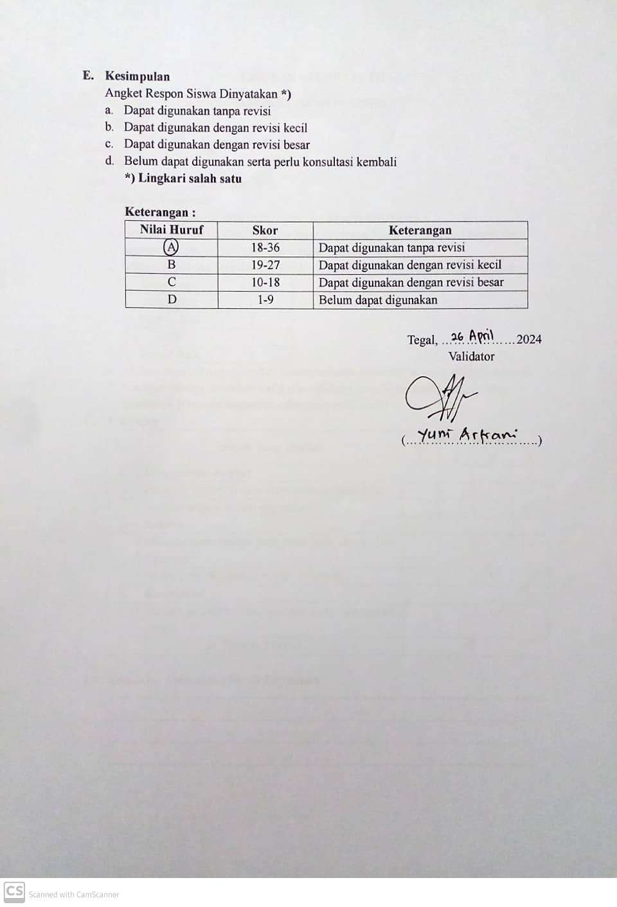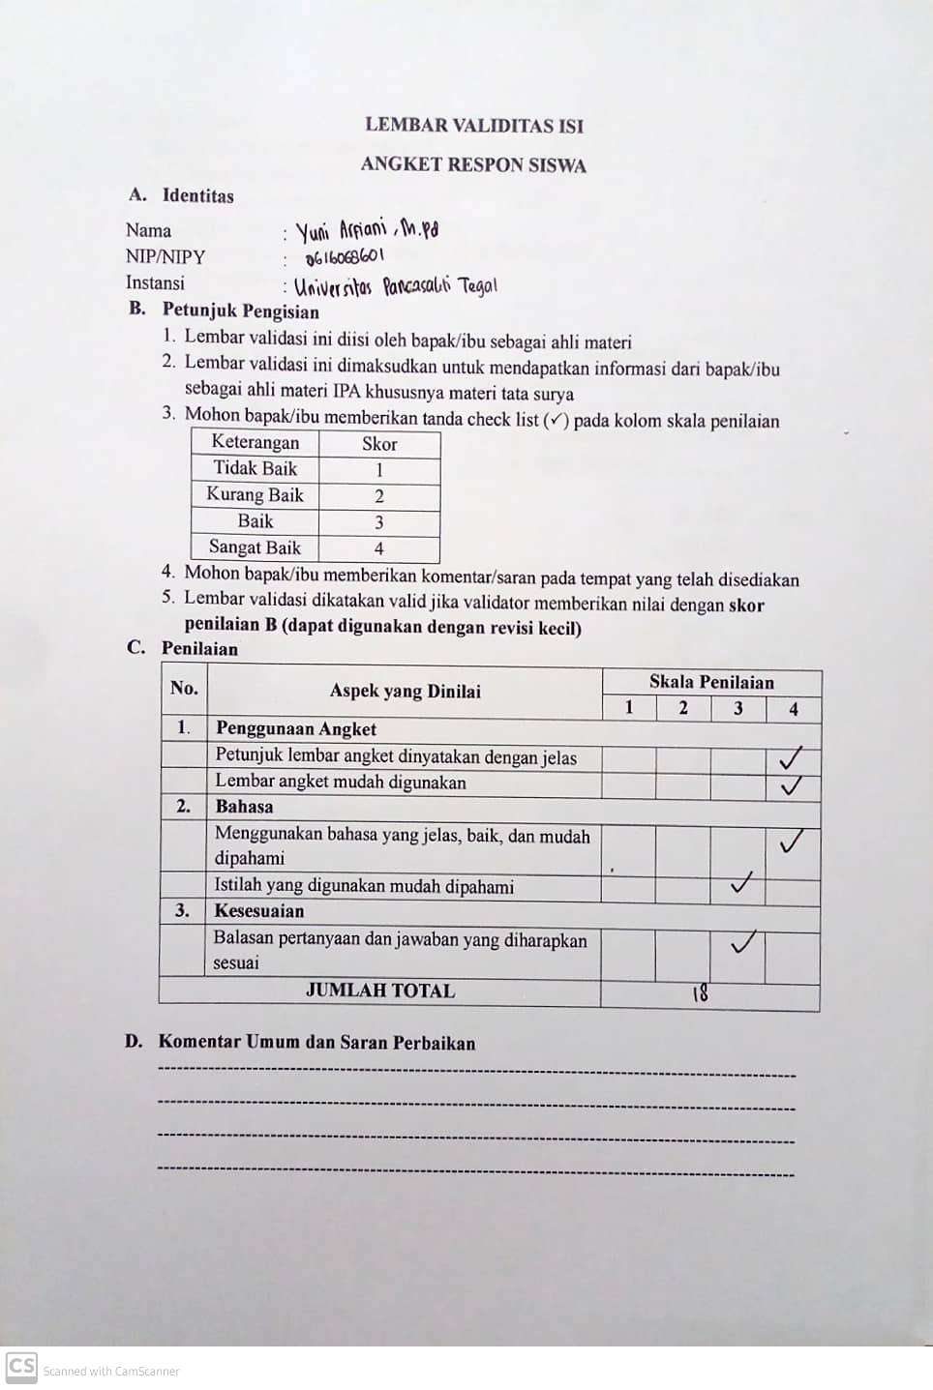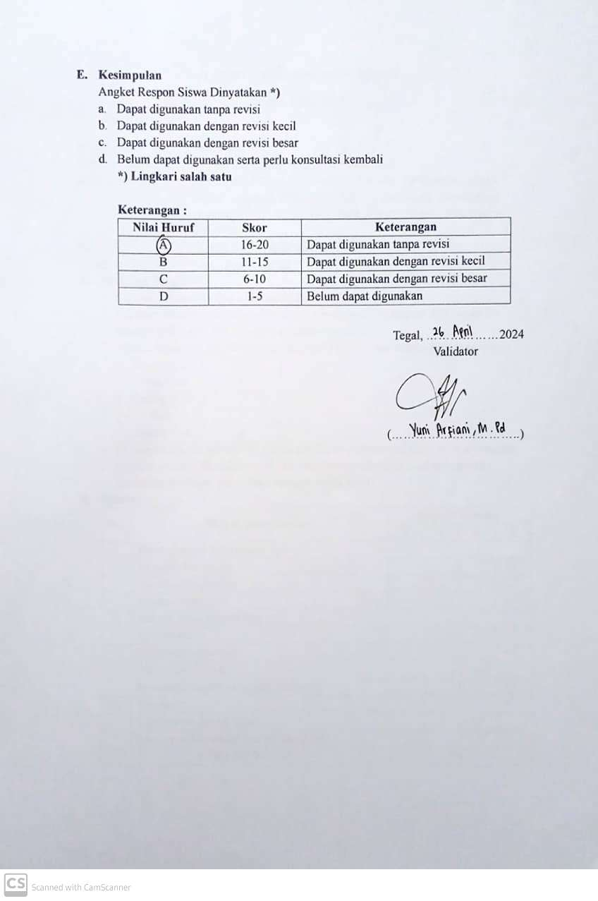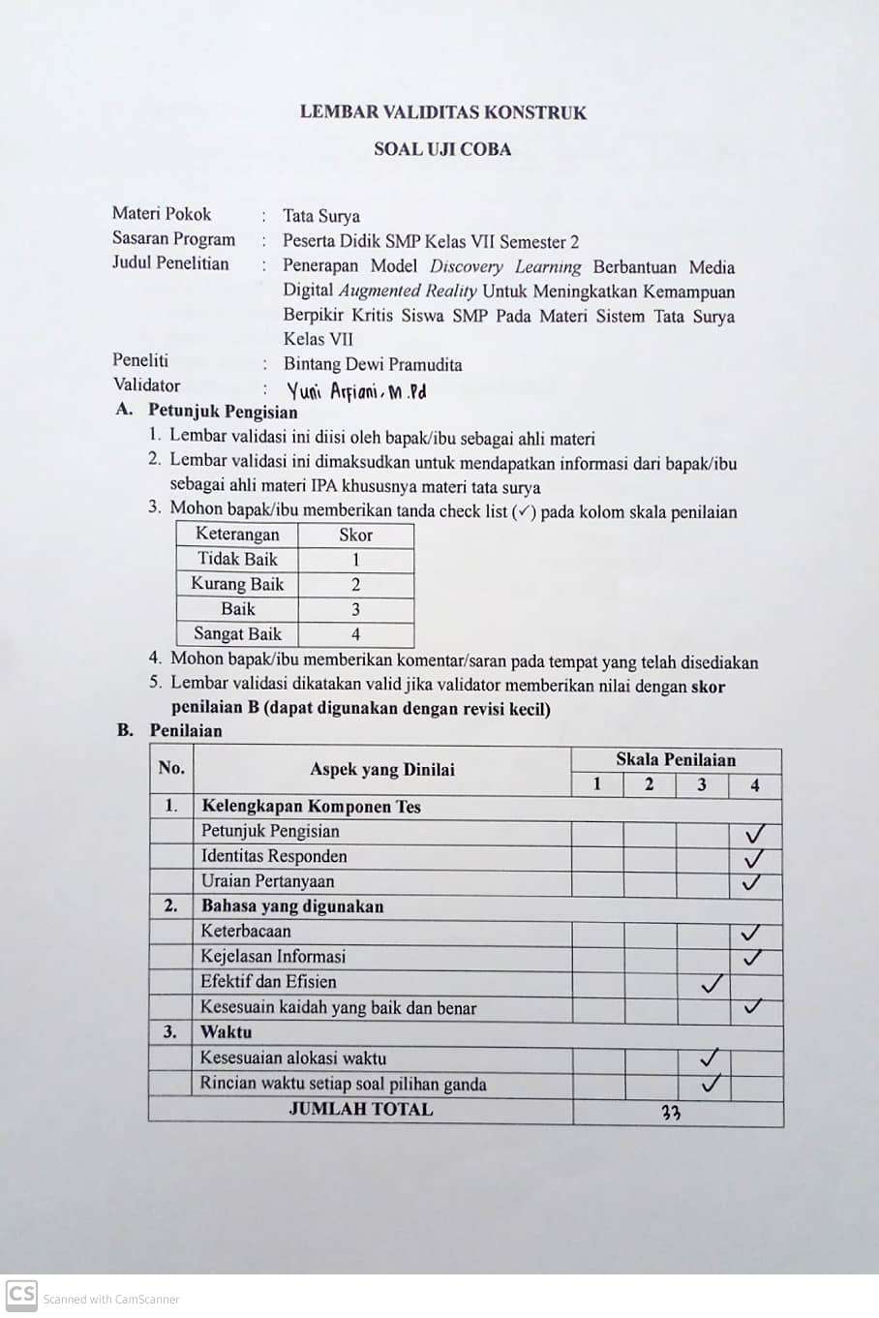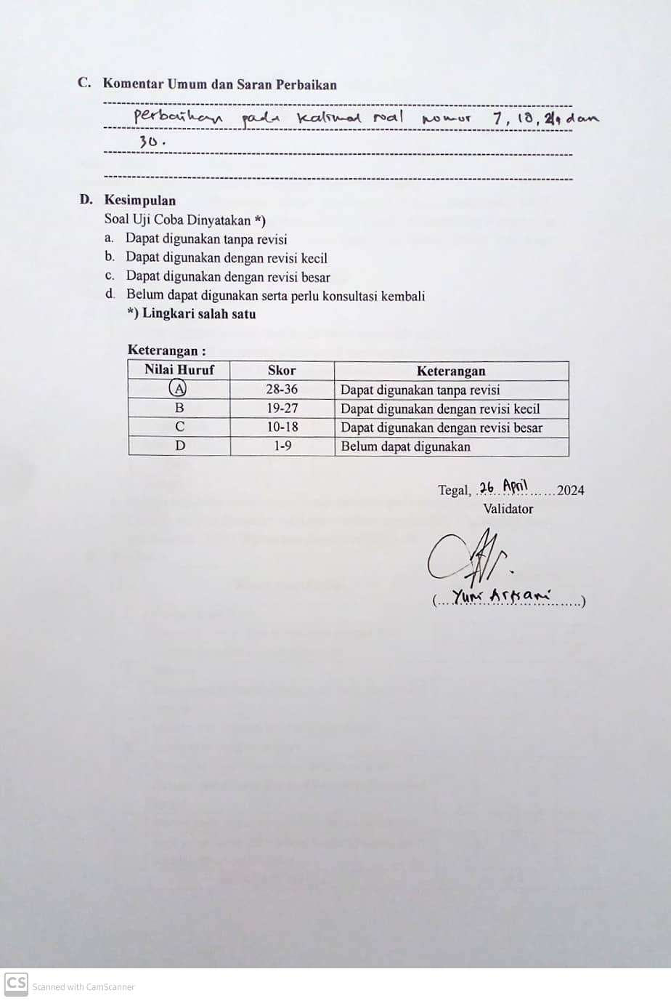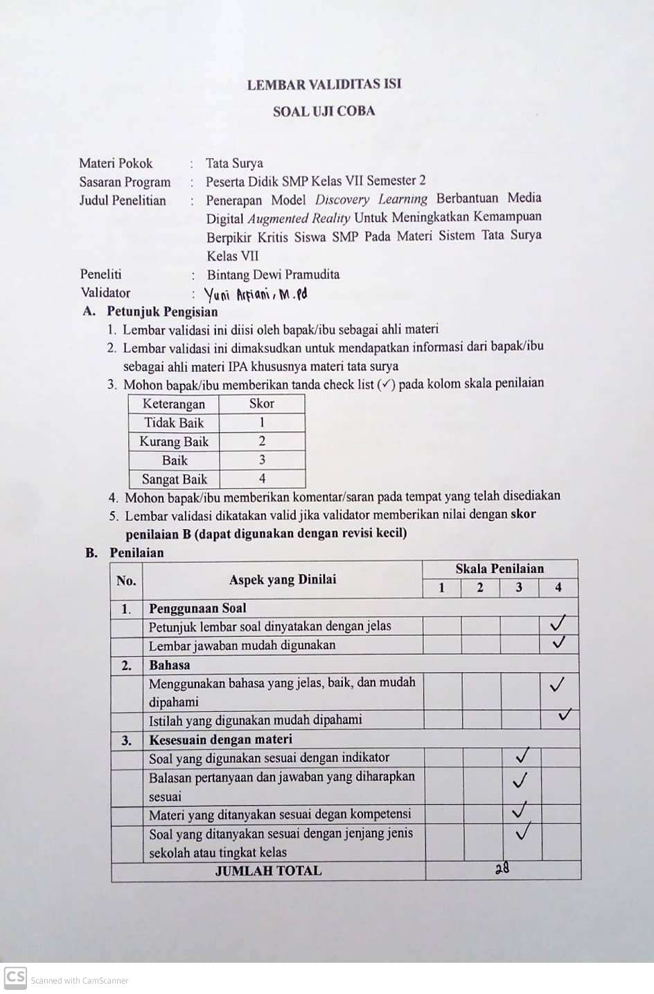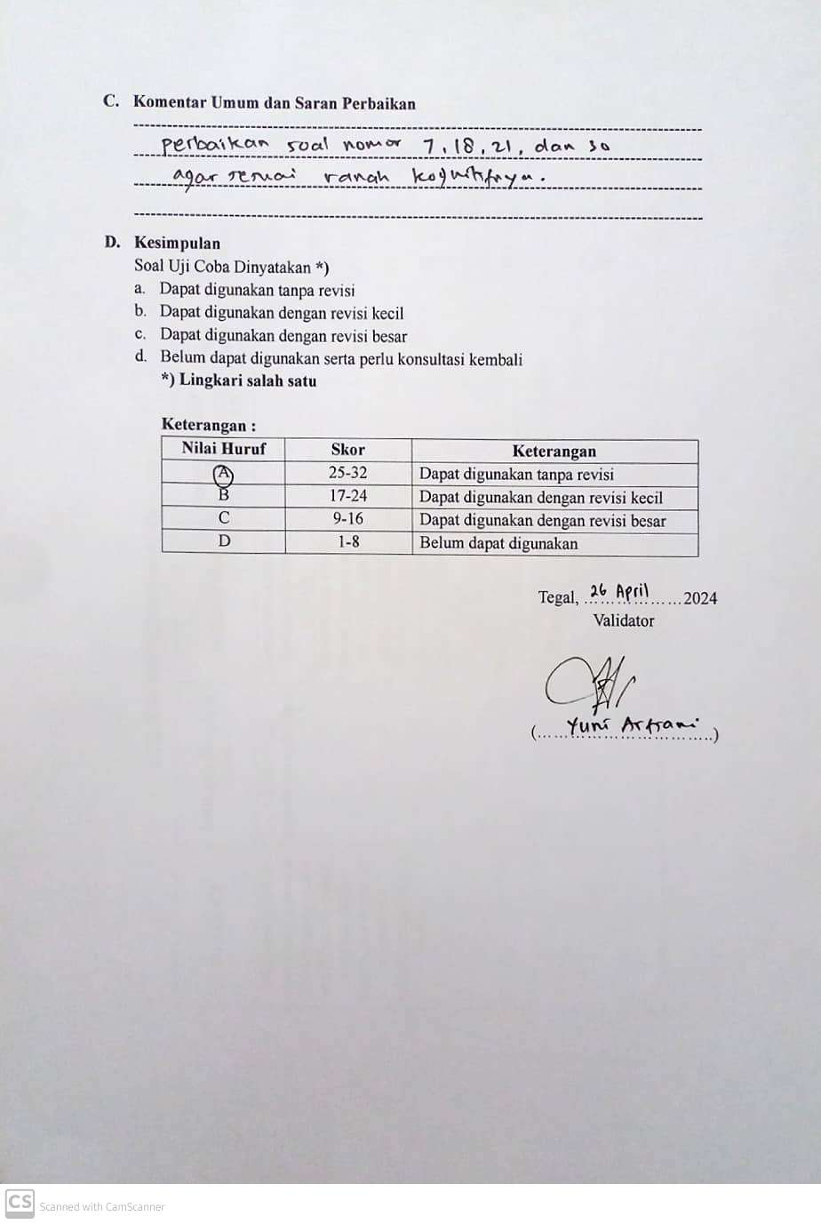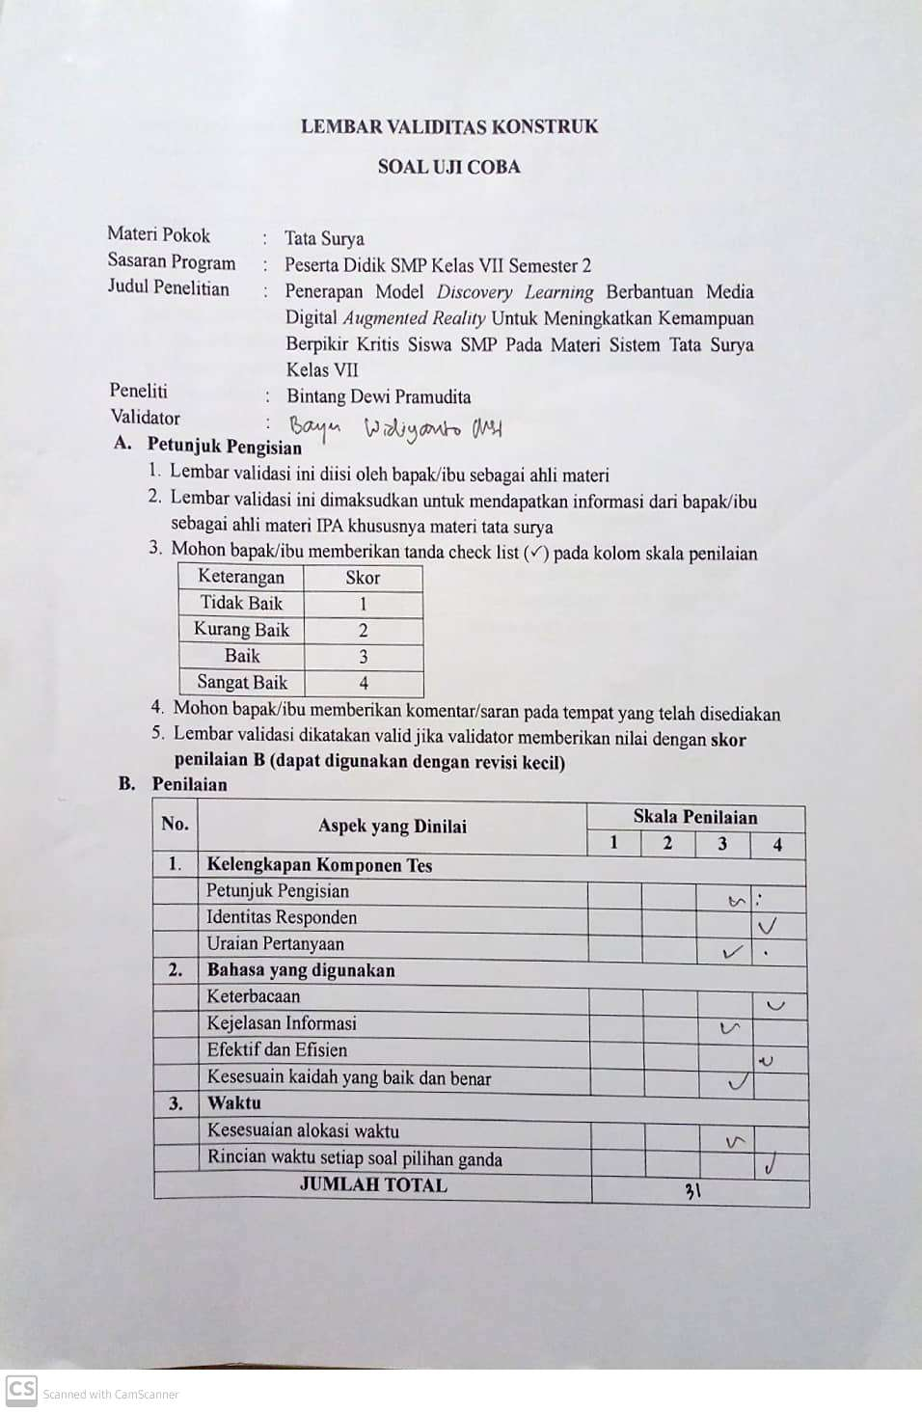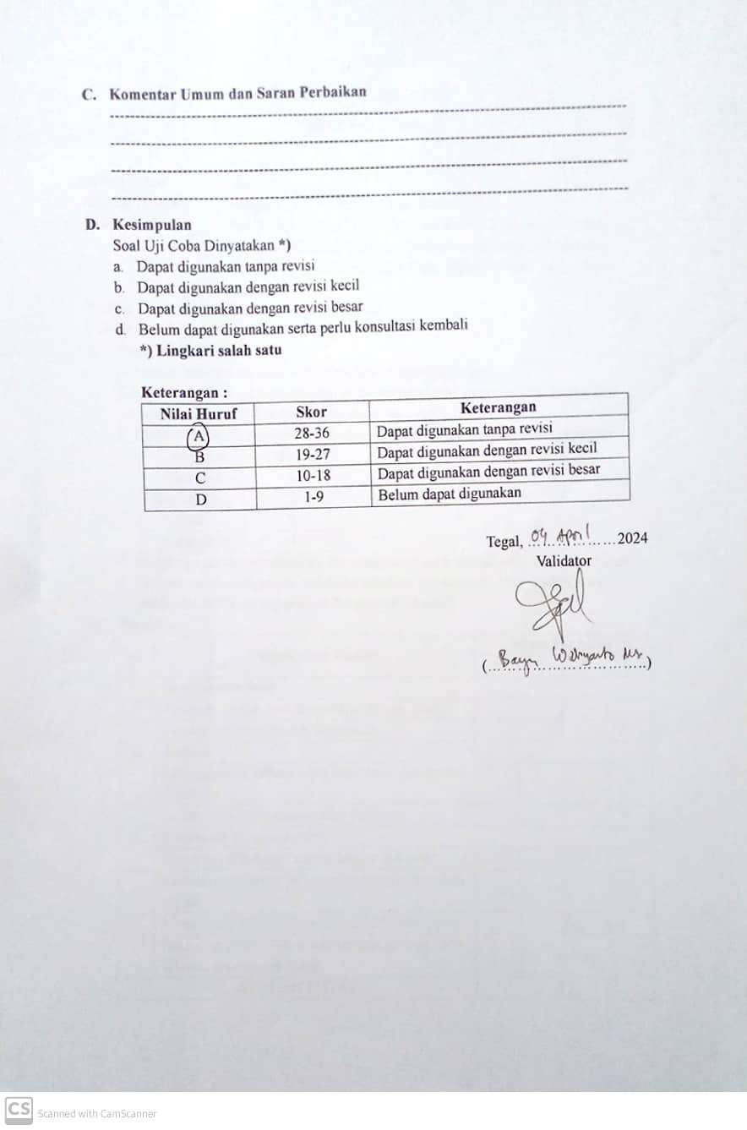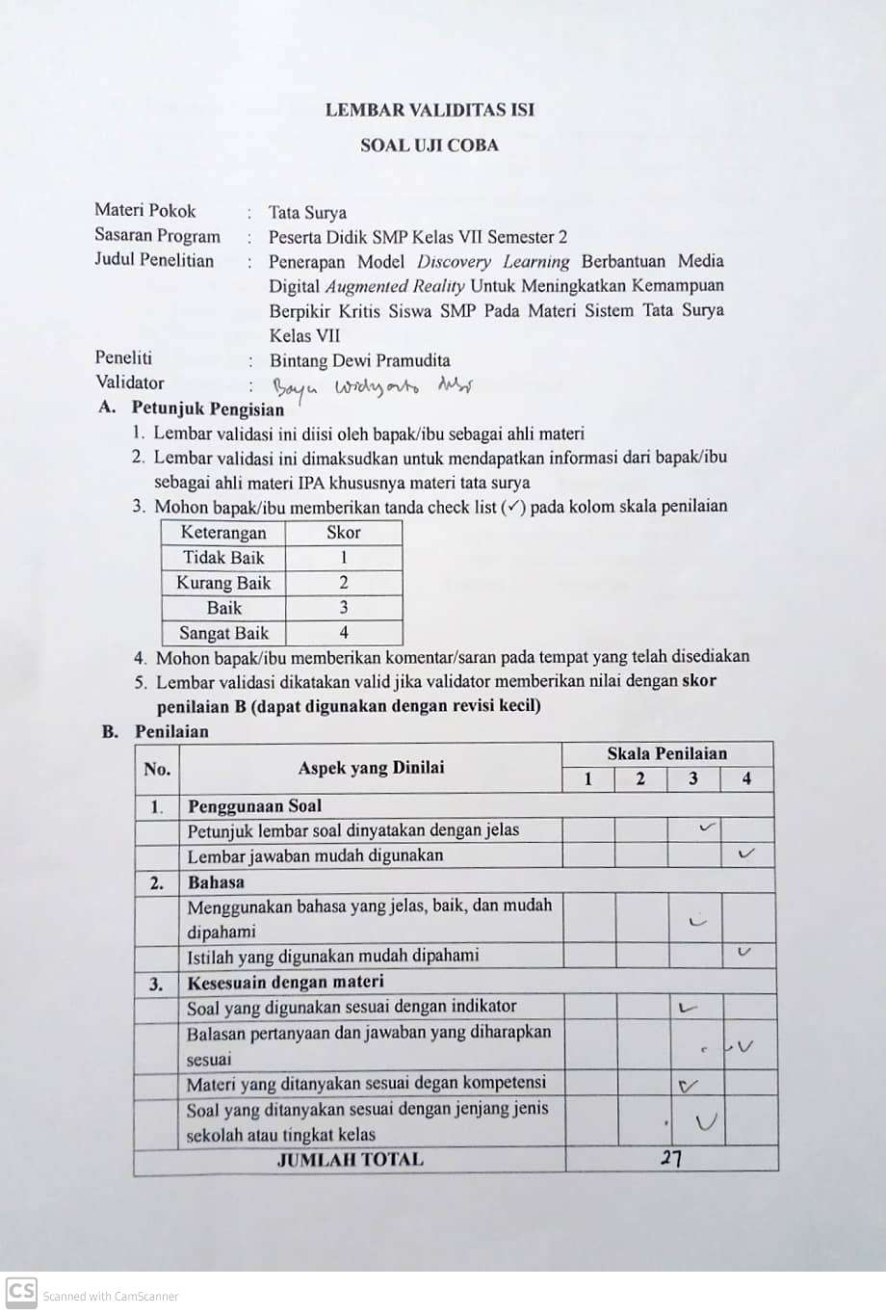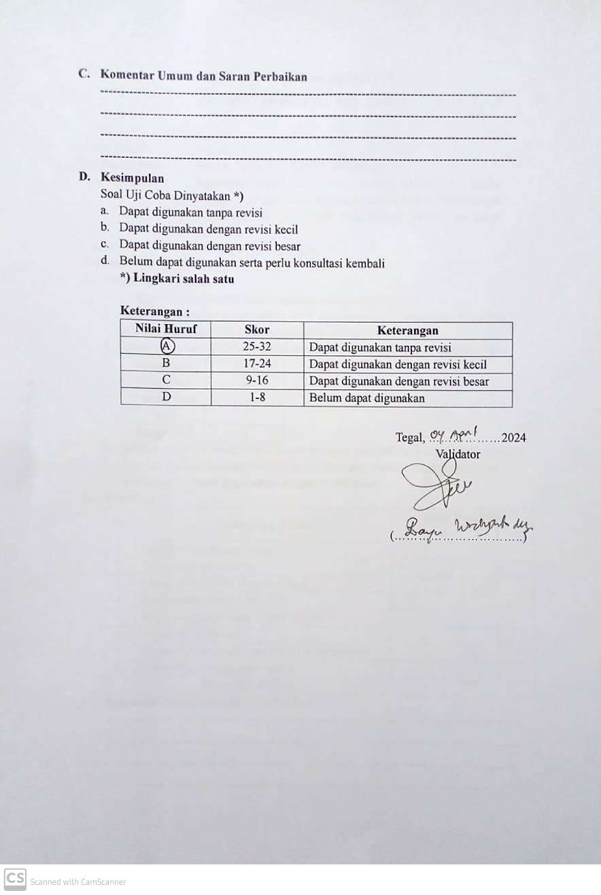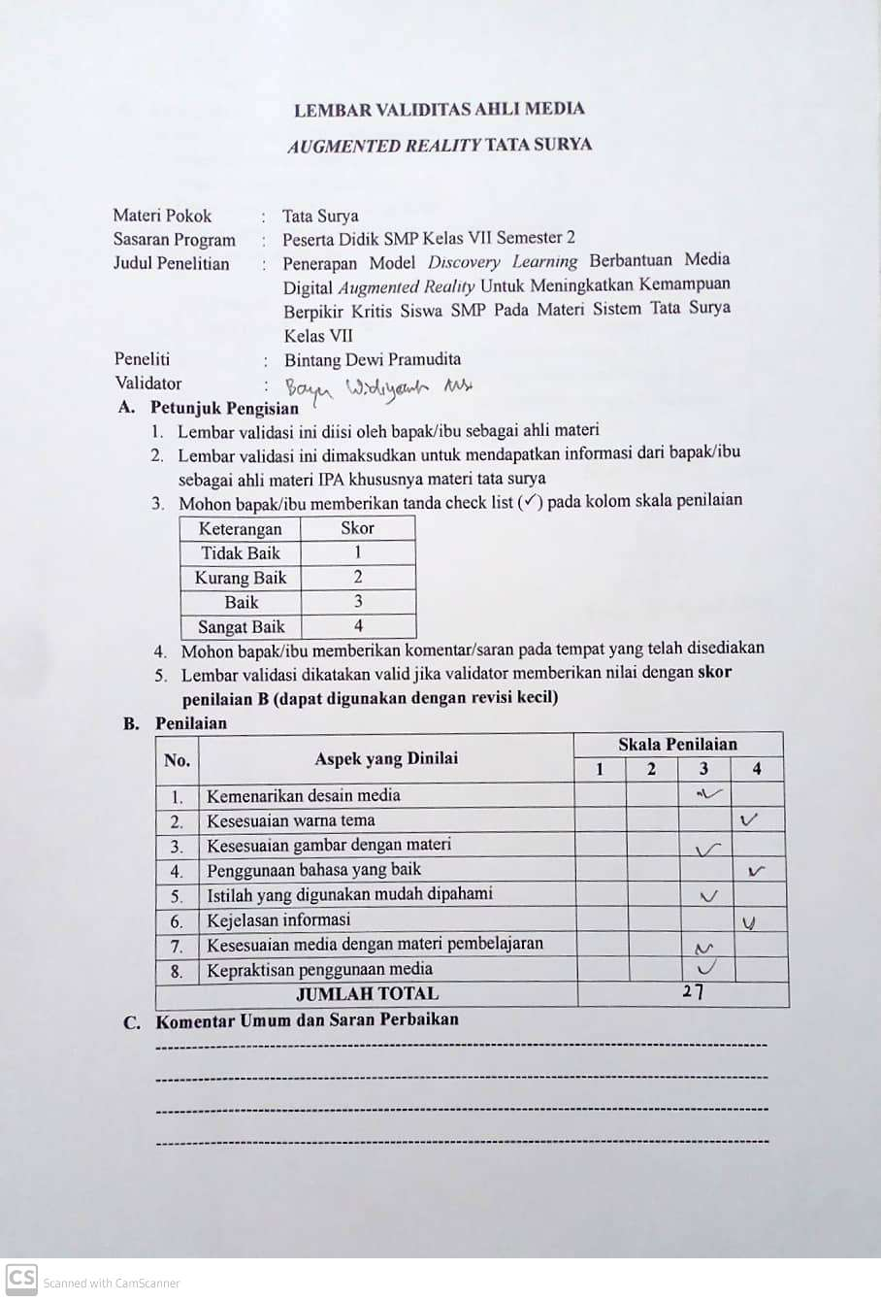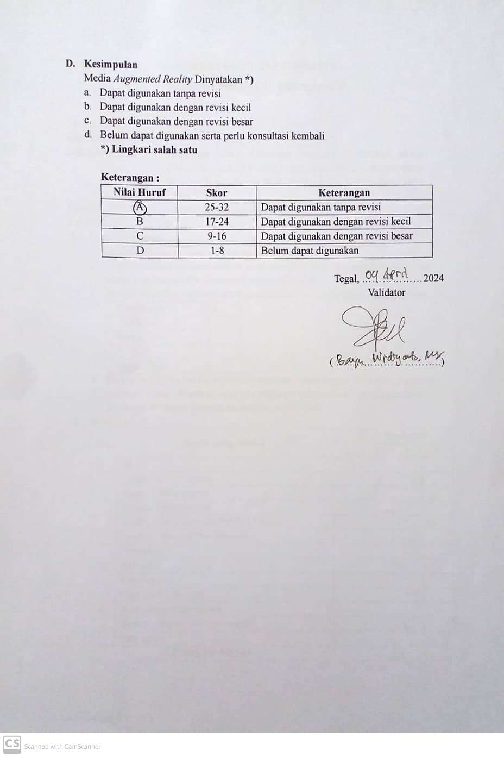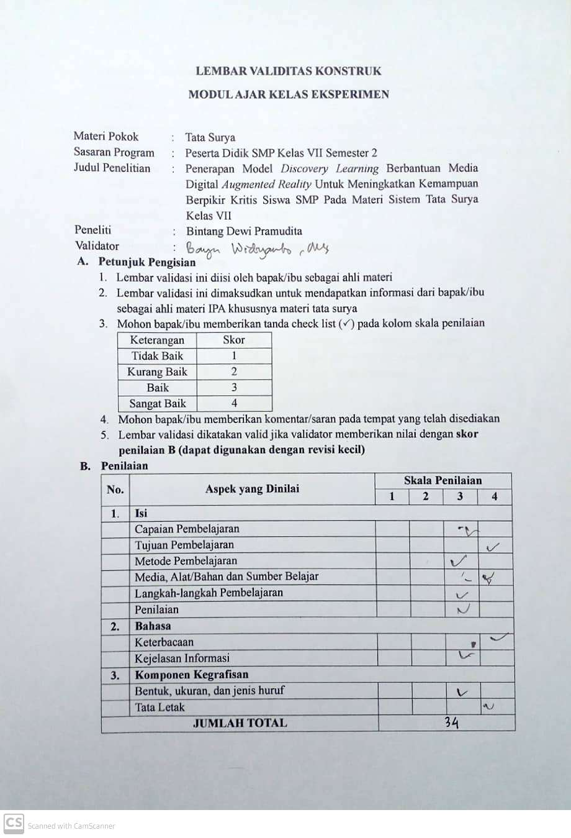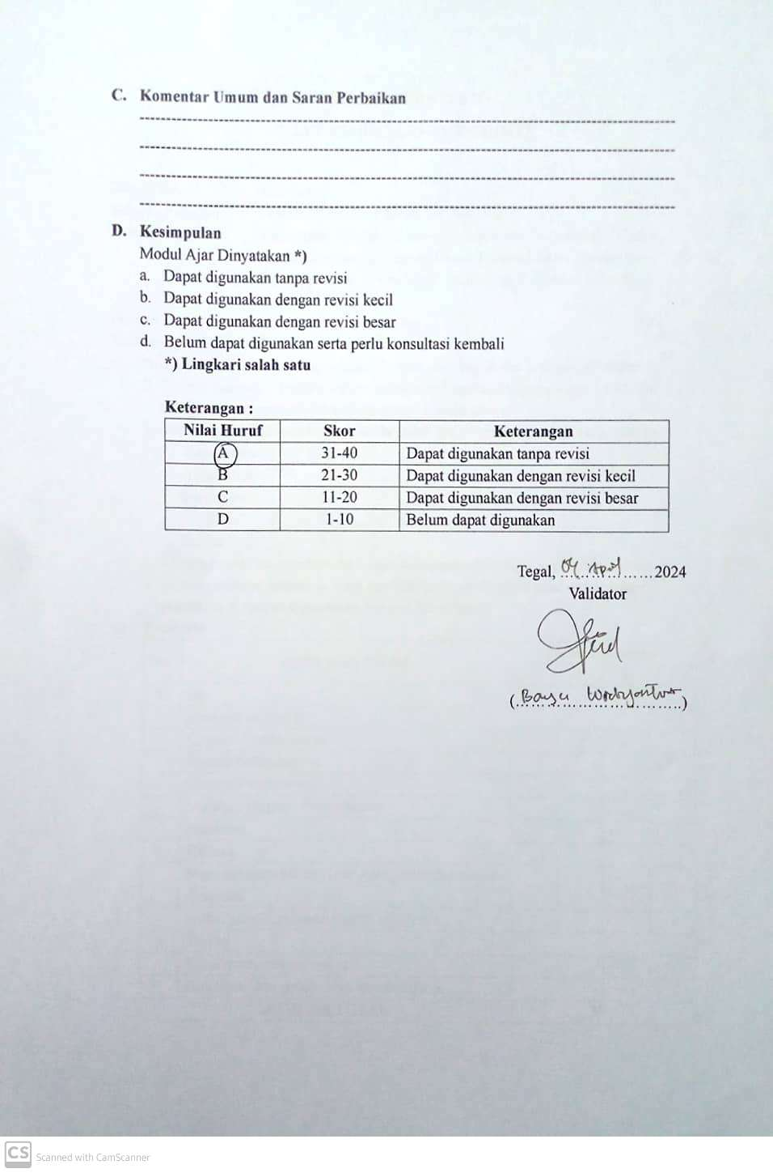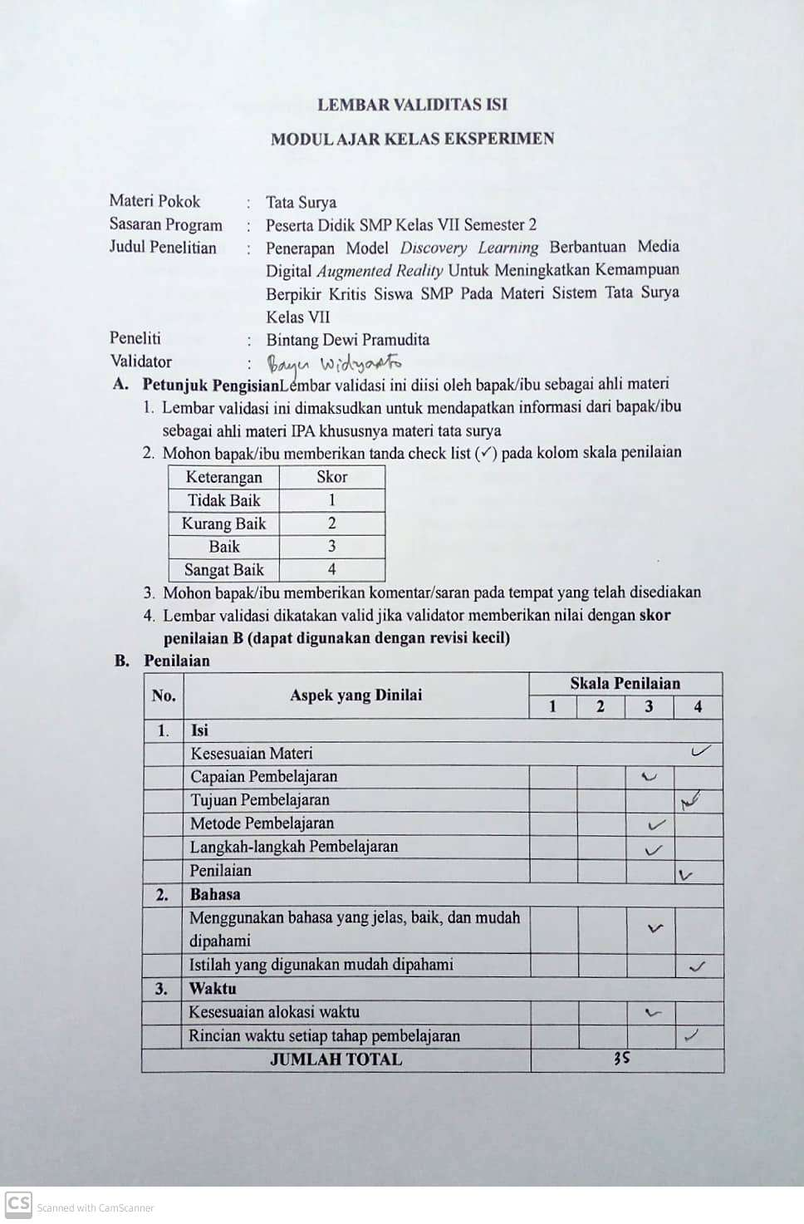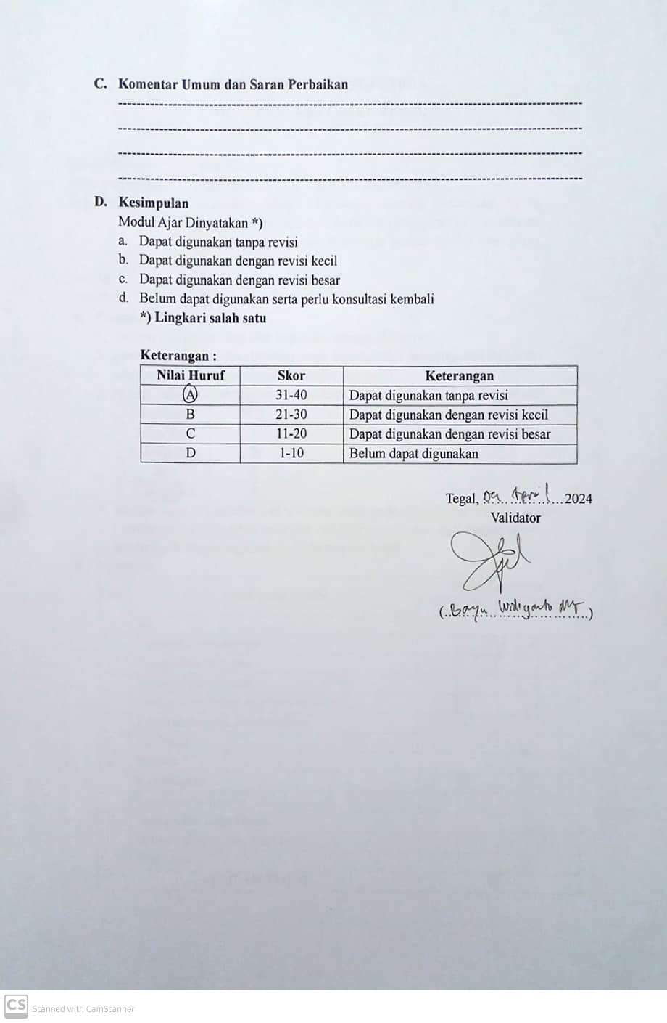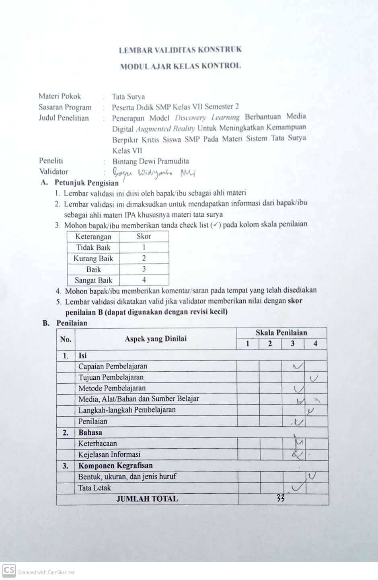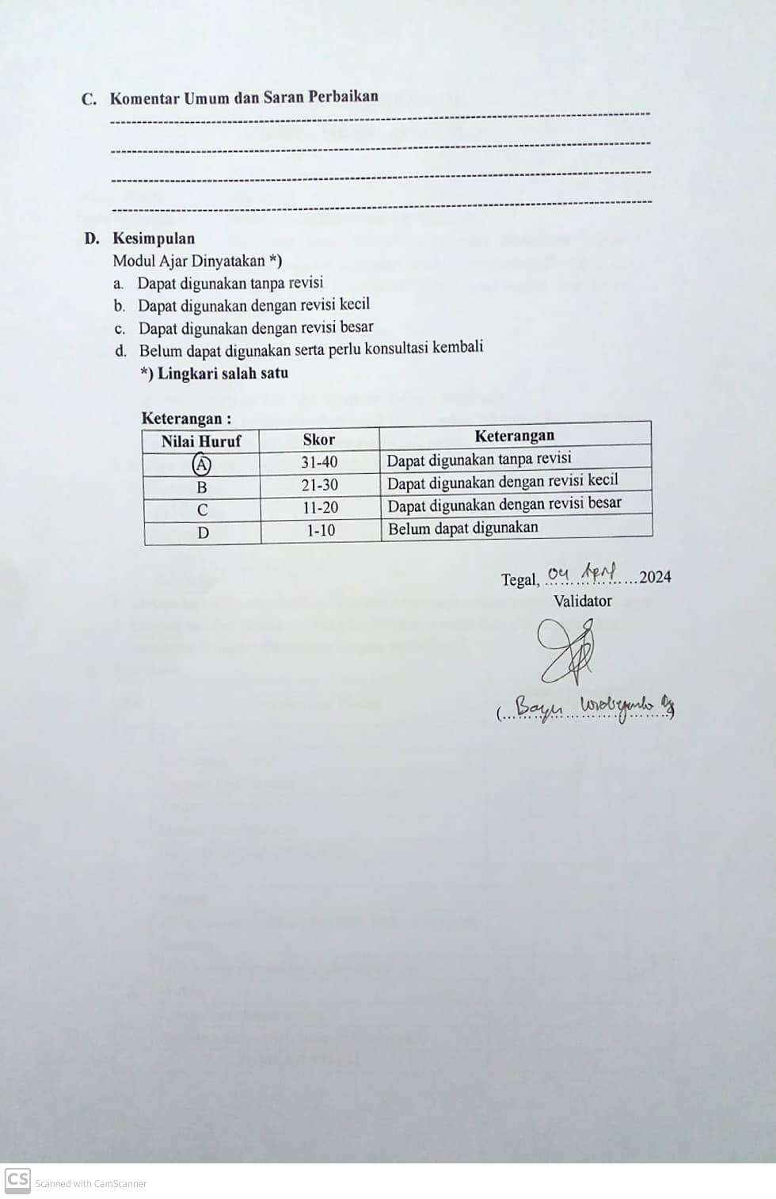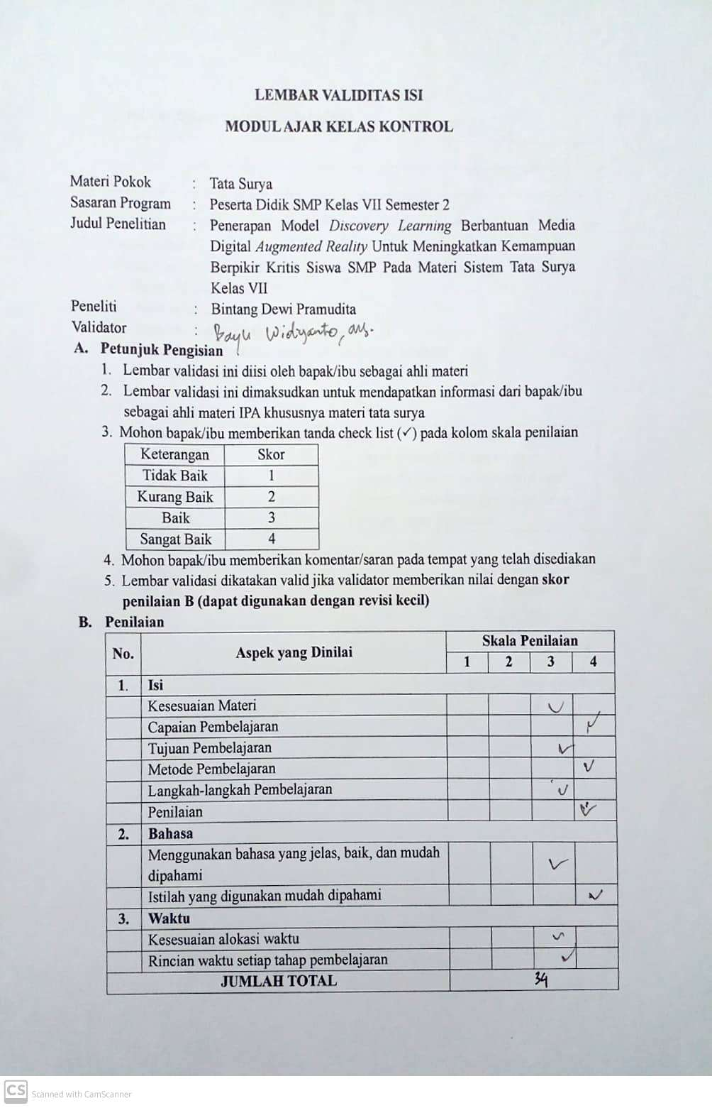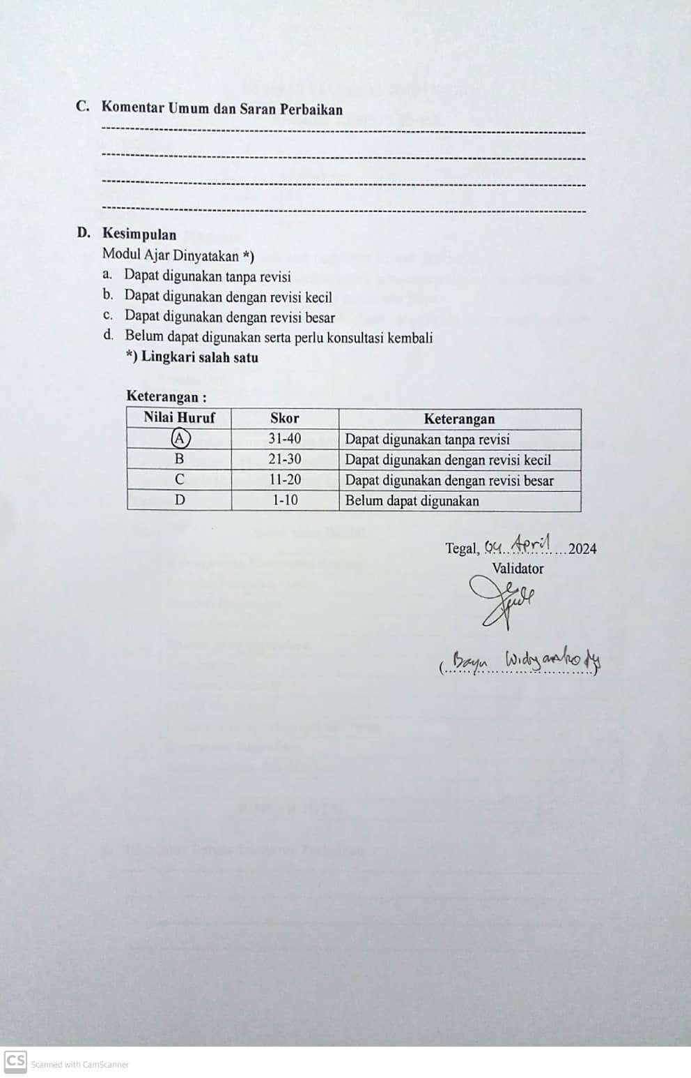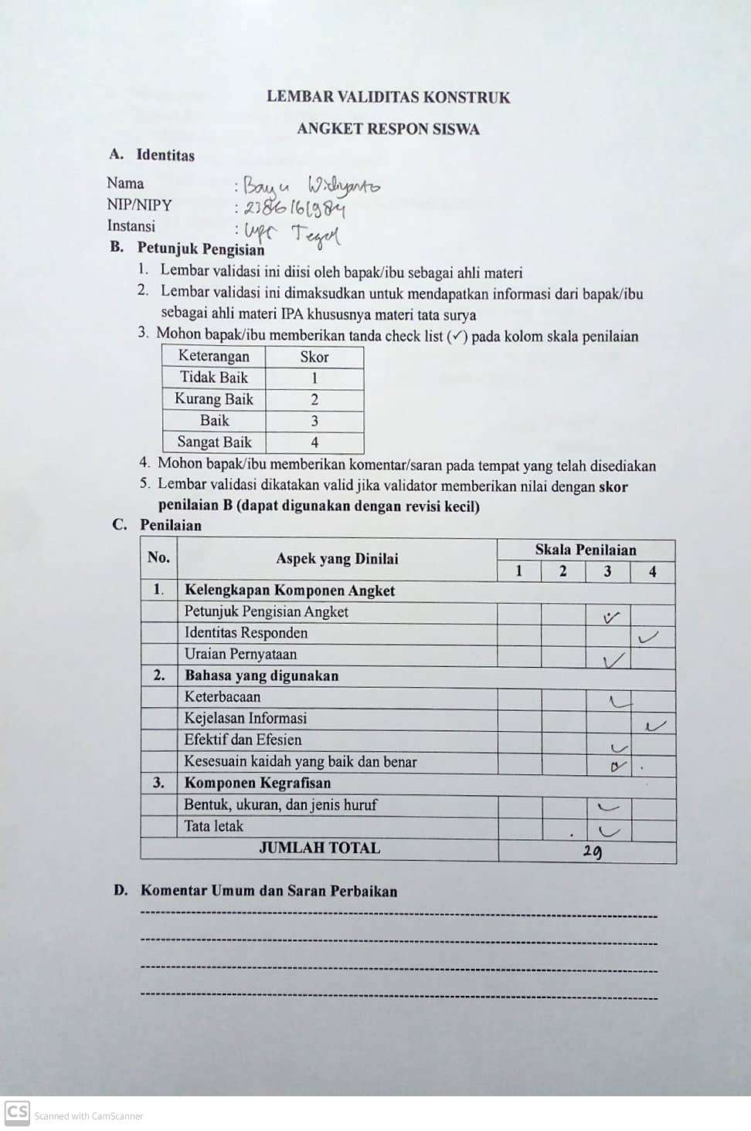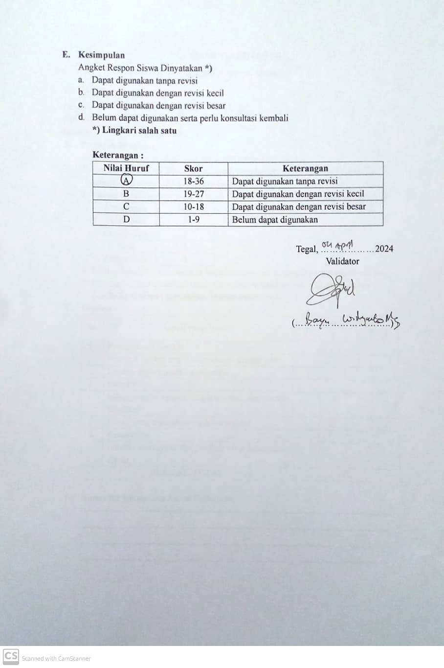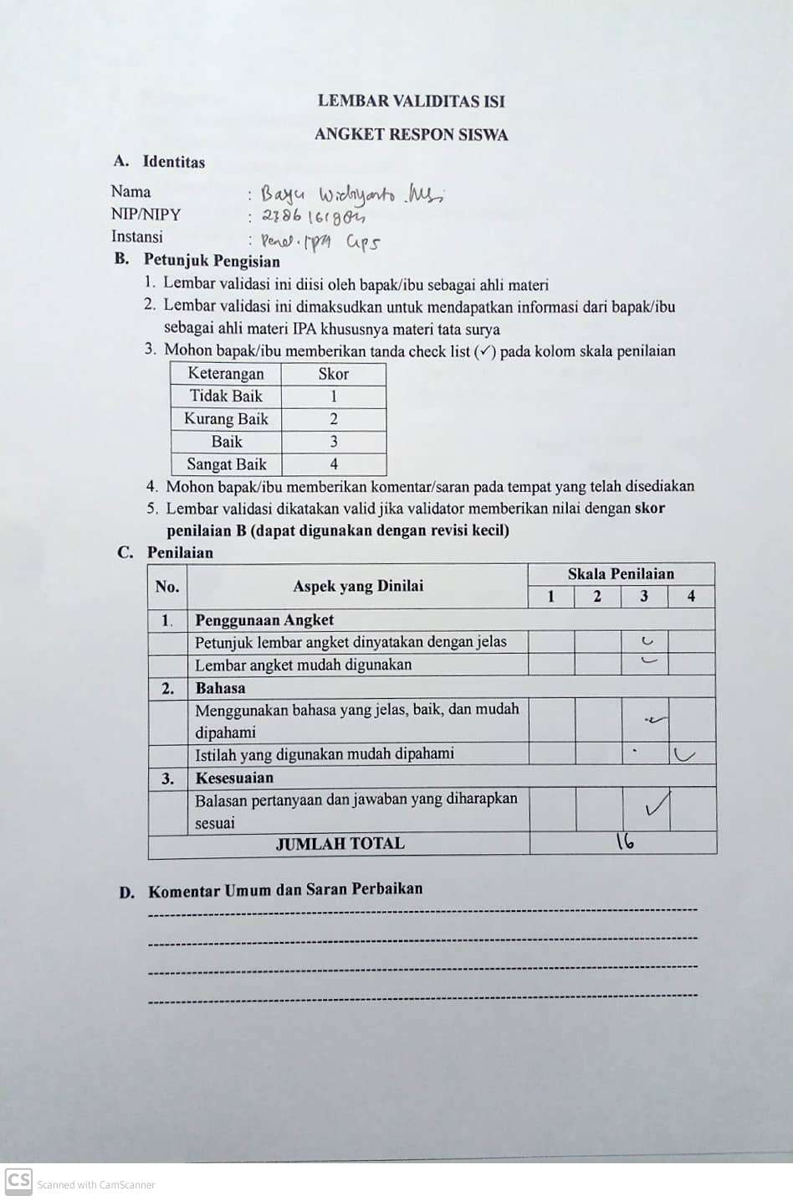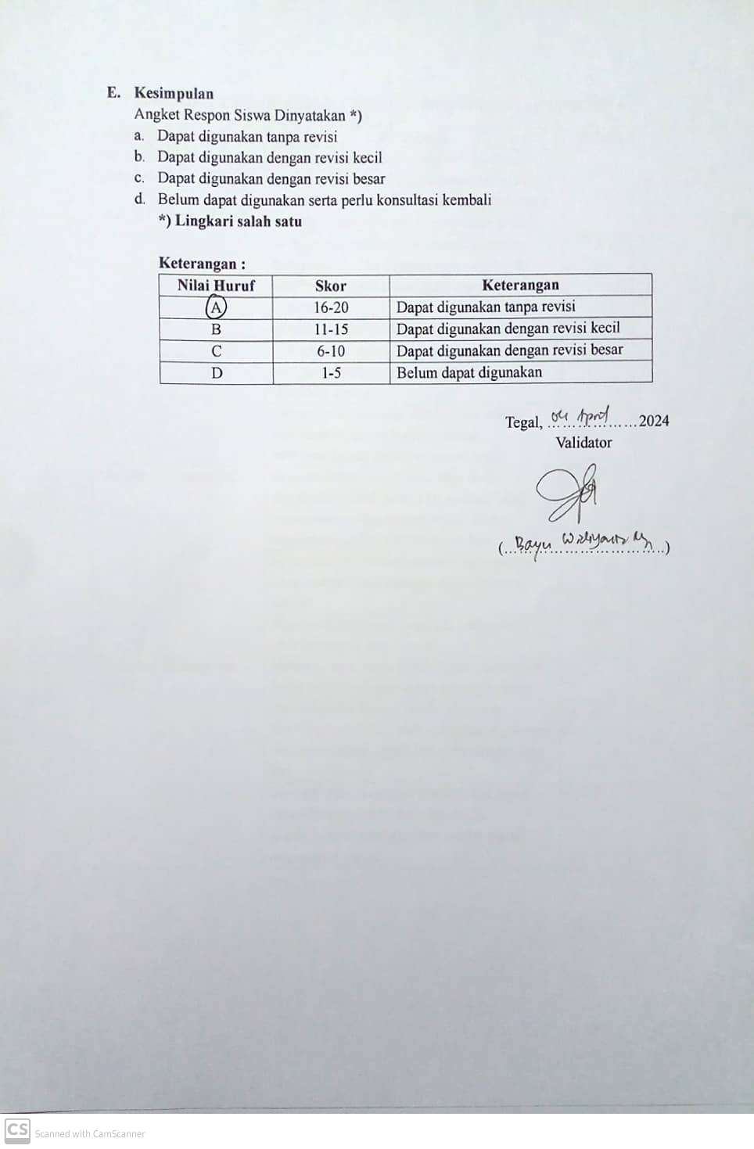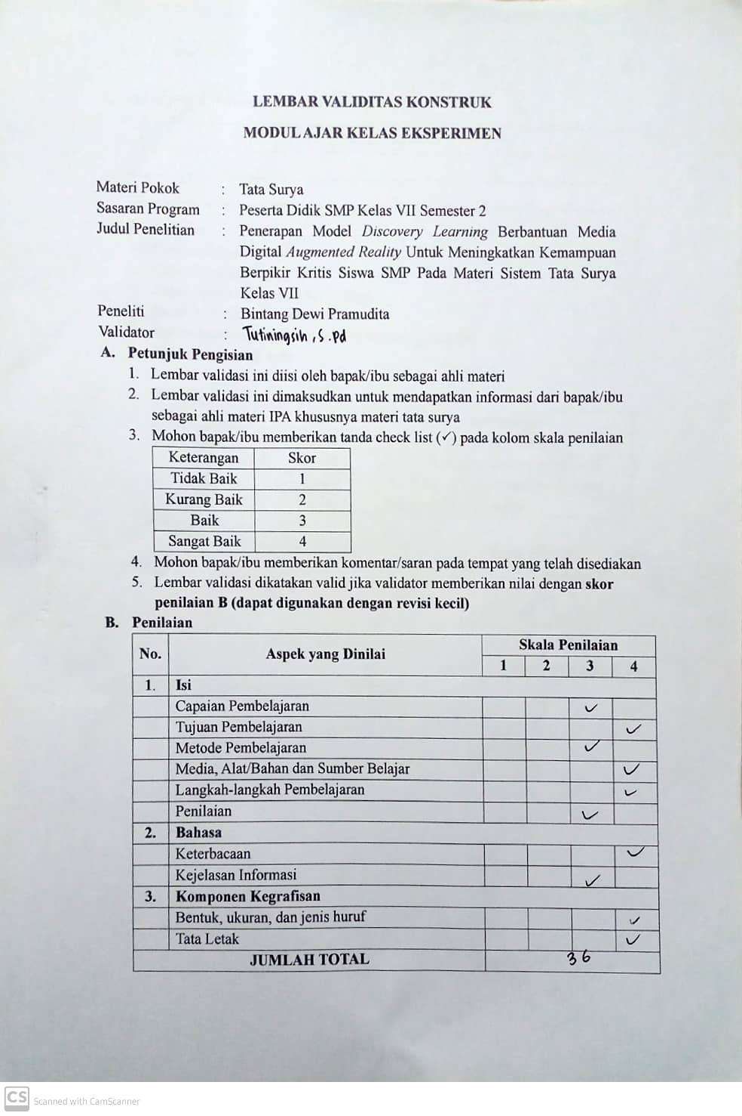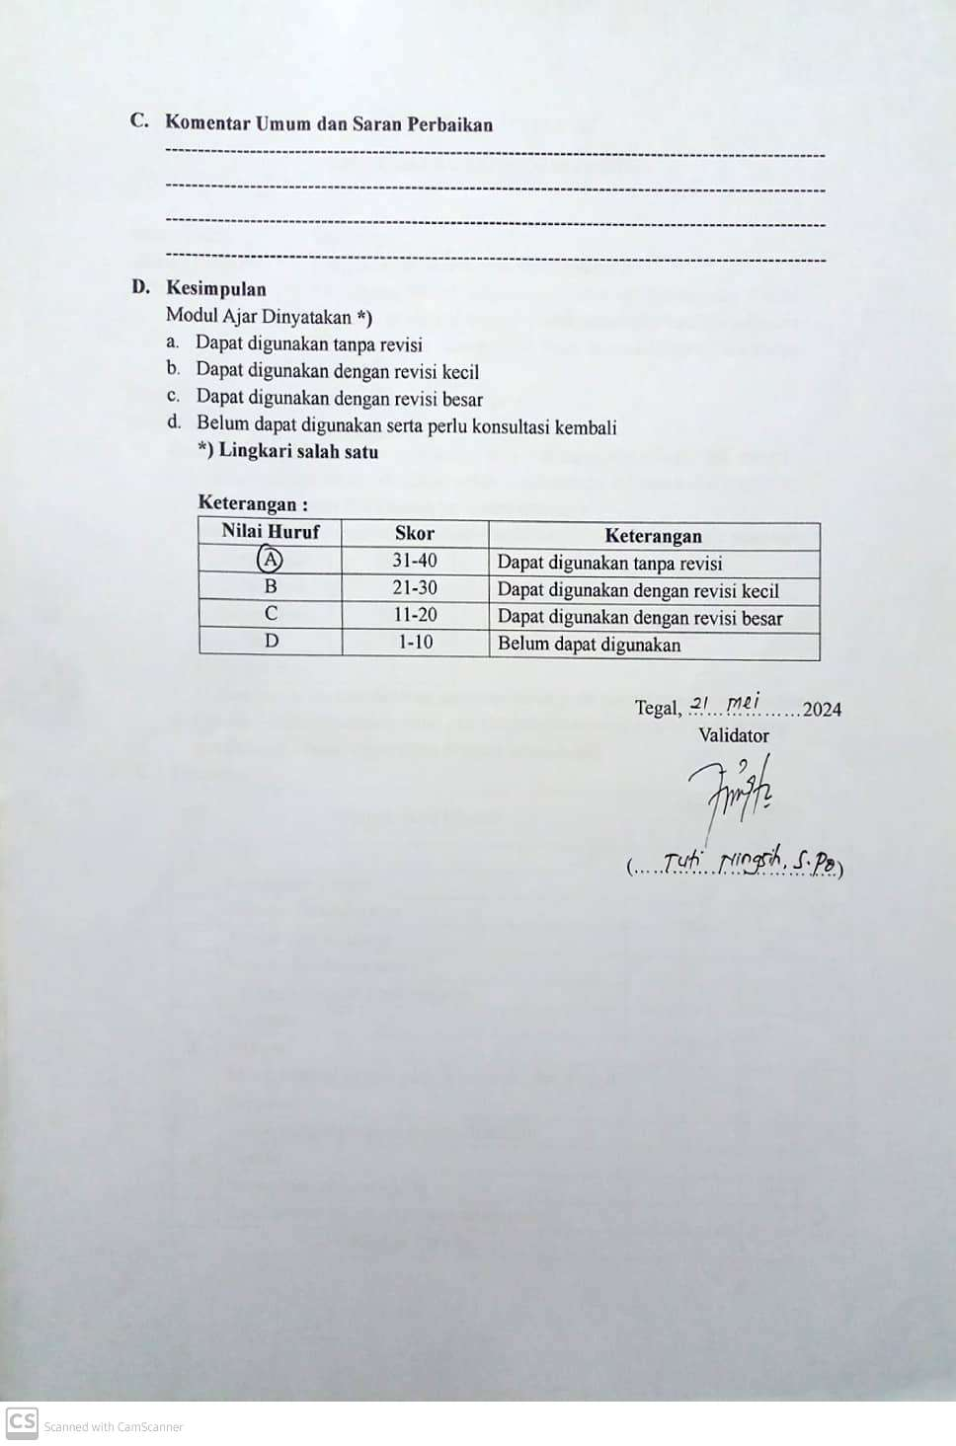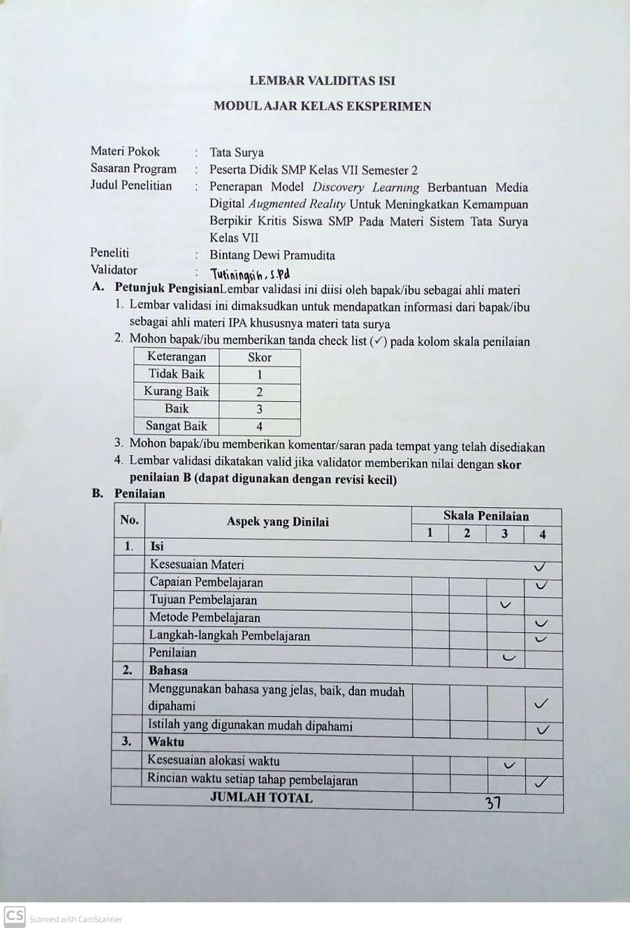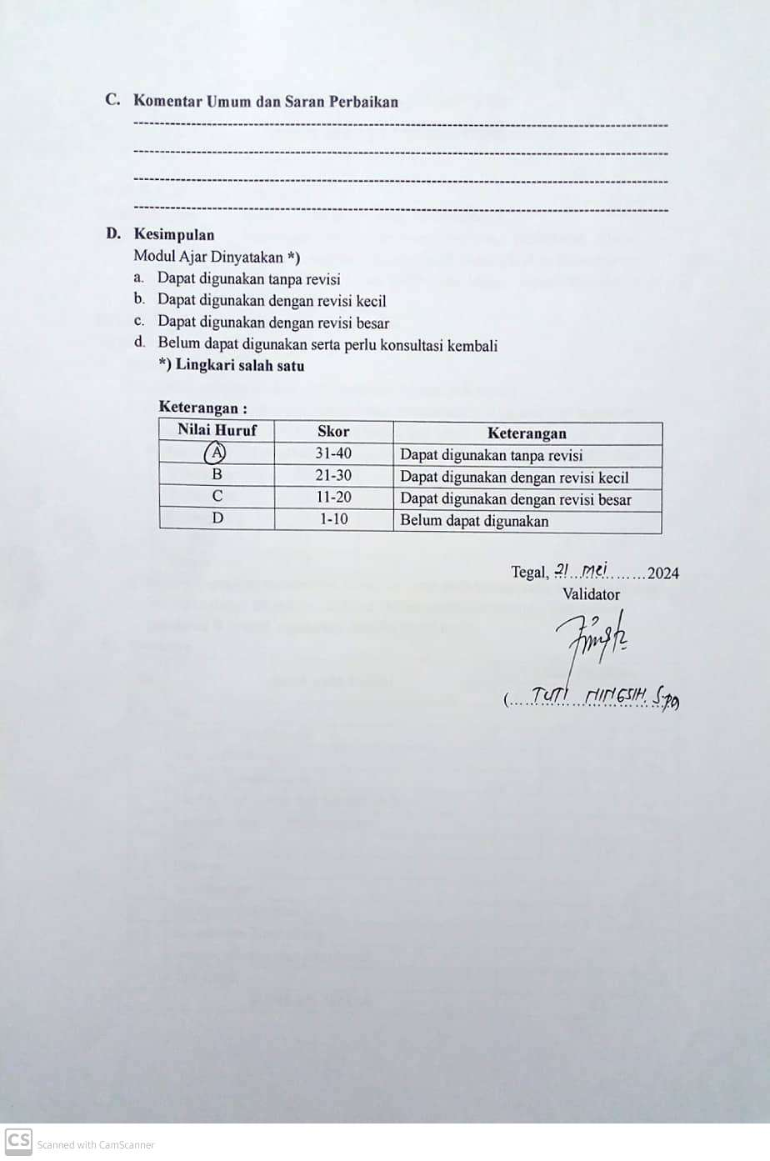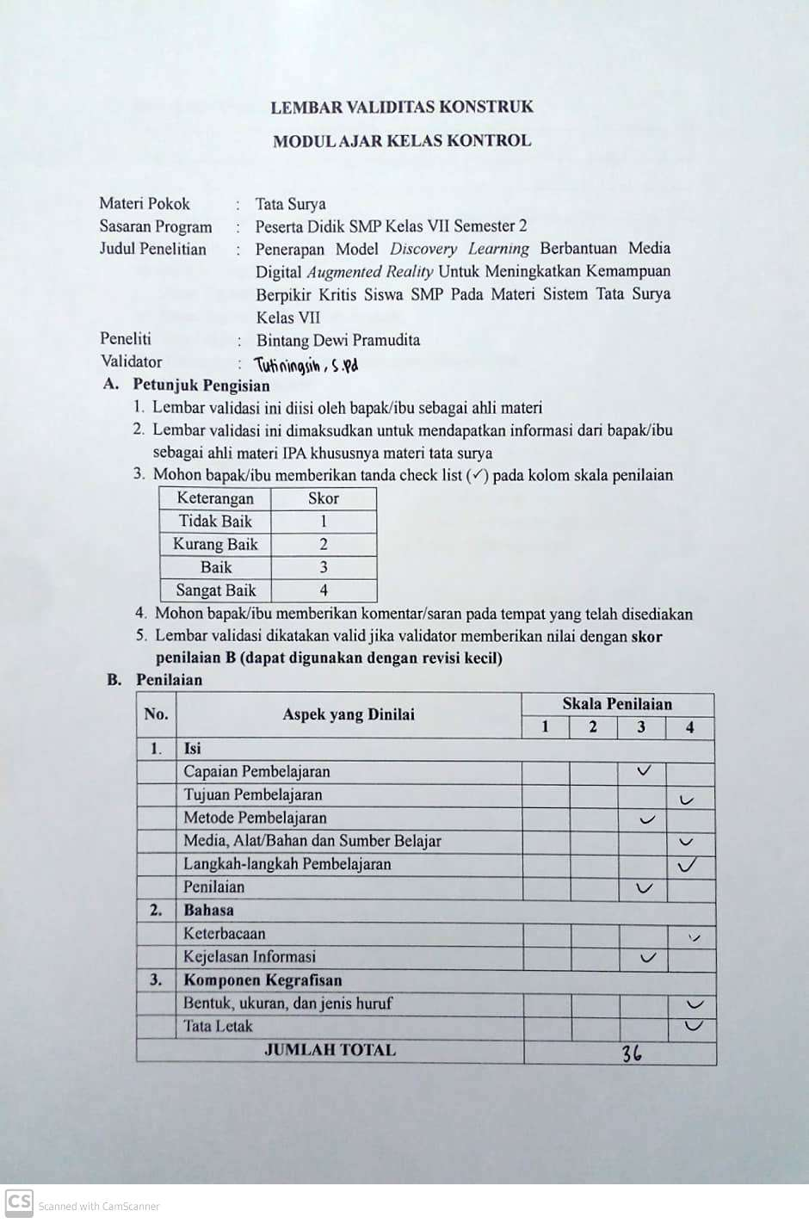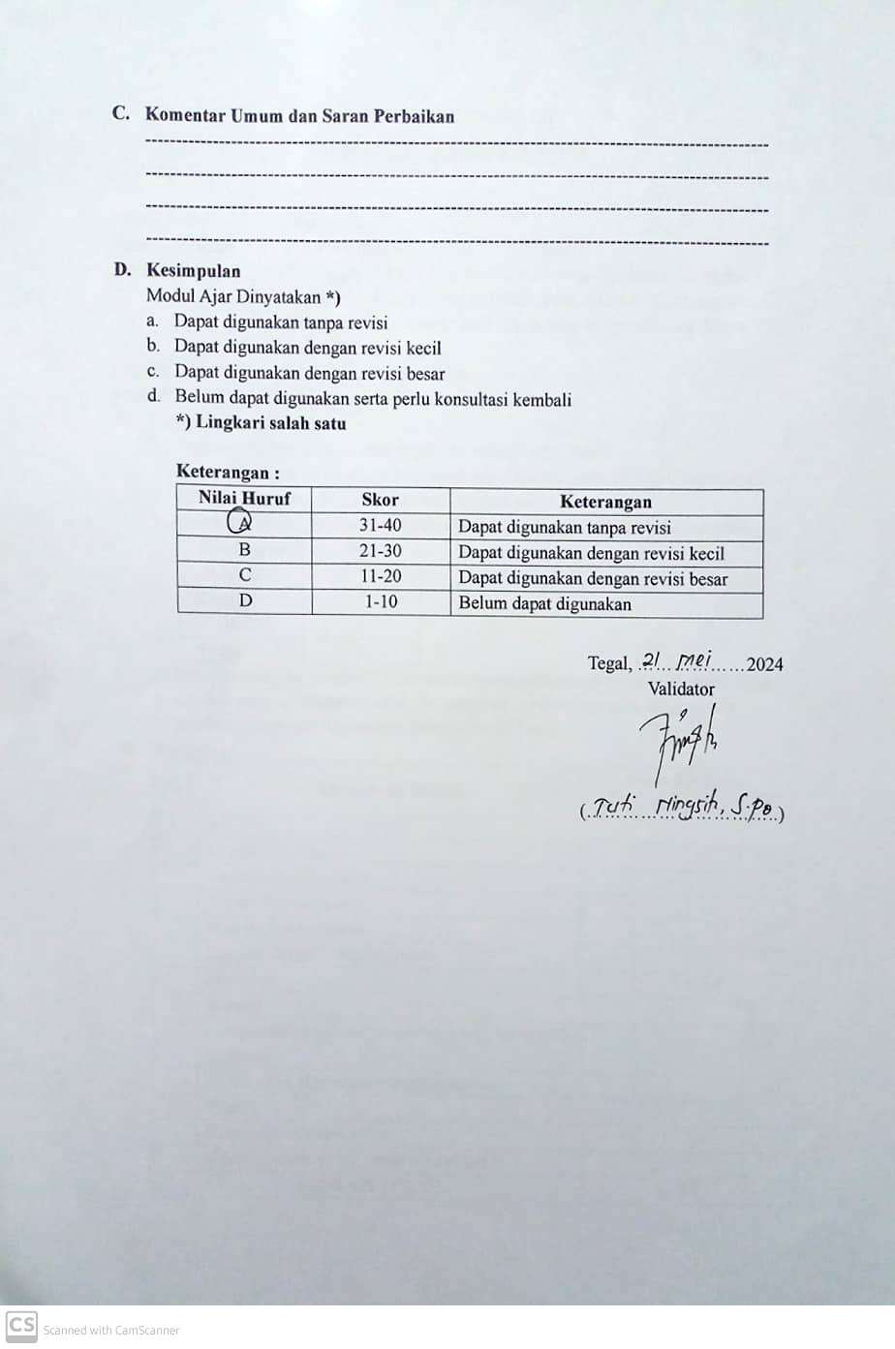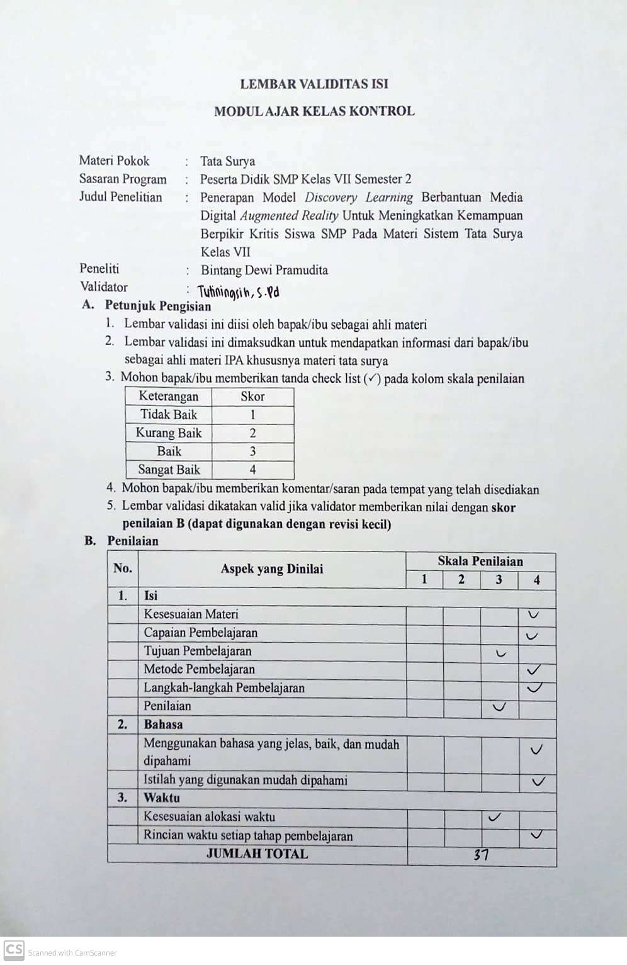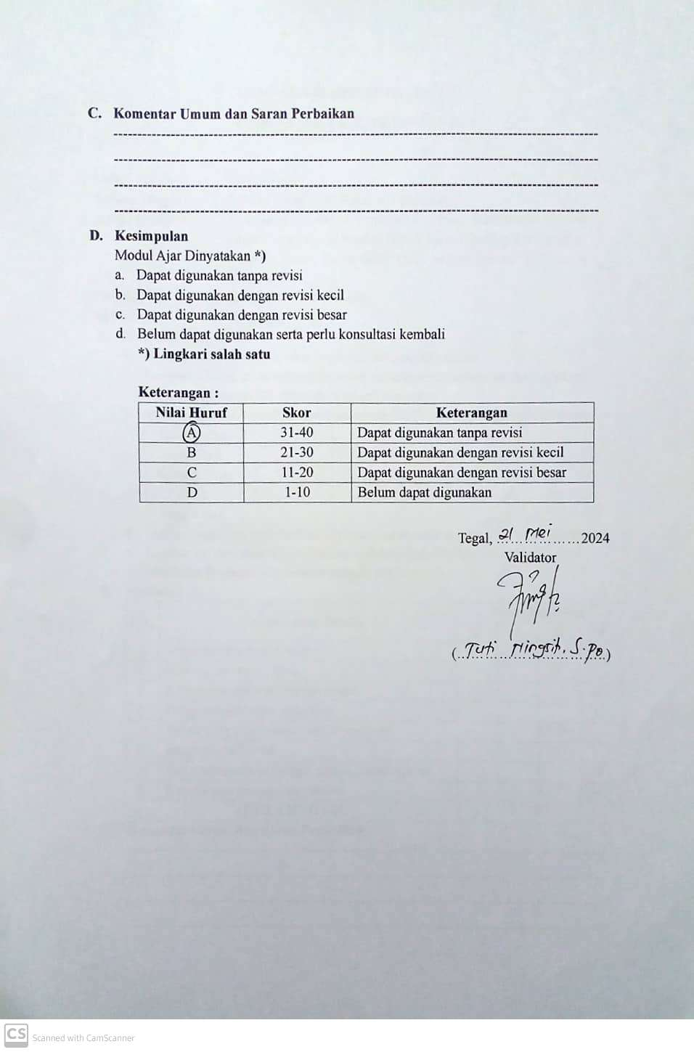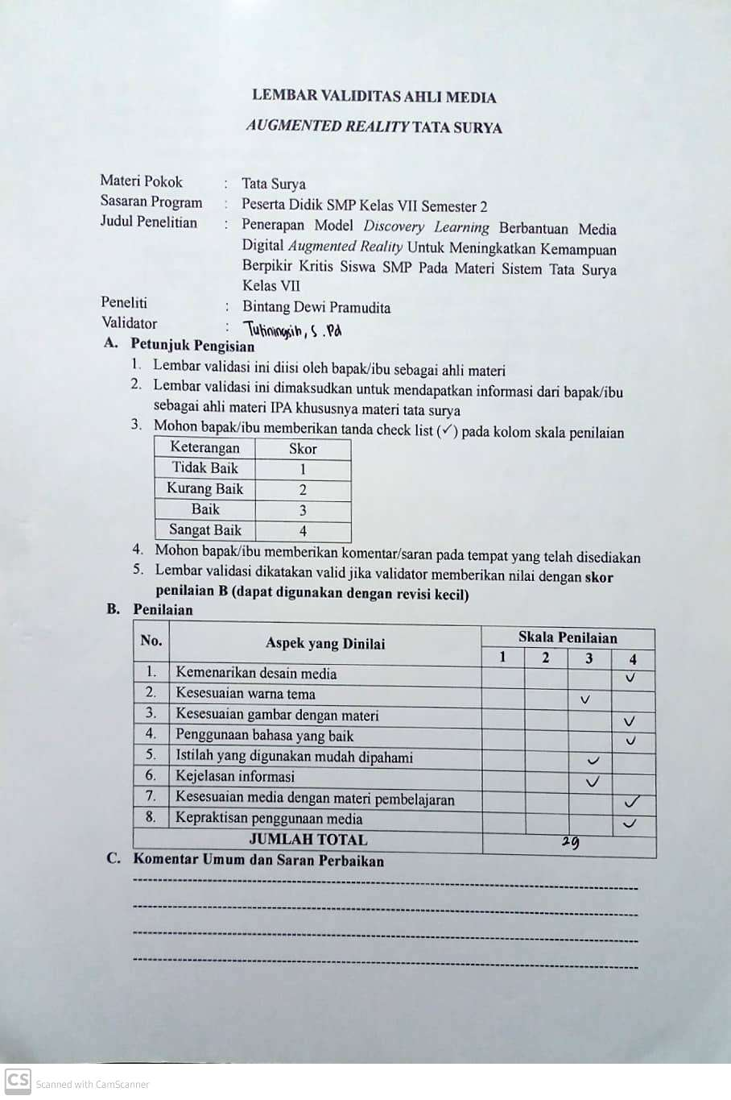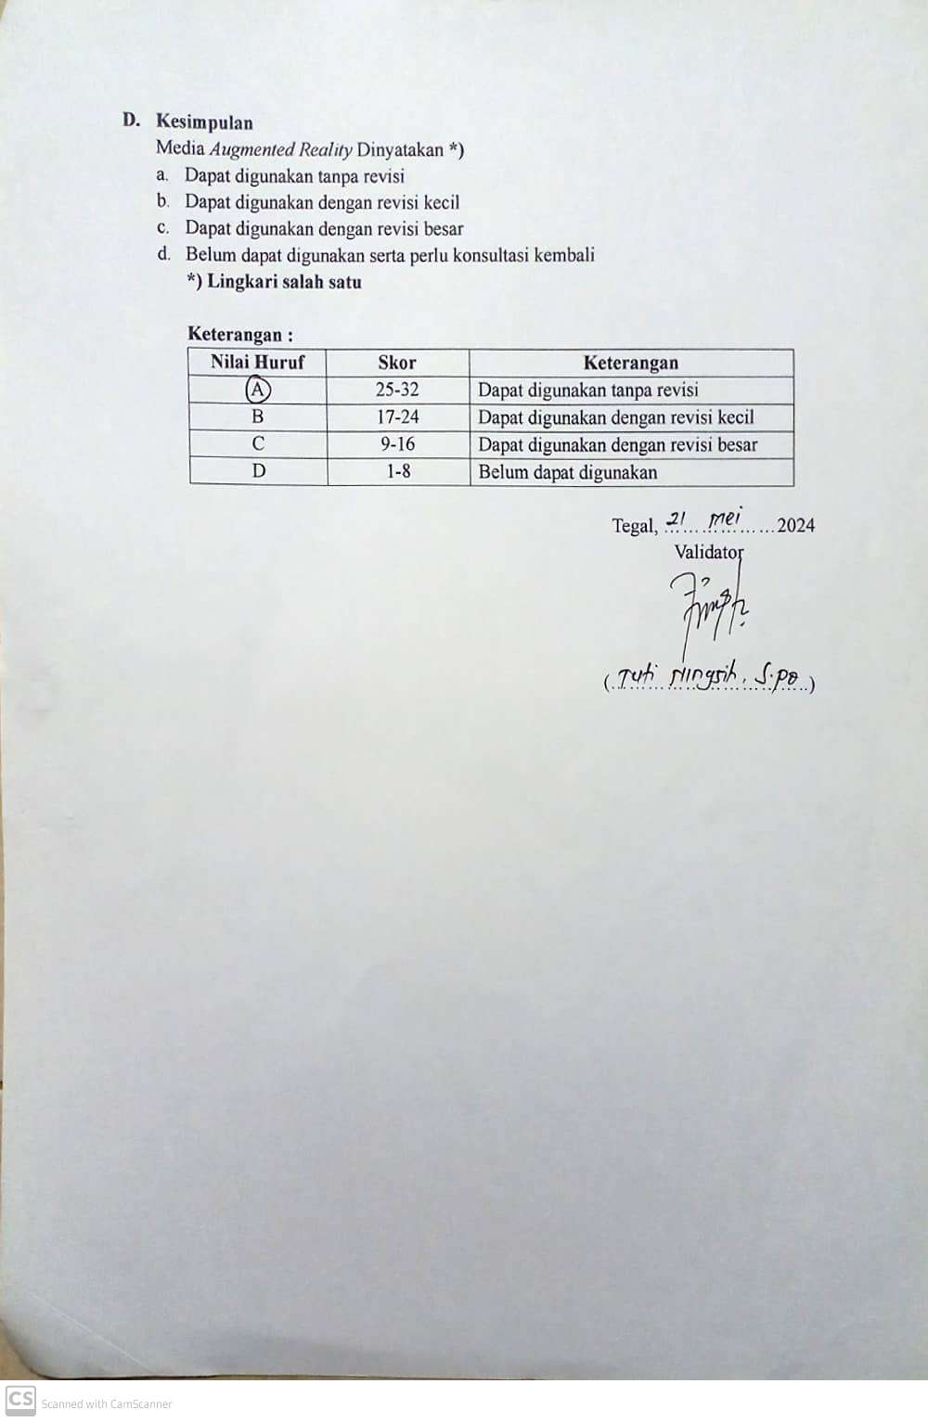

Lampiran 25 Dokumentasi Penelitian

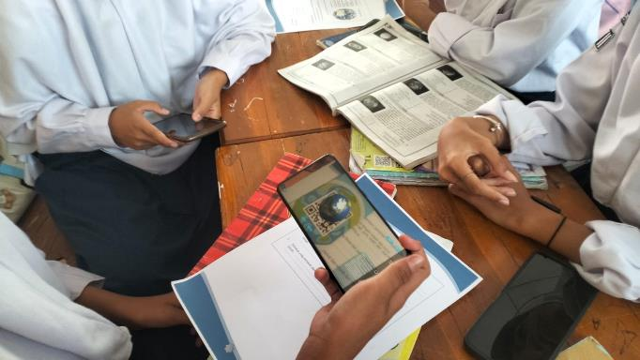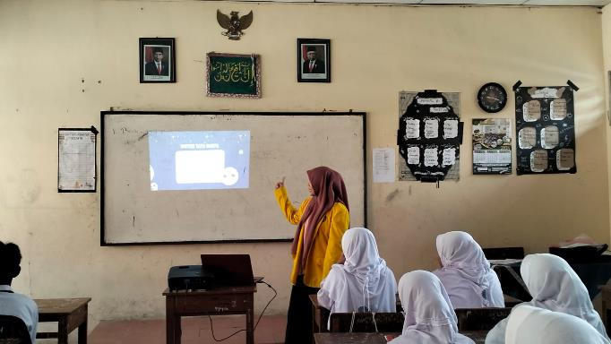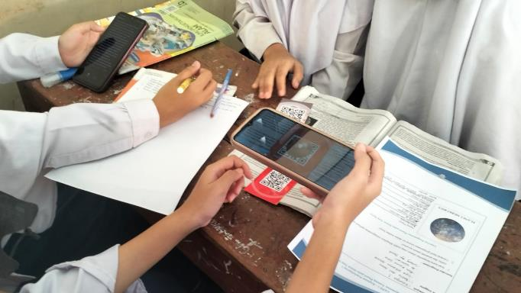
Lampiran 26 Media Augmented Reality
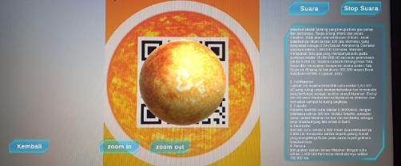 | 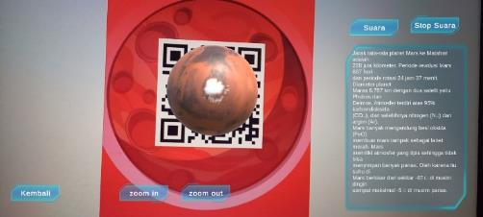
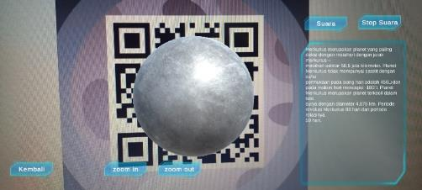 | 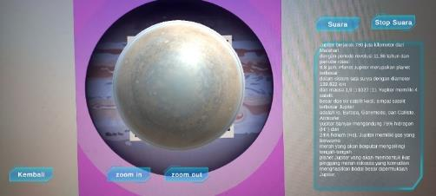
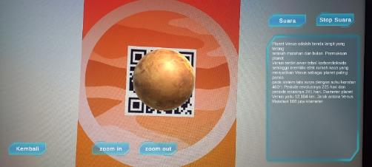 | 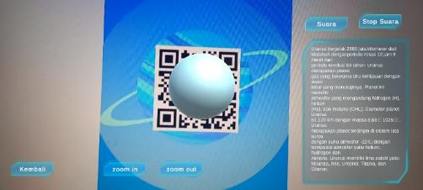
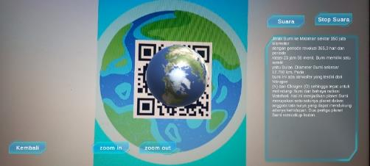 | 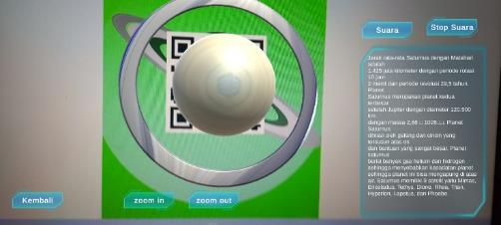
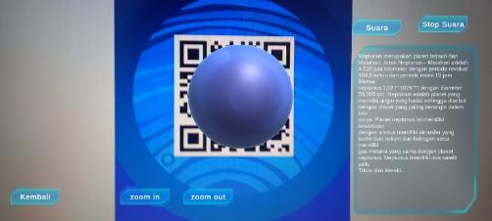 | 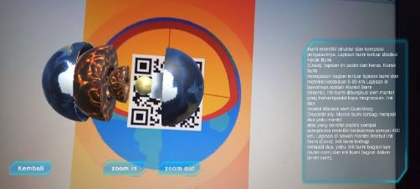
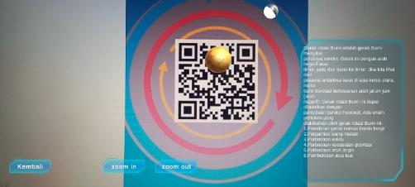 | 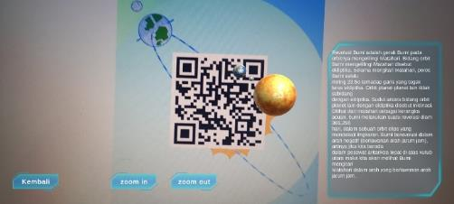

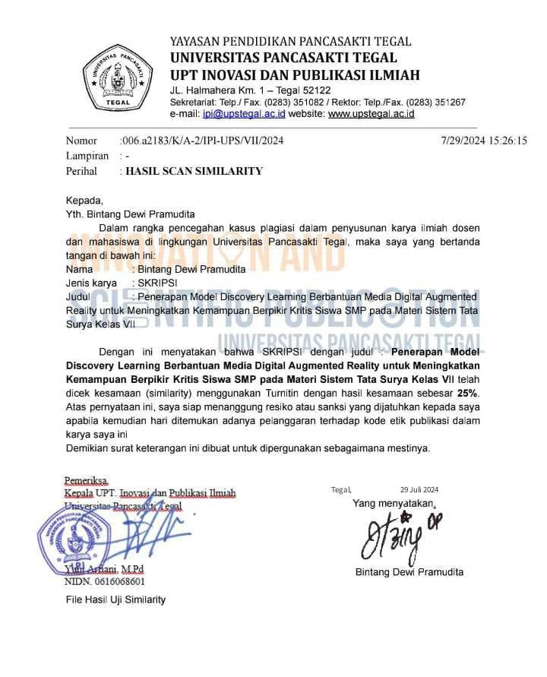
Lampiran 27 Hasil Cek Plagiarisme

BIODATA PENULIS

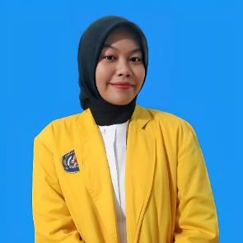
Bintang Dewi Pramudita merupakan nama penulis skripsi ini. Dilahirkan di Tegal, 5 Oktober 2002. Penulis tinggal di Griya Mejasem Baru 2 Jl. Ade Irma S. No.23 Mejasem Barat Kecamatan Kramat Kab.Tegal. Penulis dapat dihubungi melalui email bintangdewipramuditaa@gmail.com Penulis pernah berpendidikan di SD Ihsaniyah Gajahmada (2008-2009), SD N Pekauman 2 (2010-2014), SMP N 4 Tegal (2014-2017), SMA N 4 TEGAL (2017-2020), dan pendidikan akhir yaitu S1 Pendidikan IPA Fakultas Keguruan dan Ilmu Pendidikan Universitas Pancasakti Tegal (2020-2024). Judul skripsi penulis “Penerapan Model Discovery Learning Berbantuan Media Digital Augmented Reality Untuk Meningkatkan Kemampuan Berpikir Kritis Siswa SMP Pada Materi Sistem Tata Surya Kelas VII”. Penulis berharap skirpsi ini dapat berguna dan bermanfaat bagi siapa saja yang membaca.

